**营口市鲅鱼圈区政府采购项目**

**工程类**

**竞争性磋商采购文件**

**项目名称：盖州市果园乡大梨园村饮水安全工程项目**

**项目编号：BYQ-2020B004**

**编制单位：营口市鲅鱼圈区审批技术审查与公共资源交易中心**

**本次政府采购**

**投标人需要注意的事项**

递交投标文件时必须手持的有效证件：

一、营业执照副本原件、税务登记证副本原件

二、法定代表人或授权代表本人身份证原件

三、法定代表人身份证明书或法定代表人授权委托书原件；

**以上证件不带者不允许参加本次采购项目投标**

目 录

采购公告

第一章 供应商须知

第二章 响应文件内容及格式

第三章 工程量清单

第四章 磋商内容、磋商过程中可能实质性变动的内容

第五章 评审办法

第六章 建设工程合同条款及格式

# 采购公告

营口市鲅鱼圈区审批技术审查与公共资源交易中心受 营口市鲅鱼圈区农业农村局委托，对 盖州市果园乡大梨园村饮水安全工程项目（项目编号：BYQ-2020B004）进行国内竞争性磋商采购，现欢迎国内合格的供应商参加本次政府采购活动。

**一、采购人的采购需求**

|  |  |  |  |  |  |
| --- | --- | --- | --- | --- | --- |
| 包号 | 包组名称 | 落实政府采购政策内容 | 是否进口 | 主要服务要求 | 数量 |
| 1 | 盖州市果园乡大梨园村饮水安全工程项目 | 详见采购文件 | 详见采购文件 | 详见采购文件 | 详见采购文件 |

本项目允许兼投兼中

**二、项目预算及最高限价**

|  |  |  |  |  |  |
| --- | --- | --- | --- | --- | --- |
| 包号 | 分包产品名称 | 最高限价（元） | 投标保证金（元） | 评标方法 | 价格打分方法 |
| 1 | 盖州市果园乡大梨园村饮水安全工程项目 | 402406.91 | 8000 | 综合评分法 | 平均价法 |

**三、合格供应商的资格条件**

1、具有独立承担民事责任的能力；

2、具有良好的商业信誉和健全的财务会计制度；

3、具有履行合同所必需的设备和专业技术能力；

4、有依法缴纳税收和社会保障资金的良好记录；

5、参加政府采购活动前三年内，在经营活动中没有重大违法记录；

6、合格供应商还要满足的其它资格条件：

6.1、参加本工程施工的单位须具备建设行政主管部门核发的市政公用工程施工总承包叁级(含)以上资质；

6.2需提供有效期内的安全生产许可证；

**四、是否允许联合体参与政府采购活动**

本项目不允许联合体参与政府采购活动

**五、政府采购供应商入库须知**

参加辽宁省政府采购活动的供应商未进入辽宁省政府采购供应商库的，请详阅辽宁省政府采购网站“首页—省级通知”中公布的“政府采购供应商入库”的相关规定，及时办理入库登记手续。通过信息核对后供应商即可在政府采购网登录，参与政府采购活动。具体规定详见《辽宁省政府采购供应商入库及信息变更须知》。(涉及合同签订及中标供应商的货款支付)

供应商未进入营口市审批技术审查与公共资源交易中心供应商库的，及时进入营口市公共资源交易平台（http://yk-ccgp.yingkou.net.cn）办理入库登记手续。（技术咨询电话：13304049817于先生;入库审批电话：0417-2972507）；已入库投标人使用注册的账号密码登录营口市公共资源交易平台 （http://yk-ccgp.yingkou.net.cn）报名并下载招标文件。

**六、采购文件的领取**

采购文件领取时间：2020 年 06 月 05 至2020年06月11日（北京时间，节假日除外）

采购文件领取方式：在线下载

采购文件领取地点：营口市鲅鱼圈区审批技术审查与公共资源交易中心

采购文件发售价格：人民币0.00

**七、递交响应文件截止时间、磋商会议时间及地点**

递交响应文件截止时间及磋商会议时间：2020/6/17 9:30:00(北京时间)

递交响应文件及磋商会议地点：营口市鲅鱼圈区审批技术审查与公共资源交易中心306（二开标室）。

**八、公告期限**

公告期限： 2020 年 06 月 05 日至 2020 年 06 月11 日

**九、质疑与投诉**

供应商认为自己的权益受到损害的，可以在知道或者应知其权益受到损害之日起七个工作日内，向采购代理机构或采购人提出质疑。

1、接收质疑函方式：书面纸质质疑函

2、质疑函内容、格式：应符合《政府采购质疑和投诉办法》相关规定和财政部制定的《政府采购质疑函范本》格式。（详见辽宁政府采购网）

质疑供应商对采购人、采购代理机构的答复不满意，或者采购人、采购代理机构未在规定时间内作出答复的，可以在答复期满后15个工作日内向本级财政部门提起投诉。

**十、采购单位、采购代理机构的名称、地址和联系方式**

采购单位：营口市鲅鱼圈区农业农村局

地　　址： 营口市鲅鱼圈区农业农村局

项目联系人：温福波

联系电话：13940791053

采购代理机构： 营口市鲅鱼圈区审批技术审查与公共资源交易中心

地　　　　址： 营口市鲅鱼圈区青龙山大街与海华路交汇处，号房回迁楼C区17号门市

项目联系人：张馨元

联系电话：0417-6196911

营口市鲅鱼圈区审批技术审查与公共资源交易中心

2020年06月04日

# 第一章 供应商须知

## 一 供应商须知表

| 条款号 | 项 目 | 内 容 |
| --- | --- | --- |
| 1.1 | 采购人 | 名 称：营口市鲅鱼圈区农业农村局  地 址：营口市鲅鱼圈区政府4楼  联系人：温福波  电 话：13940791053 |
| 1.2 | 采购代理机构 | 名 称：营口市鲅鱼圈区审批技术审查与公共资源交易中心  地 址：营口市鲅鱼圈区审批技术审查与公共资源交易中心（青龙山大街与海华路交汇处，号房回迁楼C区17号门市）  联系人：张馨元  电 话：0417-6196911 |
| 1.3.4 | 合格供应商还要满足的其它资格条件 | 1、参加本工程施工的单位须具备建设行政主管部门核发的市政公用工程施工总承包叁级(含)以上资质；  2、需提供有效期内的安全生产许可证； |
| 1.3.5 | 是否允许采购进口产品 | □是  ☑否 |
| 1.3.6 | 是否为专门面向中小企业采购 | □是  ☑否 |
| 1.3.7 | 是否有政府强制采购的节能产品 | □有，具体产品为  ☑没有 |
| 1.3.8 | 是否有《辽宁省创新产品和服务目录》内的产品、服务 | □有，具体为  ☑没有 |
| 1.4 | 是否允许联合体参加政府采购活动 | □是  ☑否 |
| 1.4.8 | 联合体的其他资格要求 | 本项目不允许联合体参与政府采购活动 |
| 2.2 | 项目预算金额、最高限价 | 预算金额：402406.91元  最高限价：402406.91元 |
| 4 | 计量单位 | ☑中华人民共和国法定计量单位  □其他： |
| 6.1 | 现场考察、磋商前答疑会 | ☑不组织  □组织，时 间：  地 点：  联系人：  电 话：  □组织，采购文件提供期限截止后以书面形式通知。 |
| 12.1 | 响应报价货币要求 | ☑所有响应文件中均按 中国 货币进行报价。  □其它： |
| 13.1 | 磋商保证金 | 1、磋商保证金金额： 8000 人民币元  2、磋商保证金到账时间：递交响应文件截止时间前  3、磋商保证金缴纳方式：☑保函 ☑支票 ☑电汇 □其他：  保证金收款人银行信息：  开户名：营口市鲅鱼圈区审批技术审查与公共资源交易中心保证金专户  开户行：中国建设银行股份有限公司营口经济技术开发区海东支行  账 号：21050168733800000134  4、保证金退还方式：具体退还方式流程由财务进行解释  5、保证金退还咨询电话：0417-6194456  6、其它：保证金须由参与采购项目的供应商账户缴纳，并在备注中注明保证金类别（**磋商**保证金/**履约**保证金）、采购项目编号等信息（未按上述要求缴纳和注明，造成的一切后果由供应商自行承担）  **（注：财政部门鼓励采用保函的方式递交磋商保证金，具体办理流程参阅辽宁政府采购网）** |
| 15.1 | 响应有效期 | 90 日历日 |
| 16.1 | 响应文件份数 | 正本 1 份,副本 2 份  电子文档 1 份（根据实际情况自行决定是否需要电子文档） |
| 18.1 | 递交响应文件截止时间、地点： | 详见采购公告，以采购公告规定时间、地点为准。 |
| 20.1 | 磋商会议时间、地点： | 详见采购公告，以采购公告规定时间、地点为准。 |
| 21.2 | 磋商小组组成 | 磋商小组由采购人代表 1 人，评审专家 2 人组成，共 3 人。 |
| 29.2 | 评审办法 | 综合评分法/两轮报价 |
| 31.2 | 推荐成交候选供应商的数量 | 3 |
| 33 | 确定成交供应商的方式 | 成交供应商数量： 1  ☑采购人委托磋商小组直接确定成交供应商  □采购人确定成交供应商 |
| 37.1 | 履约保证金 | 本项目不收取履约保证金  □本项目收取履约保证金  履约保证金金额：成交金额的10%  履约保证金递交时间：成交供应商领取成交通知书前  履约保证金递交方式：☑保函 □支票 ☑电汇  账户信息：  开 户 名：  开 户 行：  账 号：  履约保证金退还时间及规定：成交供应商应在政府采购合同履约验收完成后5个工作日内持履约保证金收据、履约验收单（书）及相关证明到中心前台办理退还保证金事宜  **（注：财政部门鼓励采用保函的方式递交履约保证金，具体办理流程参阅辽宁政府采购网）** |
| 38 | 采购代理服务费 | ☑本项目不收取采购代理服务费  □本项目收取采购代理服务费  本项目采购代理服务费由 向采购代理机构予以支付。  支付标准：  支付形式：  支付时间： |
| 41.3 | 质疑 | 一、供应商认为自己的权益受到损害的，可以在知道或者应知其权益受到损害之日起七个工作日内，向采购代理机构提出质疑。  1、接收质疑函的方式：接收加盖单位公章的书面纸质疑函原件  采购单位：营口市鲅鱼圈区农业农村局  联 系 人：温福波  联系电话：13940791053  通讯地址：营口市鲅鱼圈区政府4楼  采购代理机构：  联系单位：营口市审批技术审查与公共资源交易中心  联 系 人：王晓峰  联系电话：0417-6196911  通讯地址：营口市鲅鱼圈区青龙山大街南段号房回迁楼C区17号楼505室(青龙山大街与海华路交汇处号房回迁楼C区17号门市）  2、质疑函的内容、格式：应符合《政府采购质疑和投诉办法》相关规定和财政部门制定的《政府采购质疑函范本》格式。  二、供应商应在法定质疑期内一次性针对同一采购程序环节提出质疑，否则针对再次提出质疑将不予接收。（采购程序环节分为：采购公告、采购文件、采购过程、成交结果） |

注：表格中“☑”项或“■”项为被选中项。

## 二 总则

**1.采购人、采购代理机构及供应商**

1.1采购人：是指依法进行政府采购的国家机关、事业单位、团体组织。本项目采购人见供应商须知表1.1条。

1.2采购代理机构：是指集中采购机构或从事采购代理业务的社会中介机构，本项目的采购代理机构见供应商须知表1.2条。

★1.3供应商：是指向采购人提供货物、工程或者服务的法人、非法人组织或者自然人。本项目的供应商及其响应货物须满足以下条件：

1.3.1在中华人民共和国境内注册，能够独立承担民事责任，有生产或供应能力的本国供应商。

1.3.2符合《中华人民共和国政府采购法》第二十二条关于供应商条件的规定，遵守本项目采购人本级和上级财政部门关于政府采购的有关规定。

1.3.3以采购代理机构认可的方式获得了本项目的采购文件。

1.3.4符合供应商须知表1.3.4条中规定的其他要求。

1.3.5若供应商须知表1.3.5条中写明允许采购进口产品（凡在海关特殊监管区域内企业生产或加工（包括从境外进口料件）销往境内其他地区的产品，不作为政府采购项下进口产品。对从境外进入海关特殊监管区域，再经办理报关手续后从海关特殊监管区进入境内其他地区的产品，应当认定为进口产品），供应商应保证所响应进口产品可履行合法报通关手续进入中国关境内，但不限制满足采购文件要求的国内产品参与磋商。

若供应商须知表1.3.5条中未写明允许采购进口产品，如供应商响应产品为进口产品，其响应文件将被认定为无效响应。

1.3.6若供应商须知表1.3.6条中写明专门面向中小企业采购的，如供应商为非中小企业且所响应产品为非中小企业产品，其响应文件将被认定为无效响应。

1.3.7若供应商须知表1.3.7条中写明采购的产品为财政部、发展改革委、生态环境部等部门发布的品目清单中属于实施政府强制采购品目清单范围的节能产品，如供应商所响应产品不具备依据国家确定的认证机构出具的、处于有效期之内的节能产品认证证书，其响应将被认定为无效响应。

★1.4如供应商须知表1.4条中允许联合体参加采购活动的，对联合体规定如下：

1.4.1两个以上供应商可以组成一个联合体，以一个供应商的身份参加采购活动。

1.4.2联合体各方均应符合《中华人民共和国政府采购法》第二十二条规定的条件。

1.4.3采购人根据采购项目对供应商的特殊要求，联合体中至少应当有一方符合相关规定。

1.4.4联合体各方应签订共同参加采购活动协议，明确约定联合体各方承担的工作和相应的责任。

1.4.5大中型企业、其他自然人、法人或者非法人组织与小型、微型企业组成联合体共同参加采购活动，共同参加采购活动协议中应写明小型、微型企业的协议合同金额占到共同参加采购活动协议响应总金额的比例。

1.4.6联合体中有同类资质的供应商按照联合体分工承担相同工作的，按照较低的资质等级确定联合体的资质等级。

1.4.7以联合体形式参加政府采购活动的，联合体各方不得再单独参加或者与其他供应商另外组成联合体参加本项目采购活动，否则相关响应文件将被认定为无效响应。

（1）两个以上的自然人、法人或者其他组织可以组成一个联合体，以一个供应商的身份共同参加政府采购活动。

（2）联合体成交的，联合体各方应共同与采购人签订采购合同，就采购合同约定的事项对采购人承担连带责任。

1.4.8对联合体参加采购活动的其他资格要求见供应商须知表1.4.8条。

★1.5单位负责人为同一人或者存在直接控股、管理关系的不同供应商，其相关响应将被认定为无效响应。

★1.6为本项目提供过整体设计、规范编制或者项目管理、监理、检测等服务的供应商，不得再参加本项目上述服务以外的其他采购活动，否则其响应文件将被认定为无效响应。

★1.7供应商在磋商过程中不得向采购人提供、给予任何有价值的物品，影响其正常决策行为。一经发现，其将被认定为无效响应。

**2.资金来源**

2.1本项目的采购人已获得足以支付本次磋商后所签订的合同项下的资金（包括财政性资金和本项目采购中无法与财政性资金分割的非财政性资金）。

★2.2项目预算金额和分项或分包最高限价见供应商须知表2.2条。

★2.3供应商报价超过采购文件规定的预算金额或者分项、分包最高限价的，其响应文件将被认定为无效响应。

**3.语言文字**

除专用术语外，与磋商有关的语言均使用中文。必要时专用术语应附有中文注释。对不同文字文本响应文件的解释发生异议的，以中文文本为准。

**★4.计量单位**

除供应商须知表4条中有特殊要求外，响应文件中所使用的计量单位，应采用中华人民共和国法定计量单位。

**★5.磋商费用**

不论磋商的结果如何，供应商应承担所有与本次政府采购活动有关的费用。

**★6.现场考察、磋商前答疑会**

6.1供应商须知表6.1条规定组织现场考察或磋商前答疑会的，采购人按供应商须知表6.1条规定的时间、地点组织供应商现场考察或磋商前答疑会，或者在领取采购文件期限截止后以书面形式通知所有获取采购文件的潜在供应商。

6.2由于未参加现场考察或磋商前答疑而导致对项目实际情况不了解，影响技术文件编制、[响应报价](https://www.baidu.com/s?wd=%E6%8A%95%E6%A0%87%E6%8A%A5%E4%BB%B7&tn=44039180_cpr&fenlei=mv6quAkxTZn0IZRqIHckPjm4nH00T1dWuyfdP1u9uyPBrjKhmvDv0ZwV5Hcvrjm3rH6sPfKWUMw85HfYnjn4nH6sgvPsT6KdThsqpZwYTjCEQLGCpyw9Uz4Bmy-bIi4WUvYETgN-TLwGUv3EPj63P1RkPH6Y)准确性、综合因素响应不全面等问题的，由供应商自行承担相应后果。

6.3现场考察及磋商前答疑会所发生的费用及一切责任由供应商自行承担。

**7.适用法律**

本项目的采购人、采购代理机构、供应商、磋商小组的相关行为均受《中华人民共和国政府采购法》、《中华人民共和国政府采购法实施条例》、《政府采购竞争性磋商采购方式暂行办法》及本项目本级和上级财政部门关于政府采购有关规定的约束，其权利受到上述法律法规的保护。

## 三 采购文件

**8.采购文件构成**

8.1采购文件共六章，内容如下:

采购公告

第一章 供应商须知

第二章 响应文件内容及格式

第三章 货物需求

第四章 磋商内容、磋商过程中可能实质性变动的内容

第五章 评审办法

第六章 政府采购合同条款及格式

★8.2供应商应认真阅读采购文件所有的事项、格式、条款等。如供应商没有按照采购文件要求提交资料，或者响应文件没有对采购文件做出实质性响应，可能导致其响应文件被认定为无效响应。

**9.采购文件的澄清与修改**

9.1采购人、采购代理机构可以对已发出的采购文件进行必要的澄清或者修改。澄清或者修改的内容可能影响响应文件编制的，应当在递交首次响应文件截止时间至少5日前，在原公告发布媒体上发布变更公告，以书面形式通知所有接收采购文件的供应商，不足5日的，应当顺延首次递交响应文件截止时间。

9.2澄清或者修改的内容为采购文件的组成部分，对所有采购文件的收受人具有约束力。供应商在收到上述通知后，应及时向采购代理机构回函确认。

## 四 响应文件的编制

**10.响应范围**

10.1项目有分包的，供应商可对采购文件其中某一个分包或几个分包进行响应。

★10.2供应商应当对所响应分包采购文件中“货物需求”所列的所有货物内容进行响应，如仅响应分包中某一部分内容，其该包响应文件将被认定为无效响应。

★10.3如一个分包内包含多种产品的，采购人或采购代理机构将在供应商须知表10.3条中载明核心产品（非单一产品采购时，只能设一个核心产品），多家供应商提供的核心产品品牌相同的，按照第五章“评审办法”第4条“同一品牌产品”规定处理。

10.4无论采购文件第三章 货物需求中是否要求，供应商所响应货物均应符合国家强制性标准。

**11.响应文件构成**

★11.1供应商应完整地按采购文件提供的响应文件格式及要求编写响应文件。响应文件应包括资格证明文件、符合性证明文件、其它材料三部分。具体详见第二章 响应文件内容及格式。

11.2供应商应按采购文件提供的格式编写响应文件。采购文件提供标准格式的按标准格式填列，未提供标准格式的可自行拟定。

11.3样品或演示要求详见供应商须知表11.3条。

**★12.响应报价**

12.1所有响应均按供应商须知表12.1条中要求货币进行报价。供应商的响应报价应遵守《中华人民共和国价格法》。同时，根据《中华人民共和国政府采购法》第三条的规定，为保证公平竞争，如有货物主体部分的赠与行为，其响应文件将被认定为无效响应。

12.2报价应为响应货物（包括备品备件、专用工具等）的出厂价格（包括已在中国国内的进口货物完税后的交货价）、购买货物和伴随服务需缴纳的所有税费、运输费、保险费、装卸费、安装及调试费、检验费、技术服务费和培训费等完成所需的一切费用。

12.3供应商应按采购文件要求在相关表格中标明响应货物及伴随服务的单价和总价，并由法定代表人（非法人组织的负责人）或其委托代理人签署。

12.4供应商提交的最后报价,在合同履行过程中是固定不变的，不得以任何理由予以变更。任何包含价格调整要求的响应，其响应文件将被认定为无效响应。

12.5每种货物只能有一个响应报价。采购人不接受具有附加条件的报价。

12.6除非采购文件另有规定，报价原则上精确到小数点后两位。

**★13.磋商保证金**

13.1供应商应提交供应商须知表13.1条中规定的磋商保证金，并作为其响应文件的一部分。

13.2磋商保证金缴纳人、采购文件领取人、提交响应文件登记人和供应商必须为同一组织机构或联合体内不同成员单位，否则将视同未按采购文件规定交纳保证金。

13.3供应商存在下列情形的，磋商保证金不予退还:

（1）供应商在提交响应文件截止时间后撤回响应文件的；

（2）供应商在响应文件中提供虚假材料的；

（3）成交后除因不可抗力或者采购文件认可的情形以外，不按本须知第36条的规定与采购人签订合同的；

（4）成交后不按本须知第37条的规定提交履约保证金的;

（5）成交后不按本须知第38条的规定缴纳采购代理服务费的;

（6）采购文件规定的其他保证金不予退还情形或存在其他违法违规行为的。

13.4联合体参加采购活动的，可以由联合体中的一方或者共同提交磋商保证金。以一方名义提交磋商保证金的，对联合体各方均具有约束力。

13.5磋商保证金的退还

13.5.1成交供应商应在与采购人签订合同之日起5个工作日内，及时联系保证金收受机构办理磋商保证金退还手续。

13.5.2未成交供应商的保证金将在成交通知书发出之日暨成交结果公告公布之日起5个工作日内无息退还。供应商应及时联系保证金收受机构办理退还磋商保证金手续。

13.5.3供应商在递交响应文件截止时间前撤回已提交的响应文件的，供应商应自采购人或者采购代理机构收到供应商书面撤回通知之日起５个工作日内，及时联系保证金收受机构办理磋商保证金退还手续。

13.5.4 政府采购担保函不予退回。

13.6 因供应商自身原因导致无法及时退还的，采购人或采购代理机构将不承担相应责任。

**★14.证明响应标的的合格性和符合采购文件规定的技术文件**

14.1供应商应提交证明文件，证明其响应内容符合采购文件规定。该证明文件是响应文件的一部分。

14.2上款所述的证明文件，可以是文字资料、图纸和数据，它包括：

（1）货物主要技术指标和性能的详细说明；

（2）货物从采购人开始使用至采购文件规定的保质期内正常、连续地使用所必须的备件和专用工具清单，包括备件和专用工具的货源及现行价格;

（3）对照采购文件技术规格，逐条说明所提供货物及伴随的工程和服务已对采购文件的技术规格做出了实质性的响应，或申明与技术规格条文的偏差和例外。

**★15.响应有效期**

15.1响应应在供应商须知表15.1条中规定的响应有效期内保持有效。响应有效期不满足要求的响应，其响应文件将被认定为无效响应。

15.2在特殊情况下，采购人或采购代理机构可根据实际情况，在原响应有效期截止之前，要求供应商延长响应的有效期。接受该要求的供应商将不会被要求和允许修正其响应，且本须知中有关磋商保证金的要求须在延长的有效期内继续有效。供应商可以拒绝延长响应有效期的要求，其磋商保证金将及时无息退还。上述要求和答复都应以书面形式提交。

**16.响应文件的签署及规定**

16.1供应商应按供应商须知表16.1款中的规定，准备和递交响应文件正本、副本和电子文档。

★16.2每份响应文件封皮须清楚地标明“正本”或“副本”。若正本和副本不符，以正本为准。

★16.3响应文件的正本需打印或用不褪色墨水书写，并由供应商的法定代表人（非法人组织负责人）或经其正式委托代理人按采购文件规定在响应文件上签字或盖章，并加盖单位印章。委托代理人须持有书面的“法定代表人（非法人组织负责人）授权委托书”，并将其附在响应文件中。如对响应文件进行了修改，则应由供应商的法定代表人（非法人组织负责人）或其委托代理人在每一修改处签字。响应文件的副本可采用正本的复印件。

## 五 响应文件的递交

**★17.响应文件的密封和标记**

17.1供应商应将响应文件密封，将正本和所有的副本、电子文档密封，并进行包封。

17.2所有包装封皮上均应：

（1）注明项目名称、项目编号、包号、供应商名称。

（2）在封口处加盖供应商单位公章。

17.3如果供应商未按上述要求密封，其响应文件将被**拒绝接收**。

**★18.递交响应文件截止**

18.1供应商应在供应商须知表18.1条中规定的截止时间前，将响应文件递交到供应商须知表18.1条中规定的地点。

18.2采购人和采购代理机构有权按本须知的规定，延迟递交响应文件截止时间。在此情况下，采购人、采购代理机构和供应商受递交响应文件截止时间制约的所有权利和义务均应延长至新的截止时间。

**★19.响应文件的接收、修改与撤回**

19.1在递交响应文件截止时间后送达的响应文件,采购人和采购代理机构将**拒绝接收。**

19.2递交响应文件以后，如果供应商要进行修改或撤回响应文件，须提出书面申请并在提交响应文件截止时间前送达磋商地点，供应商对响应文件的修改或撤回通知应按本须知规定编制、密封、标记。采购人和采购代理机构将予以接收，并视为响应文件的组成部分，否则，修改后的响应文件或撤回行为无效。

19.3在提交响应文件截止时间之后，除需提交最后报价外，供应商不得对其响应文件做任何修改；

19.4采购人和采购代理机构对所接收并进行磋商的响应文件概不退回。

## 六 磋商及评审

**★20.磋商会议**

20.1采购人和采购代理机构将按供应商须知表20.1条中规定的时间和地点组织磋商会议并邀请所有供应商代表参加。

供应商不足3家的，不得继续磋商。

20.2由供应商或其推选的代表检查响应文件的密封情况，确认无误后进行记录。

20.3供应商代表对磋商会议过程有疑义，以及认为采购人、采购代理机构相关工作人员有需要回避的情形的，应当场提出询问或者回避申请。

**★21.组建磋商小组**

21.1按照《政府采购竞争性磋商采购方式暂行办法》有关规定依法组建磋商小组，负责本项目评审工作。

21.2磋商小组由采购人代表和评审专家共3人以上单数组成。达到公开招标数额的项目，磋商小组应该由5人以上单数组成。本项目磋商小组组成详见供应商须知表21.2条。

**★22.资格审查**

22.1磋商小组依据法律法规和采购文件中规定的内容，对供应商的资格（提交的资格证明材料）进行审查。未通过资格审查的供应商不能进入下一阶段评审；通过资格审查的供应商不足3家的，不得进入下一阶段评审，但本须知22.2条规定的情形除外。

22.2采用竞争性磋商采购方式采购的政府购买服务项目（含政府和社会资本合作项目），在采购过程中通过资格审查的供应商（社会资本）只有2家的，竞争性磋商采购活动可以继续进行。

22.3磋商小组将在资格性审查期间内查询供应商的信用记录。供应商存在不良信用记录的，其响应将被认定为**无效响应**。

22.3.1不良信用记录指：供应商在中国政府采购网（www.ccgp.gov.cn）被列入政府采购严重违法失信行为记录名单，或在“信用中国”网站（www.creditchina.gov.cn）被列入失信被执行人、重大税收违法案件当事人名单，以及存在《中华人民共和国政府采购法实施条例》第十九条规定的行政处罚记录。

以联合体形式参加政府采购活动的，联合体任何成员存在以上不良信用记录的，联合体响应文件将被认定为**无效响应**。

22.3.2查询及记录方式：采购代理机构经办人将查询网页打印并存档备查。供应商不良信用记录以采购人或采购代理机构查询结果为准。

在本采购文件规定的查询时间之后，网站信息发生的任何变更均不再作为评审依据。

供应商在自行提供的与网站信息不一致的其他证明材料亦不作为资格审查依据。

**★23.符合性审查**

23.1符合性审查是指依据采购文件的规定，从响应文件的有效性和完整性对采购文件的响应程度进行审查，以确定是否对采购文件的实质性要求做出响应。供应商应按照第二章《响应文件内容及格式》中的相应要求，提交符合性证明材料。未通过符合性审查的供应商不能进入下一阶段评审，其响应将被认定为**无效响应**；通过符合性审查的供应商数量不足3家的，不得作进一步的比较和评价，

**25.响应文件的澄清**

25.1在磋商期间，磋商小组可以书面要求供应商对其响应文件中含义不明确、同类问题表述不一致或者有明显文字和计算错误的内容作必要的澄清、说明或补正。供应商的澄清、说明或补正应在磋商小组规定的时间内以书面方式进行，并不得超出响应文件范围或者改变响应文件的实质性内容。供应商拒不进行澄清、说明、补正的，或者不能在规定时间内作出书面澄清、说明、补正的，其响应文件将被作为无效响应处理。

25.1.1供应商的澄清、说明或者补正应当由法定代表人（或非法人组织负责人）或其授权代表签字或者加盖公章。供应商为自然人的，应当由本人签字并附身份证明。

25.1.2供应商的澄清、说明或补正将作为响应文件的一部分。

25.2响应文件报价出现前后不一致的，按照下列规定修正：

（1）响应文件中报价一览表内容与响应文件中相应内容不一致的，以报价一览表为准；

（2）大写金额和小写金额不一致的，以大写金额为准；

（3）单价金额小数点或者百分比有明显错位的，以报价一览表的总价为准，并修改单价；

（4）总价金额与按单价汇总金额不一致的，以单价金额计算结果为准。

同时出现两种以上不一致的，按照前款规定的顺序修正。修正后的报价经供应商确认后产生约束力，供应商不确认的，其响应文件将被认定为无效响应。

25.3磋商小组认为供应商的最后报价明显低于其他通过符合性审查供应商的报价，有可能影响产品质量或者不能诚信履约的，应当要求其在磋商现场合理的时间内提供书面说明，必要时提交相关证明材料；供应商不能证明其报价合理性的，磋商小组应当将其作为无效响应处理。提交 证明材料的合理时间按第五章 评审办法规定执行。

**★26.磋商**

26.1磋商小组将集中根据采购文件规定的程序、评定成交的标准等事项与实质性响应采购文件要求的供应商分别进行磋商。在磋商中，磋商的任何一方不得透露与磋商有关的其他供应商的技术资料、价格和其他信息。

26.2在磋商过程中，磋商小组可以根据采购文件和磋商情况，**经采购人代表确认后**变动采购需求中的技术、服务要求以及合同草案条例等实质性内容。

26.3对采购文件作出实质性变动是采购文件的有效组成部分，磋商小组将以书面形式同时通知所有参加磋商的供应商。

26.4供应商应当按照采购文件的变动情况和磋商小组的要求重新提交响应文件，并由其法定代表人或授权代表签字或者加盖公章。由授权代表签字的，应当附法定代表人（或非法人组织负责人）授权书。供应商为自然人的，应当由本人签字并附身份证明。

**★27.最后报价**

27.1磋商结束后，磋商小组将要求所有实质性响应的供应商在规定时间内提交最后报价，且提交最后报价的供应商不少于3家，本须知第27.2条规定的情形除外。

27.2采用竞争性磋商方式开展采购的“市场竞争不充分的科研项目，以及需要扶持的科技成果转化项目”，提交最后报价的供应商可以为2家。

27.3最后报价是供应商响应文件的有效组成部分。

27.4已提交响应文件的供应商，在提交最后报价之前，可以根据磋商情况退出磋商，退出磋商不视为撤回响应文件，退出磋商不影响退出磋商的供应商对已经递交的响应文件承担法律、法规和采购文件中规定的相应责任。采购人,采购代理机构应当退还退出磋商的供应商的保证金。

**★28.响应无效**

28.1在比较与评价之前，根据本须知的规定，磋商小组将审查每份响应文件是否实质上响应了采购文件的要求。

实质性要求是指采购文件中带有★号标识内容（包括本级及其下级编号中所有内容）等文字说明的要求。

对采购文件的实质性要求进行响应是指与采购文件中带有★号标识内容的文字说明、条款、条件和规格等要求相符。

如果响应文件没有对采购文件的实质性要求进行响应，将作为**无效响应**处理，供应商不得再对响应文件进行任何修正从而使其响应成为实质上响应。

磋商小组决定是否实质性响应只根据采购文件要求、响应文件内容及财政主管部门指定媒体发布的相关信息。

28.2 如发现下列情况之一的，其响应文件将被认定为无效响应：

（1）未按采购文件的规定提交磋商保证金的；

（2）未按照采购文件规定要求签署、盖章的；

（3）供应商的报价超过了采购文件中规定的预算金额或者最高限价的；

（4）不具备采购文件中规定的资格要求的；

（5）不符合法律、法规和采购文件中规定的实质性要求的。

（6）磋商小组认为供应商的报价明显低于其他通过符合性审查供应商的报价，有可能影响履约的，且供应商未按照规定证明其报价合理性的；

（7）响应文件含有采购人不能接受的附加条件的；

（8）属于法律、法规和采购文件中规定的其他无效响应情形的。

**29.比较与评价**

29.1经符合性审查合格的响应文件，磋商小组将根据采购文件确定的评审办法，对其技术部分和商务部分作进一步的比较和评价。

29.2 评审严格按照采购文件的要求和条件进行。按照供应商须知表29.2条规定的综合评分法进行评审，详细评审标准见采购文件第五章 评审方法。

综合评分法，是指响应文件满足采购文件全部实质性要求且按评审因素的量化指标评审得分最高的供应商为成交候选供应商的评审方法。

29.3 根据《政府采购促进中小企业发展暂行办法》（财库[2011]181号）、《财政部 司法部关于政府采购支持监狱企业发展有关问题的通知》（财库〔2014〕68 号）和《三部门联合发布关于促进残疾人就业政府采购政策的通知》（财库〔2017〕141 号）的规定，对于非专门面向中小企业的项目，在满足价格扣除条件且在响应文件中提交了《中小企业声明函》等相关材料或省级以上监狱管理局、戒毒管理局（含新疆生产建设兵团）出具的属于监狱企业的证明文件的供应商，其最后报价扣除 6-10%后参与评审。具体详见第五章 评审办法。

29.4依据财政部、发展改革委、生态环境部等部门发布的品目清单和国家确定的认证机构出具的、处于有效期之内的节能产品、环境标志产品认证证书实施政府优先采购。具体优先采购办法详见第五章 评审办法。

29.5依据财政部 国务院扶贫办《关于运用政府采购政策支持脱贫攻坚的通知》（财库〔2019〕27 号）的规定，对于非专门面向贫困地区采购农副产品的项目，在满足价格扣除条件且在响应文件提交了《贫困地区农副产品声明函》的供应商，对其最后报价扣除后参与评审。对具体办法详见第五章 评审办法。

29.6根据财政部、辽宁省财政厅相关规定，对于列入《辽宁省创新产品和服务目录》内的产品、服务实施政府优先采购，具体优先采购办法详见第五章 评审办法。

**★30.终止本次磋商**

出现下列情形之一的，采购人或采购代理机构应当终止本次竞争性磋商。

（1）因情况变化，不再符合规定的竞争性磋商采购方式适用情形的；

（2）出现影响采购公正的违法、违规行为的；

（3）除本须知27.2条规定的情形外，在采购过程中符合要求的供应商或者报价未超过采购预算或最高限价的供应商不足3家的。

（4）因重大变故，采购任务取消的。

**31.成交候选供应商的确定原则及标准**

31.1除第34条规定外，磋商结束后，除了算数修正和落实政府采购政策需进行的价格扣除外，不对供应商的响应价格进行任何调整。评审结果按照得分由高至低的顺序排序。具体处理办法详见 第五章 评审方法。

31.2磋商小组将按供应商须知表31.2条中规定的数量推荐成交候选供应商。

31.3因推荐成交候选供应商名单产生其他问题，由磋商小组集体研究处理。

**★32.保密原则**

32.1评审将在严格保密的情况下进行。

32.2有关人员应当遵守评审工作纪律，不得泄露评审文件、评审情况和评审过程中获悉的国家秘密、商业秘密。

## 七 确定成交

**33.确定成交供应商**

采购人在收到评审报告5个工作日内,从评审报告提出的成交候选供应商中,根据质量和服务均能满足采购文件实质性响应要求且综合得分最高的原则确定成交供应商,也可以书面授权磋商小组直接确定成交供应商。本项目成交供应商确定方式详见供应商须知表33条。

**★34.采购任务取消**

因重大变故采购任务取消时，采购人有权拒绝任何供应商成交，且对受影响的供应商不承担任何责任。

**35.成交通知书**

35.1采购人或者采购代理机构应当在成交供应商确定之日起2个工作日内，在辽宁省政府采购网及其地方分网媒体上公告成交结果，同时向成交供应商发出成交通知书。

35.2成交通知书是合同的组成部分。

**★36.签订合同**

36.1 成交供应商应当自发出成交通知书之日起 30 日内，按照采购文件确定的合同文本以及采购标的、规格型号、采购金额、采购数量、技术和服务要求等事项签订政府采购合同。

36.2除不可抗力等因素外，成交通知书发出后，采购人改变成交结果，或者成交供应商拒绝签订政府采购合同的，应当承担相应的法律责任。

36.3采购文件、成交供应商的响应文件及其澄清文件等，均为签订合同的依据。所签订的合同不得对采购文件确定的事项和成交供应商响应文件作实质性修改。采购人不得向成交供应商提出超出采购文件以外的任何不合理的要求，作为签订合同的条件，不得与成交供应商订立背离采购文件确定的合同文本以及采购标的、规格型号、采购金额、采购数量、技术和服务要求等实质性内容的协议。

36.4 成交供应商拒绝与采购人签订合同的，采购人可以按照评审报告推荐的成交候选供应商名单排序，确定下一成交候选供应商为成交供应商，也可以重新开展政府采购活动。拒绝签订政府采购合同的成交供应商不得参加对该项目重新开展的采购活动。

**★37.履约保证金**

37.1成交供应商应按照供应商须知表37.1条规定向采购人缴纳履约保证金。

37.2如果成交供应商没有按照上述履约保证金的规定执行，将视为拒绝签订合同并放弃成交资格，成交供应商的磋商保证金将不予退还。在此情况下，采购人可确定下一成交候选供应商为成交供应商，也可以重新开展采购活动。

**★38.采购代理服务费**

成交供应商须按照供应商须知表38条规定，向采购代理机构支付采购代理服务费。

**39.廉洁自律规定**

39.1采购代理机构工作人员不得以不正当手段获取政府采购代理业务，不得与采购人、供应商恶意串通操纵政府采购活动。

39.2采购代理机构工作人员不得接受采购人或者供应商组织的宴请、旅游、娱乐，不得收受礼品、现金、有价证券等。

**40.人员回避**

供应商认为采购人及其相关人员有法律法规所列与其他供应商有利害关系的，可以向采购人或采购代理机构书面提出回避申请，并说明理由。

**41.质疑与接收**

41.1供应商认为采购文件、采购过程和成交结果使自己的权益受到损害的，可以根据《中华人民共和国政府采购法》、《中华人民共和国政府采购法实施条例》、《政府采购竞争性磋商采购方式暂行办法》和《政府采购质疑和投诉办法》的有关规定，依法向采购人或其委托的采购代理机构提出质疑。

41.2质疑供应商应按照财政部门制定的《政府采购质疑函范本》格式（详见辽宁政府采购网）和《政府采购质疑和投诉办法》的要求，在法定质疑期内以纸质形式提出质疑，针对同一采购程序环节的质疑应一次性提出。

超出法定质疑期的、重复提出的、分次提出的或内容、形式不符合《政府采购质疑和投诉办法》的，质疑供应商将依法承担不利后果。

41.3采购代理机构质疑函接收部门、联系电话和通讯地址, 见供应商须知表41.3条。

**42.履约验收**

本项目采购人将严格按照政府采购相关法律法规以及《辽宁省政府采购履约验收管理办法》（辽财采〔2017〕603号）的要求进行验收。

# 第二章 响应文件内容及格式

**一、响应文件、电子文档的外封面、封口、封皮及目录**

|  |  |  |
| --- | --- | --- |
| 序号 | 内容 | 格式 |
| 1 | 响应文件的外封面及封口 | 1 |
| 2 | 响应文件的封皮 | 2 |
| 3 | 响应文件的目录 | 3 |

**二、资格证明材料（★有一项不符合要求，不能进入下一阶段评审）**

|  |  |  |  |  |
| --- | --- | --- | --- | --- |
| 序号 | 资格证明材料 | 包号 | 格式 | 装订顺序 |
| 1 | 营业执照或事业单位法人证书或执业许可证等证明文件复印件或自然人的身份证明复印件（自然人身份证明仅在自然人作为响应主体时适用）  联合体各方均需提供上述证明（如适用） | 全部 |  | 2 |
| 2 | 组织机构代码证复印件（三证合一的不需提供）  联合体各方均需提供上述证明（如适用） | 全部 |  |
| 3 | 税务登记证复印件（三证合一的不需提供）  联合体各方均需提供上述证明（如适用） | 全部 |  |
| 4 | 法定代表人（或非法人组织负责人）身份证明书（自然人参加磋商的无需提供） | 全部 | 4 |
| 5 | 法定代表人（或非法人组织负责人）授权委托书（授权委托人参加磋商的须提供） | 全部 | 5 |
| 6 | 具有良好的商业信誉和健全的财务会计制度的承诺函  联合体各方均需提供（如适用） | 全部 | 6 |
| 7 | 磋商会议时间前六个月内任一个月的依法缴纳税收的缴款凭据复印件）  （注：依法免税的供应商，应提供相关证明材料，包括相关法规要求原文及加盖公章的情况说明）  联合体各方均需提供上述证明（如适用） | 全部 |  |
| 8 | 磋商会议时间前六个月内任一个月的依法缴纳社会保障资金的缴款凭据复印件  （注：依法不需要缴纳社会保障资金的供应商，应提供相关证明材料，包括相关法规要求原文及加盖公章的情况说明）  联合体各方均需提供上述证明（如适用） | 全部 |  |
| 9 | 具备履行合同所必需的设备和专业技术能力声明函 | 全部 | 7 |
| 10 | 参加政府采购活动前3年内在经营活动中没有重大违法记录的书面声明  联合体各方均需提供上述证明（如适用） | 全部 | 8 |
| 11 | 联合体协议书（如适用） | 全部 | 9 |
| 12 | 其它资格证明文件  1、参加本工程施工的单位须具备建设行政主管部门核发的市政公用工程施工总承包叁级(含)以上资质  2、需提供有效期内的安全生产许可证；  （如适用，按供应商须知表1.3.4要求描述）  联合体各方均需提供上述证明（如适用） | 全部 |  |
| 13 | 联合体的其它资格证明文件（如适用，按供应商须知表1.4.8要求描述）  联合体各方均需提供上述证明（如适用） | 全部 |  |
| 14 | 信用记录（采购人将按照采购文件规定的审查期间内进行查询） | 全部 |  |

**三、符合性证明材料（★有一项不符合要求，不能进入下一阶段评审）**

|  |  |  |  |  |
| --- | --- | --- | --- | --- |
| 序号 | 符合性证明材料 | 所属包号 | 格式 | 装订顺序 |
| 1 | 响应函 | 全部 | 10 | 3 |
| 2 | 递交磋商保证金证明材料复印件（以保函形式递交的保证金，正本应放入保函原件） | 全部 |  |
| 3 | 工程总价表 | 全部 | 11 |
| 4 | 工程量清单计价表 | 全部 | 12 |
| 5 | 施工组织设计或施工方案 | 全部 | 13 |
| 6 | 管理班子配备情况 | 全部 | 14 |
| 7 | 设备、材料清单 | 全部 | 15 |
| 8 | 商务条款偏离表 | 全部 | 16 |
| 9 | 供应商关联单位说明 | 全部 | 17 |
| 10 | 《品目清单》、国家确定的认证机构出具的、处于有效期之内的《节能产品认证证书》（政府强制采购的节能产品须提供） | 全部 |  |
| 11 | 其他符合性证明材料： | 全部 |  |

**四、其他材料**

|  |  |  |  |  |
| --- | --- | --- | --- | --- |
| 序号 | 其他材料 | 所属包号 | 格式 | 装订顺序 |
| 1 | 《品目清单》、国家确定的认证机构出具的、处于有效期之内的《节能产品认证证书》（非政府强制采购的节能产品可以提供） 、《环境标志产品认证证书》 | 全部 |  | 4 |
| 3 | 监狱企业证明文件 | 全部 |  |
| 4 | 《中小企业声明函》 | 全部 | 18 |
| 6 | 残疾人福利性单位声明函 | 全部 | 19 |

**重要提示：**

1、供应商提供的证明材料，除需要供应商填报或有特殊说明外，均须按要求提供。

2、供应商在编制响应文件时，对于给定格式的文件内容，必须按照给定的标准格式进行填报；对于没有给定标准格式的文件内容，可以由供应商自行设计。供应商在装订响应文件时,应严格按照本表中“响应文件装订顺序”进行装订。

3、响应文件应用中文书写。响应文件中所附或所引用的材料不是中文时，应附中文译本，并加盖公章。

4、“资格证明材料”所列内容即为采购项目的资格审查条件，有一项不符合要求，不能进入下一阶段评审。

5、“符合性证明材料”所列内容即为采购项目的符合性审查条件，有一项不符合要求，不能进入下一阶段评审。

6、“其他材料”为供应商就采购文件要求的以及供应商认为需要提供的相应材料。

**格式1**

**响应文件、电子文档外封面、封口格式**

封面格式：

|  |
| --- |
| **响应文件/电子文档**  所响应包号：第 包  项目名称：  项目编号：  供应商名称（公章） |

封口格式：

|  |
| --- |
| ——于   年  月  日   时之前不准启封（公章）—— |

**格式2**

**响应文件的封皮**

正本/副本

**响 应 文 件**

所响应包号：第 包

项目名称：

项目编号：

供应商名称 ：

**格式3**

**目 录**

一、资格性证明材料

……

二、符合性证明材料

……

三、其它材料

……

我单位的响应文件由资格性证明材料、符合性证明材料和其它材料三部分组成，在此加盖公章并由法定代表人或其授权代表人签字，保证响应文件中所有材料真实、有效。

供应商名称：（加盖公章）

法定代表人或非法人组织负责人或其授权代表人： (签字)

签署日期： 年 月 日

## 格式4

**法定代表人（或非法人组织负责人）身份证明书**

姓名： ，性别： ，出生日期： ，现任职务： ，系 （供应商名称）的法定代表人（或非法人组织负责人）。

特此证明。

|  |
| --- |
| （※此处请粘贴法定代表人（或非法人组织负责人）身份证正、反面复印件※） |

供应商名称：（加盖公章）

年 月 日

**格式5**

**法定代表人（或非法人组织负责人）授权委托书**

委托人名称：

法定代表人（或非法人组织负责人）姓名：身份证号码：

住所地：

受托人名称：身份证号码：

工作单位：

住址： 电话：

现委托在委托人就（项目编号、项目名称、包号）响应中，以我单位名义处理一切与之有关的事务。

本授权书于年月日签字或盖章生效,**无转委托**，特此声明。

|  |
| --- |
| （※此处请粘贴授权委托人身份证正、反面复印件※） |

委托人（单位公章）：

法定代表人（或非法人组织负责人）（签字或盖章）：

受托人：（签字或盖章）

详细通讯地址： 邮 政 编 码 ：

传 真： 电 话：

## 格式6

**具有良好的商业信誉和健全的财务会计制度的承诺函**

（格式自拟）

供应商名称（加盖单位公章）：

法定代表人（或非法人组织负责人）或其授权代表人(签字或盖章)：

日期：

**营口市鲅鱼圈区审批技术审查与公共资源交易中心**

**具备履行合同所必需的设备和专业技术能力声明函**

（格式自拟）

供应商名称（加盖单位公章）：

法定代表人（或非法人组织负责人）或其授权代表人(签字或盖章)：

日期：

**格式8**

**参加政府采购活动前3年内在经营活动中没有重大违法记录的书面声明**

致营口市鲅鱼圈区审批技术审查与公共资源交易中心：

**在本项目提交响应文件截止时间前，**我单位参加本次政府采购活动前3年内在经营活动中没有因违法经营受到刑事处罚或者责令停产停业、吊销许可证或者执照、较大数额罚款等行政处罚的重大违法记录；通过“信用中国”(网站：www.creditchina.gov.cn/)、“中国政府采购网”（网站www.ccgp.gov.cn）等渠道查询，我单位未被列入失信被执行人、重大税收违法案件当事人名单、政府采购严重违法失信行为记录名单。

如发现我单位提供的声明函不实时，我单位将按照《政府采购法》有关提供虚假材料的规定，接受处罚。

特此声明。

供应商名称（加盖单位公章）：

法定代表人（或非法人组织负责人）或其授权代表人(签字或盖章)：

日期：

## 格式9

**联合体协议书**

营口市鲅鱼圈区审批技术审查与公共资源交易中心 ：

经研究，我方决定自愿组成联合体共同参加(项目名称、项目编号、包号)项目的响应。现就联合体磋商参加政府采购活动事宜订立如下协议：

一、联合体成员：

1.

2.

3.

二、(某成员单位名称)为(联合体名称)牵头人。

三、联合体牵头人合法代表联合体各成员负责本项目响应文件编制活动，代表联合体提交和接收相关的资料、信息及指示，并处理与响应或成交有关的一切事务；联合体成交后，联合体牵头人负责合同订立和合同实施阶段的主办、组织和协调工作。

四、联合体将严格按照采购文件的各项要求，递交响应文件，参加磋商会议，履行成交义务和成交后的合同，并向采购人承担连带责任。

五、联合体各成员单位内部的职责分工如下： 。按照本条上述分工，联合体成员单位各自所承担的合同工作量比例如下：          。

六、本协议书自签署之日起生效，合同履行完毕后自动失效。

七、本协议书一式 份，联合体成员和采购人各执 份。

牵头人名称(加盖单位公章)：

法定代表人或其授权代表(签字或盖章)：

成员名称(加盖单位公章)：

法定代表人或其授权代表(签字或盖章)：

日 期：

**格式10**

**响应函**

（采购人或采购代理机构）：

根据贵方 (项目名称 )项目的采购公告 (项目编号 ),签字代表 (姓名、职务)经正式授权并代表供应商（名称、地址）提交下述文件正本 份、副本 份及电子文档 份，并以 形式出具的金额为 人民币元的磋商保证金。

据此，签字代表宣布同意如下：

（1）本项目响应总价详见工程量总价表。

（2）本响应有效期为自递交响应文件截止之日起90日历日。

（3）已详细审查全部采购文件，包括所有补充通知（如果有的话）。

（4）在规定的磋商时间后，遵守采购文件中有关保证金的规定。

（5）我方不是为本项目提供整体设计、规范编制或者项目管理、监理、检测等服务的供应商，我方不是采购代理机构的附属机构。

（6）在领取成交通知书的同时按采购文件规定的形式，向采购代理机构一次性支付服务费（适用于成交供应商支付采购代理服务费情形）。

（7）按照贵方要求，提供与其响应有关的一切数据或资料，完全理解贵方不一定接受最低价的响应。

（8）按照采购文件的规定履行合同责任和义务。

（9）我方承诺响应文件中的证明材料真实、合法、有效。

与本项目有关的一切往来通讯请寄

地 址： 传 真：

电 话： 电子邮件：

法定代表人（非法人组织负责人）或其授权委托人(签字或盖章)：

供应商名称（加盖单位公章）：

供应商开户银行（全称）：

供应商银行帐号：

日 期：

**格式11**

**工程总价表**

**建设单位:**

**工程名称:**

**工程总价(小写):**

**(大写):**

**供 应 商: (单位签字盖章)**

**法定代表人: (签字盖章)**

**编制时间:**

**格式12**

**工程量清单计价表**

**（详见工程量清单 附后）**

**格式13**

**施工组织设计或施工方案**

|  |  |  |  |  |  |
| --- | --- | --- | --- | --- | --- |
| 包号：全部 | | | | | |
|  | 采购文件的商务条款  （**实质性要求及重要指标用★标注，★标注项不得负偏离，如果负偏离，则响应文件无效。**） | 响应文件响应内容 | 偏离程度 | 说明 | 证明  材料 |
| ★ | 交货/交付时间：工期一个月 |  |  |  |  |
| ★ | 交货/交付地点：鲅鱼圈区 |  |  |  |  |
| ★ | 付款方式及条件：工程全部完工验收合格、项目财务决算审计完毕后付工程造价80%，6个月后再拨17%，其余3%做工程质量保证金，保修期满后一次结清。 |  |  |  |  |
| ★ | 验收标准：本项目采购人将严格按照政府采购相关法律法规以及《辽宁省政府采购履约验收管理办法》（辽财采〔2017〕603号）的要求进行验收。 |  |  |  |  |
| ★ | 质量保证期：满足国家相关规范要求，工程保修1年。 |  |  |  |  |
| ★ | 技术文件、资料的要求：符合国家相关规范要求 |  |  |  |  |
|  | 其它 | 采购单位未提供需求而供应商认为需说明及补充的内容在此填列 |  |  |  |

**劳动力计划表 单位： 人**

|  |  |  |  |  |  |  |  |
| --- | --- | --- | --- | --- | --- | --- | --- |
| 工种  级别 | 按工程施工阶段投入劳动力情况 | | | | | | |
|  |  |  |  |  |  |  |
|  |  |  |  |  |  |  |  |
|  |  |  |  |  |  |  |  |
|  |  |  |  |  |  |  |  |
|  |  |  |  |  |  |  |  |
|  |  |  |  |  |  |  |  |

**注：本计划表是以每班八小时工作制为基础的。**

**格式14**

**项目管理班子配备情况**

**项目管理班子配备如下表：**

**工程名称：**

|  |  |  |  |  |  |  |  |
| --- | --- | --- | --- | --- | --- | --- | --- |
| 职务 | 姓名 | 职称 | 上 岗 资 格 证 明 | | | | |
|  | | | | |
| 证书名称 | 级 别 | 证号 | 专业 | 原服务单位 |
|  |  |  |  |  |  |  |  |
|  |  |  |  |  |  |  |  |
|  |  |  |  |  |  |  |  |

**格式14.1**

**项目管理班子机构设置，职责分工等情况按如下格式填写**

**：**营口市鲅鱼圈区审批技术审查与公共资源交易中心

**项目经理简历表（附身份证复印件）**

|  |  |  |  |  |  |  |  |  |
| --- | --- | --- | --- | --- | --- | --- | --- | --- |
| 姓名 |  | 性别 | |  | | 年龄 | |  |
| 职务 |  | 职称 | |  | | 学历 | |  |
| 参加工作时间 | |  | | 从事项目经理年限 | | |  | |
| 项目经理资格证书编号 | |  | | | | | | |
| 曾获得过的奖励证书（省级及以上）： | | | | | | | | |
| 在建和已完成工程项目情况 | | | | | | | | |
| 建设单位 | 项目名称 | | 建设规模 | | 开、竣工日期 | 在建或已完 | | 工程质量 |
|  |  | |  | |  |  | |  |
|  |  | |  | |  |  | |  |
|  |  | |  | |  |  | |  |
|  |  | |  | |  |  | |  |

**14.2项目技术负责人简历表（附身份证复印件）**

|  |  |  |  |  |  |  |  |  |
| --- | --- | --- | --- | --- | --- | --- | --- | --- |
| 姓名 |  | 性别 | |  | | 年龄 | |  |
| 职务 |  | 职称 | |  | | 学历 | |  |
| 参加工作时间 | |  | | 从事技术负责人年限 | | | |  |
| 在建和已完成工程项目情况 | | | | | | | | |
| 建设单位 | 项目名称 | | 建设规模 | | 开、竣工日期 | | 在建或  已完 | 工程质量 |
|  |  | |  | |  | |  |  |
|  |  | |  | |  | |  |  |
|  |  | |  | |  | |  |  |
|  |  | |  | |  | |  |  |
|  |  | |  | |  | |  |  |
|  |  | |  | |  | |  |  |

**14.3项目管理班子配备情况辅助说明资料**

|  |
| --- |
| 项目管理班子配备情况辅助说明资料另附(与本投标文件一起装订) |

注：辅助说明资料主要包括管理班子机构设置、职责分工、有关复印证明资料以及供应商认为有必要提供的资料。辅助说明资料格式不做统一规定，由供应商自选设计。

**格式15**

**设备、材料清单**

单位：元（人民币）

|  |  |  |  |  |  |  |
| --- | --- | --- | --- | --- | --- | --- |
| **设备、材料名称** | **品牌** | **规格** | **产地／国别** | **数量** | **单价** | **总金额** |
|  |  |  |  |  |  |  |
|  |  |  |  |  |  |  |
|  |  |  |  |  |  |  |
|  |  |  |  |  |  |  |
|  |  |  |  |  |  |  |
| …… |  |  |  |  |  |  |
| 合计 |  |  |  |  |  |  |

供应商名称： （盖章）

法定代表人或其授权代表签字：

年 月 日

**格式16**

**商务条款偏离表**

**包号：**

|  |  |  |  |  |
| --- | --- | --- | --- | --- |
| 序号 | 采购文件的商务条款  （**实质性要求及重要指标用★标注，★标注项不得负偏离，如果负偏离，则响应文件无效。**） | 响应文件响应内容 | 偏离程度 | 偏离说明 |
| **★** | 服务期限：工期三个月，绿化养护封育期三年 |  |  |  |
| **★** | 服务地点：鲅鱼圈区 |  |  |  |
| **★** | 付款方式及条件：工程全部完工验收合格后付工程造价80%，待项目财务决算审计、竣工验收后再拨17%，其余3%做工程质量保证金，保修期满后一次结清。 |  |  |  |
| **★** | 验收：本项目采购人将严格按照政府采购相关法律法规以及《辽宁省政府采购履约验收管理办法》（辽财采〔2017〕603号）的要求进行验收。 |  |  |  |
| **★** | 质量保证期：满足国家相关规范要求，工程保修1年，绿化养护封育期三年。 |  |  |  |
| **★** | 技术文件、资料的要求：符合国家相关规范要求 |  |  |  |
|  | 其它 | 采购单位未提供需求而供应商认为需说明及补充的内容在此填列 |  |  |

**填表说明：**

1．“响应文件响应内容”一栏由供应商填写。

2．“偏离程度”一栏根据“响应文件响应内容”与采购文件逐项对照的结果填写。偏离必须用 “正偏离、负偏离或无偏离”三个名称中的一种进行标注。

3．“偏离说明”一栏由供应商对偏离的情况做详细说明。

供应商(加盖单位公章):

法定代表人（或非法人组织负责人）或其授权委托人(签字或盖章):

日 期：

**格式17**

**供应商关联单位的说明**

说明：供应商应当如实披露与本单位存在下列关联关系的单位名称：

（1）与供应商单位法定代表人（或非法人组织负责人）为同一人的其他单位；

（2）与供应商存在直接控股、管理关系的其他单位。

注：若无此情形，写“无”即可

供应商名称（加盖单位公章）：

法定代表人（或非法人组织负责人）或其授权代表人(签字或盖章)：

日期：

**格式18**

**在辽宁省水利建设市场信用信息平台（w.1Iclp.com.cn）被公布禁止参加省内水利工程投标且期限未满的、“信用辽宁”被列为失信黑名单的单位不得参加本工程投标；（须提供截图加盖公章）**

**格式19**

**中小企业声明函**

本公司郑重声明，根据《政府采购促进中小企业发展暂行办法》（财库[2011]181号）的规定，本公司为 （请填写：中型、小型、微型）企业。即，本公司同时满足以下条件：

1．根据《工业和信息化部、国家统计局、国家发展和改革委员会、财政部关于印发中小企业划型标准规定的通知》（工信部联企业[2011]300号）规定的划分标准，本公司为 （请填写：中型、小型、微型）企业。

2．本公司参加 单位的 项目采购活动提供本企业制造的货物，由本企业承担工程、提供服务，或者提供其他 （请填写：中型、小型、微型）企业制造的货物。本条所称货物不包括使用大型企业注册商标的货物。

本公司对上述声明的真实性负责。如有虚假，将依法承担相应责任。

|  |  |  |  |  |  |
| --- | --- | --- | --- | --- | --- |
| 序号 | 品 名 | 数量 | 规格  型号 | 生产  厂家 | 备注 |
| 1 |  |  |  |  |  |
| 2 |  |  |  |  |  |
| …… |  |  |  |  |  |
| **响应文件中所提供的以上产品为本企业生产的产品，如有虚假，我公司承担由此产生的一切后果**。  **（注：响应产品非供应商生产制造的，不须填写此表格）** | | | | | |

注：供应商为非中小企业的，无需填写此声明函。

供应商名称（加盖单位公章）：

日 期：

## 格式20

**残疾人福利性单位声明函**

本单位郑重声明，根据《财政部 民政部 中国残疾人联合会关于促进残疾人就业政府采购政策的通知》（财库〔2017〕141 号）的规定，本单位为符合条件的残疾人福利性单位，且本单位参加 单位的 项目采购活动，提供本单位制造的货物（由本单位承担工程/提供服务），或者提供其他残疾人福利性单位制造的货物（不包括使用非残疾人福利性单位注册商标的）。

本单位对上述声明的真实性负责。如有虚假，将依法承担相应责任。

|  |  |  |  |  |  |
| --- | --- | --- | --- | --- | --- |
| 序号 | 品 名 | 数量 | 规格  型号 | 生产  厂家 | 备注 |
| 1 |  |  |  |  |  |
| 2 |  |  |  |  |  |
| 3 |  |  |  |  |  |
| …… |  |  |  |  |  |
| **响应文件中所提供的以上产品为我公司生产的产品，如有虚假，我公司承担由此产生的一切后果**。 | | | | | |

注：1、供应商为非残疾人福利性单位的，无需填写此声明函。

2、仅为本项目提供服务，未提供服务所伴随产品的，此表格可不填写。

3、如为本项目提供本单位伴随产品的，请填写此表格。

4、如为本项目提供的伴随产品是其他单位生产的，无需填写此表格，但需生产单位按此格式出具此声明。

供应商名称（加盖单位公章）：

日 期：

**第三章 工程量清单**

**第三章 工程量清单**

|  |  |  |  |  |  |  |  |  |  |  |  |  |  |  |  |  |  |  |  |  |  |  |  |  |  |  |  |  |  |  |  |  |  |  |  |  |  |  |  |  |  |  |  |  |  |  |  |  |  |  |  |  |  |  |  |  |  |  |  |  |  |  |  |  |  |  |  |  |  |  |  |  |  |  |  |  |  |  |  |  |  |  |  |  |  |  |  |  |  |  |  |  |  |  |
| --- | --- | --- | --- | --- | --- | --- | --- | --- | --- | --- | --- | --- | --- | --- | --- | --- | --- | --- | --- | --- | --- | --- | --- | --- | --- | --- | --- | --- | --- | --- | --- | --- | --- | --- | --- | --- | --- | --- | --- | --- | --- | --- | --- | --- | --- | --- | --- | --- | --- | --- | --- | --- | --- | --- | --- | --- | --- | --- | --- | --- | --- | --- | --- | --- | --- | --- | --- | --- | --- | --- | --- | --- | --- | --- | --- | --- | --- | --- | --- | --- | --- | --- | --- | --- | --- | --- | --- | --- | --- | --- | --- | --- | --- | --- |
|  | | | | | | | | | | | | | | | | | | | | 盖州市果园乡大梨园村饮水安全工程-安装土方 | | | | | | | | | | | | | | | | | | | | | | | | | | | | | | | | | | | | | | | | | | | | | | | **工程** | | | | | | | | | | | | | | | | | | | | | | | | | | | |
| **招标工程量清单** | | | | | | | | | | | | | | | | | | | | | | | | | | | | | | | | | | | | | | | | | | | | | | | | | | | | | | | | | | | | | | | | | | | | | | | | | | | | | | | | | | | | | | | | | | | | | | |
|  | | | | | | | | | | | | | | | | | | | | | | | | | | | | | | | | | | | | | | | | | | | | | | | | | | | | | | | | | | | | | | | | | | | | | | | | | | | | | | | | | | | | | | | | | | | | | | |
|  | | | | | | | | | | | | | | | | | | | 招 标 人： | | | | | | | | | |  | | | | | | | | | | | | | | | | | | | | | | | | | | | | | | | | | | | | | | | | |  | | | | | | | | | | | | | | | | | | | | | | | | |
|  | | | | | | | | | | | | | | | | | | |  | | | | | | | | | | (单位盖章) | | | | | | | | | | | | | | | | | | | | | | | | | | | | | | | | | | | | | | | | |  | | | | | | | | | | | | | | | | | | | | | | | | |
|  | | | | | | | | | | | | | | | | | | | 造价咨询人： | | | | | | | | | |  | | | | | | | | | | | | | | | | | | | | | | | | | | | | | | | | | | | | | | | | |  | | | | | | | | | | | | | | | | | | | | | | | | |
|  | | | | | | | | | | | | | | | | | | |  | | | | | | | | | | (单位盖章) | | | | | | | | | | | | | | | | | | | | | | | | | | | | | | | | | | | | | | | | |  | | | | | | | | | | | | | | | | | | | | | | | | |
|  | | | | | | | | | | | | | | | | | | |  | | | | | | | | | | 年 月 日 | | | | | | | | | | | | | | | | | | | | | | | | | | | | | | | | | | | | | | | | |  | | | | | | | | | | | | | | | | | | | | | | | | |
|  | | | | | | | | | | | | | | | | | | | |  | | | | | | | | | | | | | | | | | | | | | | | | | | | | | | | | | | | | | | | | | | | | | | | 封—1 | | | | | | | | | | | | | | | | | | | | | | | | | | | |
| **分部分项工程和单价措施项目清单与计价表** | | | | | | | | | | | | | | | | | | | | | | | | | | | | | | | | | | | | | | | | | | | | | | | | | | | | | | | | | | | | | | | | | | | | | | | | | | | | | | | | | | | | | | | | | | | | | | | | | | | | | | |
| 工程名称：盖州市果园乡大梨园村饮水安全工程-安装土方 | | | | | | | | | | | | | | | | | | | | | | | | | | | | | | | | | | | | | | | | | | | | | | | | | | 标段：盖州市果园乡大梨园村饮水安全 - 审（审核） | | | | | | | | | | | | | | | | | | | | | | | | | | | | | | | | | 第 1 页 共 1 页 | | | | | | | | | | | | | | | | | | | |
| 序号 | 项目编码 | | | | | | | | | | | | | | | | | | | | | | 项目名称 | | | | | | | | | | | | 项目特征描述 | | | | | | | | | | | | | | | | | | | | | 计量单位 | | | | | 工程量 | | | | | | | | | 金额（元） | | | | | | | | | | | | | | | | | | | | | | | | | | | | | | | | |  | |
| 综合单价 | | | | | | | | | | | | | 合价 | | | | | | | | | | 其中 | | | | | | | | | |  | | | | | | |
| 人工费+机械费 | | | | | | | | | |  | | | | | | |
|  |  | | | | | | | | | | | | | | | | | | | | | | 整个项目 | | | | | | | | | | | |  | | | | | | | | | | | | | | | | | | | | |  | | | | |  | | | | | | | | |  | | | | | | | | | | | | |  | | | | | | | | | |  | | | | | | | | | |  | | | | | | |
| 1 | 040104003008 | | | | | | | | | | | | | | | | | | | | | | 反铲挖掘机挖槽坑土方 三类土 | | | | | | | | | | | |  | | | | | | | | | | | | | | | | | | | | | 1000m3 | | | | | 1.82216 | | | | | | | | |  | | | | | | | | | | | | |  | | | | | | | | | |  | | | | | | | | | |  | | | | | | |
| 2 | 040103001003 | | | | | | | | | | | | | | | | | | | | | | 人工回填土 机械夯实 | | | | | | | | | | | |  | | | | | | | | | | | | | | | | | | | | | 100m3 | | | | | 6.47 | | | | | | | | |  | | | | | | | | | | | | |  | | | | | | | | | |  | | | | | | | | | |  | | | | | | |
| 3 | 040103002003 | | | | | | | | | | | | | | | | | | | | | | 机械回填土 机械夯实 | | | | | | | | | | | |  | | | | | | | | | | | | | | | | | | | | | 100m3 | | | | | 10.4572 | | | | | | | | |  | | | | | | | | | | | | |  | | | | | | | | | |  | | | | | | | | | |  | | | | | | |
|  |  | | | | | | | | | | | | | | | | | | | | | |  | | | | | | | | | | | |  | | | | | | | | | | | | | | | | | | | | |  | | | | |  | | | | | | | | |  | | | | | | | | | | | | |  | | | | | | | | | |  | | | | | | | | | |  | | | | | | |
|  |  | | | | | | | | | | | | | | | | | | | | | |  | | | | | | | | | | | |  | | | | | | | | | | | | | | | | | | | | |  | | | | |  | | | | | | | | |  | | | | | | | | | | | | |  | | | | | | | | | |  | | | | | | | | | |  | | | | | | |
|  |  | | | | | | | | | | | | | | | | | | | | | |  | | | | | | | | | | | |  | | | | | | | | | | | | | | | | | | | | |  | | | | |  | | | | | | | | |  | | | | | | | | | | | | |  | | | | | | | | | |  | | | | | | | | | |  | | | | | | |
|  |  | | | | | | | | | | | | | | | | | | | | | |  | | | | | | | | | | | |  | | | | | | | | | | | | | | | | | | | | |  | | | | |  | | | | | | | | |  | | | | | | | | | | | | |  | | | | | | | | | |  | | | | | | | | | |  | | | | | | |
|  |  | | | | | | | | | | | | | | | | | | | | | |  | | | | | | | | | | | |  | | | | | | | | | | | | | | | | | | | | |  | | | | |  | | | | | | | | |  | | | | | | | | | | | | |  | | | | | | | | | |  | | | | | | | | | |  | | | | | | |
|  |  | | | | | | | | | | | | | | | | | | | | | |  | | | | | | | | | | | |  | | | | | | | | | | | | | | | | | | | | |  | | | | |  | | | | | | | | |  | | | | | | | | | | | | |  | | | | | | | | | |  | | | | | | | | | |  | | | | | | |
|  |  | | | | | | | | | | | | | | | | | | | | | |  | | | | | | | | | | | |  | | | | | | | | | | | | | | | | | | | | |  | | | | |  | | | | | | | | |  | | | | | | | | | | | | |  | | | | | | | | | |  | | | | | | | | | |  | | | | | | |
|  |  | | | | | | | | | | | | | | | | | | | | | |  | | | | | | | | | | | |  | | | | | | | | | | | | | | | | | | | | |  | | | | |  | | | | | | | | |  | | | | | | | | | | | | |  | | | | | | | | | |  | | | | | | | | | |  | | | | | | |
|  |  | | | | | | | | | | | | | | | | | | | | | |  | | | | | | | | | | | |  | | | | | | | | | | | | | | | | | | | | |  | | | | |  | | | | | | | | |  | | | | | | | | | | | | |  | | | | | | | | | |  | | | | | | | | | |  | | | | | | |
|  |  | | | | | | | | | | | | | | | | | | | | | |  | | | | | | | | | | | |  | | | | | | | | | | | | | | | | | | | | |  | | | | |  | | | | | | | | |  | | | | | | | | | | | | |  | | | | | | | | | |  | | | | | | | | | |  | | | | | | |
|  |  | | | | | | | | | | | | | | | | | | | | | |  | | | | | | | | | | | |  | | | | | | | | | | | | | | | | | | | | |  | | | | |  | | | | | | | | |  | | | | | | | | | | | | |  | | | | | | | | | |  | | | | | | | | | |  | | | | | | |
|  |  | | | | | | | | | | | | | | | | | | | | | |  | | | | | | | | | | | |  | | | | | | | | | | | | | | | | | | | | |  | | | | |  | | | | | | | | |  | | | | | | | | | | | | |  | | | | | | | | | |  | | | | | | | | | |  | | | | | | |
|  |  | | | | | | | | | | | | | | | | | | | | | |  | | | | | | | | | | | |  | | | | | | | | | | | | | | | | | | | | |  | | | | |  | | | | | | | | |  | | | | | | | | | | | | |  | | | | | | | | | |  | | | | | | | | | |  | | | | | | |
|  |  | | | | | | | | | | | | | | | | | | | | | |  | | | | | | | | | | | |  | | | | | | | | | | | | | | | | | | | | |  | | | | |  | | | | | | | | |  | | | | | | | | | | | | |  | | | | | | | | | |  | | | | | | | | | |  | | | | | | |
|  |  | | | | | | | | | | | | | | | | | | | | | |  | | | | | | | | | | | |  | | | | | | | | | | | | | | | | | | | | |  | | | | |  | | | | | | | | |  | | | | | | | | | | | | |  | | | | | | | | | |  | | | | | | | | | |  | | | | | | |
|  |  | | | | | | | | | | | | | | | | | | | | | |  | | | | | | | | | | | |  | | | | | | | | | | | | | | | | | | | | |  | | | | |  | | | | | | | | |  | | | | | | | | | | | | |  | | | | | | | | | |  | | | | | | | | | |  | | | | | | |
| 本页小计 | | | | | | | | | | | | | | | | | | | | | | | | | | | | | | | | | | | | | | | | | | | | | | | | | | | | | | | | | | | | | | | | | | | | | |  | | | | | | | | | | | | |  | | | | | | | | | |  | | | | | | | | | |  | | | | | | |
| 合 计 | | | | | | | | | | | | | | | | | | | | | | | | | | | | | | | | | | | | | | | | | | | | | | | | | | | | | | | | | | | | | | | | | | | | | |  | | | | | | | | | | | | |  | | | | | | | | | |  | | | | | | | | | |  | | | | | | |
|  | | | | | | | | | | | | | | |  | | | | | | | | | | | | | | |  | | | | | | | | | | | | | | | | | | | |  | | | | | | | | | | | | | | | | |  | | | | | | | | | | | | | | | | 表—08 | | | | | | | | | | | | | | | | | | | |
| **总价措施项目清单与计价表** | | | | | | | | | | | | | | | | | | | | | | | | | | | | | | | | | | | | | | | | | | | | | | | | | | | | | | | | | | | | | | | | | | | | | | | | | | | | | | | | | | | | | | | | | | | | | | | | | | | | | | |  | | | | | | | |
| 工程名称：盖州市果园乡大梨园村饮水安全工程-安装土方 | | | | | | | | | | | | | | | | | | | | | | | | | | | | | | | | | | | | | | | | | | | | | 标段：盖州市果园乡大梨园村饮水安全 –  审（审核） | | | | | | | | | | | | | | | | | | | | | | | | | | | | | | | | | | | | | | | | | | | | | 第 1 页共1页 | | | | | | | | | | | | |  | | | | | | | |
| 序号 | | | | | | | | 项目编码 | | | | | | | | | | | | | | 项目名称 | | | | | | | | | | | | | | | | | | | | | | | 计算基础 | | | | | | | | 费率(%) | | | | | | | | | 金额(元) | | | | | | | | | 调整费率(%) | | | | | | | | | | | | | | | | | | | 调整后金额(元) | | | | | | | 备注 | | | | | |
|  | | | | | | | |  | | | | | | | | | | | | | | **一般措施项目费(不含安全施工措施费)** | | | | | | | | | | | | | | | | | | | | | | |  | | | | | | | |  | | | | | | | | |  | | | | | | | | |  | | | | | | | | | | | | | | | | | | |  | | | | | | |  | | | | | |
| 1 | | | | | | | | 041109001001 | | | | | | | | | | | | | | 文明施工和环境保护费(不含第2册) | | | | | | | | | | | | | | | | | | | | | | |  | | | | | | | |  | | | | | | | | |  | | | | | | | | |  | | | | | | | | | | | | | | | | | | |  | | | | | | |  | | | | | |
| 2 | | | | | | | | 041109001002 | | | | | | | | | | | | | | 文明施工和环境保护费 第2册 | | | | | | | | | | | | | | | | | | | | | | |  | | | | | | | |  | | | | | | | | |  | | | | | | | | |  | | | | | | | | | | | | | | | | | | |  | | | | | | |  | | | | | |
| 3 | | | | | | | | 041109004001 | | | | | | | | | | | | | | 雨季施工费(不含第2册) | | | | | | | | | | | | | | | | | | | | | | |  | | | | | | | |  | | | | | | | | |  | | | | | | | | |  | | | | | | | | | | | | | | | | | | |  | | | | | | |  | | | | | |
| 4 | | | | | | | | 041109004002 | | | | | | | | | | | | | | 雨季施工费 第2册 | | | | | | | | | | | | | | | | | | | | | | |  | | | | | | | |  | | | | | | | | |  | | | | | | | | |  | | | | | | | | | | | | | | | | | | |  | | | | | | |  | | | | | |
|  | | | | | | | |  | | | | | | | | | | | | | | **其他措施项目费** | | | | | | | | | | | | | | | | | | | | | | |  | | | | | | | |  | | | | | | | | |  | | | | | | | | |  | | | | | | | | | | | | | | | | | | |  | | | | | | |  | | | | | |
| 5 | | | | | | | | 041109002001 | | | | | | | | | | | | | | 夜间施工增加费和白天施工需要照明费 | | | | | | | | | | | | | | | | | | | | | | |  | | | | | | | |  | | | | | | | | |  | | | | | | | | |  | | | | | | | | | | | | | | | | | | |  | | | | | | |  | | | | | |
| 6 | | | | | | | | 041109003001 | | | | | | | | | | | | | | 二次搬运费 | | | | | | | | | | | | | | | | | | | | | | |  | | | | | | | |  | | | | | | | | |  | | | | | | | | |  | | | | | | | | | | | | | | | | | | |  | | | | | | |  | | | | | |
| 7 | | | | | | | | 041109004003 | | | | | | | | | | | | | | 冬季施工费(不含第2册) | | | | | | | | | | | | | | | | | | | | | | |  | | | | | | | |  | | | | | | | | |  | | | | | | | | |  | | | | | | | | | | | | | | | | | | |  | | | | | | |  | | | | | |
| 8 | | | | | | | | 041109004004 | | | | | | | | | | | | | | 冬季施工费 第2册 | | | | | | | | | | | | | | | | | | | | | | |  | | | | | | | |  | | | | | | | | |  | | | | | | | | |  | | | | | | | | | | | | | | | | | | |  | | | | | | |  | | | | | |
| 9 | | | | | | | | 041109007001 | | | | | | | | | | | | | | 已完工程及设备保护费 | | | | | | | | | | | | | | | | | | | | | | |  | | | | | | | |  | | | | | | | | |  | | | | | | | | |  | | | | | | | | | | | | | | | | | | |  | | | | | | |  | | | | | |
| 10 | | | | | | | | 041109005001 | | | | | | | | | | | | | | 市政工程（含园林绿化工程）施工干扰费 | | | | | | | | | | | | | | | | | | | | | | |  | | | | | | | |  | | | | | | | | |  | | | | | | | | |  | | | | | | | | | | | | | | | | | | |  | | | | | | |  | | | | | |
|  | | | | | | | |  | | | | | | | | | | | | | |  | | | | | | | | | | | | | | | | | | | | | | |  | | | | | | | |  | | | | | | | | |  | | | | | | | | |  | | | | | | | | | | | | | | | | | | |  | | | | | | |  | | | | | |
|  | | | | | | | |  | | | | | | | | | | | | | |  | | | | | | | | | | | | | | | | | | | | | | |  | | | | | | | |  | | | | | | | | |  | | | | | | | | |  | | | | | | | | | | | | | | | | | | |  | | | | | | |  | | | | | |
|  | | | | | | | |  | | | | | | | | | | | | | |  | | | | | | | | | | | | | | | | | | | | | | |  | | | | | | | |  | | | | | | | | |  | | | | | | | | |  | | | | | | | | | | | | | | | | | | |  | | | | | | |  | | | | | |
|  | | | | | | | |  | | | | | | | | | | | | | |  | | | | | | | | | | | | | | | | | | | | | | |  | | | | | | | |  | | | | | | | | |  | | | | | | | | |  | | | | | | | | | | | | | | | | | | |  | | | | | | |  | | | | | |
| 合 计 | | | | | | | | | | | | | | | | | | | | | | | | | | | | | | | | | | | | | | | | | | | | | | | | | | | | | | | | | | | | | |  | | | | | | | | |  | | | | | | | | | | | | | | | | | | |  | | | | | | |  | | | | | |
| 编制人（造价人员）： | | | | | | | | | | | | | | | | | | | | | | | | | | | | | | | |  | | | | | | | | | | | | |  | | | | | | | | | | | | | | | | | | | | | | | | | | | | | | | | 复核人（造价工程师）： | | | | | | | | | | | | | | | | | | | | | | | | | |  | | | | | | | |
| 注：按施工方案计算的措施费，若无“计算基础”和“费率”的数值，也可只填“金额”数值，但应在备注栏说明施工方案出处或计算方法。 | | | | | | | | | | | | | | | | | | | | | | | | | | | | | | | | | | | | | | | | | | | | | | | | | | | | | | | | | | | | | | | | | | | | | | | | | | | | | | | | | | | | | | | | | | | | | | | | | | | | | | |  | | | | | | | |
|  | | | | | | | | | | | | |  | | | | | | | | | | | | | | | | | | |  | | | | | | | | | | | | |  | | | | | | | | | | | | | | | | | | | | | | | | | | | | | | | |  | | | | | | | | | | | | | 表-11 | | | | | | | | | | | | |  | | | | | | | |
| **其他项目清单与计价汇总表** | | | | | | | | | | | | | | | | | | | | | | | | | | | | | | | | | | | | | | | | | | | | | | | | | | | | | | | | | | | | | | | | | | | | | | | | | | | | | | | | | | | | | | | | | | | | | | | | | | | | | | |
| 工程名称：盖州市果园乡大梨园村饮水安全工程-安装土方 | | | | | | | | | | | | | | | | | | | | | | | | | | | | | | | | | | | | | | | | | 标段：盖州市果园乡大梨园村饮水安全 –  审（审核） | | | | | | | | | | | | | | | | | | | | | | | | | | | | | | | | | | | | | | | | 第 1 页 共1 页 | | | | | | | | | | | | | | | | | | | | | |
| 序号 | | | | | | | | | | | | | | | | | 项目名称 | | | | | | | | | | | | | | | | | | | | | | | | | | | | | | | | | | | | | | | 金额(元) | | | | | | | | | | | | | | 结算金额(元) | | | | | | | | | | | 备注 | | | | | | | | | | | | | | | | | | | | | |  | | | | | | |
| 1 | | | | | | | | | | | | | | | | | 暂列金额 | | | | | | | | | | | | | | | | | | | | | | | | | | | | | | | | | | | | | | |  | | | | | | | | | | | | | |  | | | | | | | | | | | 明细详见表-12-1 | | | | | | | | | | | | | | | | | | | | | |  | | | | | | |
| 2 | | | | | | | | | | | | | | | | | 暂估价 | | | | | | | | | | | | | | | | | | | | | | | | | | | | | | | | | | | | | | |  | | | | | | | | | | | | | |  | | | | | | | | | | |  | | | | | | | | | | | | | | | | | | | | | |  | | | | | | |
| 2.1 | | | | | | | | | | | | | | | | | 材料（工程设备）暂估价 | | | | | | | | | | | | | | | | | | | | | | | | | | | | | | | | | | | | | | | — | | | | | | | | | | | | | |  | | | | | | | | | | | 明细详见表-12-2 | | | | | | | | | | | | | | | | | | | | | |  | | | | | | |
| 2.2 | | | | | | | | | | | | | | | | | 专业工程暂估价 | | | | | | | | | | | | | | | | | | | | | | | | | | | | | | | | | | | | | | |  | | | | | | | | | | | | | |  | | | | | | | | | | | 明细详见表-12-3 | | | | | | | | | | | | | | | | | | | | | |  | | | | | | |
| 3 | | | | | | | | | | | | | | | | | 计日工 | | | | | | | | | | | | | | | | | | | | | | | | | | | | | | | | | | | | | | |  | | | | | | | | | | | | | |  | | | | | | | | | | | 明细详见表-12-4 | | | | | | | | | | | | | | | | | | | | | |  | | | | | | |
| 4 | | | | | | | | | | | | | | | | | 总承包服务费 | | | | | | | | | | | | | | | | | | | | | | | | | | | | | | | | | | | | | | |  | | | | | | | | | | | | | |  | | | | | | | | | | | 明细详见表-12-5 | | | | | | | | | | | | | | | | | | | | | |  | | | | | | |
| 5 | | | | | | | | | | | | | | | | | 工程担保费 | | | | | | | | | | | | | | | | | | | | | | | | | | | | | | | | | | | | | | |  | | | | | | | | | | | | | |  | | | | | | | | | | |  | | | | | | | | | | | | | | | | | | | | | |  | | | | | | |
|  | | | | | | | | | | | | | | | | |  | | | | | | | | | | | | | | | | | | | | | | | | | | | | | | | | | | | | | | |  | | | | | | | | | | | | | |  | | | | | | | | | | |  | | | | | | | | | | | | | | | | | | | | | |  | | | | | | |
|  | | | | | | | | | | | | | | | | |  | | | | | | | | | | | | | | | | | | | | | | | | | | | | | | | | | | | | | | |  | | | | | | | | | | | | | |  | | | | | | | | | | |  | | | | | | | | | | | | | | | | | | | | | |  | | | | | | |
|  | | | | | | | | | | | | | | | | |  | | | | | | | | | | | | | | | | | | | | | | | | | | | | | | | | | | | | | | |  | | | | | | | | | | | | | |  | | | | | | | | | | |  | | | | | | | | | | | | | | | | | | | | | |  | | | | | | |
|  | | | | | | | | | | | | | | | | |  | | | | | | | | | | | | | | | | | | | | | | | | | | | | | | | | | | | | | | |  | | | | | | | | | | | | | |  | | | | | | | | | | |  | | | | | | | | | | | | | | | | | | | | | |  | | | | | | |
|  | | | | | | | | | | | | | | | | |  | | | | | | | | | | | | | | | | | | | | | | | | | | | | | | | | | | | | | | |  | | | | | | | | | | | | | |  | | | | | | | | | | |  | | | | | | | | | | | | | | | | | | | | | |  | | | | | | |
|  | | | | | | | | | | | | | | | | |  | | | | | | | | | | | | | | | | | | | | | | | | | | | | | | | | | | | | | | |  | | | | | | | | | | | | | |  | | | | | | | | | | |  | | | | | | | | | | | | | | | | | | | | | |  | | | | | | |
|  | | | | | | | | | | | | | | | | |  | | | | | | | | | | | | | | | | | | | | | | | | | | | | | | | | | | | | | | |  | | | | | | | | | | | | | |  | | | | | | | | | | |  | | | | | | | | | | | | | | | | | | | | | |  | | | | | | |
|  | | | | | | | | | | | | | | | | |  | | | | | | | | | | | | | | | | | | | | | | | | | | | | | | | | | | | | | | |  | | | | | | | | | | | | | |  | | | | | | | | | | |  | | | | | | | | | | | | | | | | | | | | | |  | | | | | | |
|  | | | | | | | | | | | | | | | | |  | | | | | | | | | | | | | | | | | | | | | | | | | | | | | | | | | | | | | | |  | | | | | | | | | | | | | |  | | | | | | | | | | |  | | | | | | | | | | | | | | | | | | | | | |  | | | | | | |
|  | | | | | | | | | | | | | | | | |  | | | | | | | | | | | | | | | | | | | | | | | | | | | | | | | | | | | | | | |  | | | | | | | | | | | | | |  | | | | | | | | | | |  | | | | | | | | | | | | | | | | | | | | | |  | | | | | | |
|  | | | | | | | | | | | | | | | | |  | | | | | | | | | | | | | | | | | | | | | | | | | | | | | | | | | | | | | | |  | | | | | | | | | | | | | |  | | | | | | | | | | |  | | | | | | | | | | | | | | | | | | | | | |  | | | | | | |
|  | | | | | | | | | | | | | | | | |  | | | | | | | | | | | | | | | | | | | | | | | | | | | | | | | | | | | | | | |  | | | | | | | | | | | | | |  | | | | | | | | | | |  | | | | | | | | | | | | | | | | | | | | | |  | | | | | | |
|  | | | | | | | | | | | | | | | | |  | | | | | | | | | | | | | | | | | | | | | | | | | | | | | | | | | | | | | | |  | | | | | | | | | | | | | |  | | | | | | | | | | |  | | | | | | | | | | | | | | | | | | | | | |  | | | | | | |
|  | | | | | | | | | | | | | | | | |  | | | | | | | | | | | | | | | | | | | | | | | | | | | | | | | | | | | | | | |  | | | | | | | | | | | | | |  | | | | | | | | | | |  | | | | | | | | | | | | | | | | | | | | | |  | | | | | | |
|  | | | | | | | | | | | | | | | | |  | | | | | | | | | | | | | | | | | | | | | | | | | | | | | | | | | | | | | | |  | | | | | | | | | | | | | |  | | | | | | | | | | |  | | | | | | | | | | | | | | | | | | | | | |  | | | | | | |
|  | | | | | | | | | | | | | | | | |  | | | | | | | | | | | | | | | | | | | | | | | | | | | | | | | | | | | | | | |  | | | | | | | | | | | | | |  | | | | | | | | | | |  | | | | | | | | | | | | | | | | | | | | | |  | | | | | | |
|  | | | | | | | | | | | | | | | | |  | | | | | | | | | | | | | | | | | | | | | | | | | | | | | | | | | | | | | | |  | | | | | | | | | | | | | |  | | | | | | | | | | |  | | | | | | | | | | | | | | | | | | | | | |  | | | | | | |
|  | | | | | | | | | | | | | | | | |  | | | | | | | | | | | | | | | | | | | | | | | | | | | | | | | | | | | | | | |  | | | | | | | | | | | | | |  | | | | | | | | | | |  | | | | | | | | | | | | | | | | | | | | | |  | | | | | | |
|  | | | | | | | | | | | | | | | | |  | | | | | | | | | | | | | | | | | | | | | | | | | | | | | | | | | | | | | | |  | | | | | | | | | | | | | |  | | | | | | | | | | |  | | | | | | | | | | | | | | | | | | | | | |  | | | | | | |
|  | | | | | | | | | | | | | | | | |  | | | | | | | | | | | | | | | | | | | | | | | | | | | | | | | | | | | | | | |  | | | | | | | | | | | | | |  | | | | | | | | | | |  | | | | | | | | | | | | | | | | | | | | | |  | | | | | | |
|  | | | | | | | | | | | | | | | | |  | | | | | | | | | | | | | | | | | | | | | | | | | | | | | | | | | | | | | | |  | | | | | | | | | | | | | |  | | | | | | | | | | |  | | | | | | | | | | | | | | | | | | | | | |  | | | | | | |
|  | | | | | | | | | | | | | | | | |  | | | | | | | | | | | | | | | | | | | | | | | | | | | | | | | | | | | | | | |  | | | | | | | | | | | | | |  | | | | | | | | | | |  | | | | | | | | | | | | | | | | | | | | | |  | | | | | | |
| 合 计 | | | | | | | | | | | | | | | | | | | | | | | | | | | | | | | | | | | | | | | | | | | | | | | | | | | | | | | |  | | | | | | | | | | | | | |  | | | | | | | | | | |  | | | | | | | | | | | | | | | | | | | | | |  | | | | | | |
| 注：材料（工程设备）暂估单价进入清单项目综合单价，此处不汇总。 | | | | | | | | | | | | | | | | | | | | | | | | | | | | | | | | | | | | | | | | | | | | | | | | | | | | | | | | | | | | | | | | | | | | | | | | | | | | | | | | | | | | | | | | | | | | | | | | | | | | | | |
|  | | | | | | | | | |  | | | | | | | | | | | | | | | | | | | | | | | |  | | | | | | |  | | | | | | | | | | | | | | | | | | | | | | | | | | | | | | | | | | | |  | | | | 表-12 | | | | | | | | | | | | | | | | | | | | | |
| **规费、税金项目计价表** | | | | | | | | | | | | | | | | | | | | | | | | | | | | | | | | | | | | | | | | | | | | | | | | | | | | | | | | | | | | | | | | | | | | | | | | | | | | | | | | | | | | | | | | | | | | | | | | | | | | | | |
| 工程名称：盖州市果园乡大梨园村饮水安全工程-安装土方 | | | | | | | | | | | | | | | | | | | | | | | | | | | | | | | | | | | | | | | | | | | 标段：盖州市果园乡大梨园村饮水安全 –  审（审核） | | | | | | | | | | | | | | | | | | | | | | | | | | | | | | | | | | | | | | 第 1 页 共 1 页 | | | | | | | | | | | | | | | | | | | | | |
| 序号 | | | | | | 项目名称 | | | | | | | | | | | | | | | | | | | | | | | | | | | | | | | | | | | | | | | 计算基础 | | | | | | | | | | | | | | | | | | | | | | | | | 计算基数 | | | | | | | | | | | 计算费率(%) | | | | | | | | | | | | | | | | 金额（元） | | | | | |
| 1 | | | | | | 规费 | | | | | | | | | | | | | | | | | | | | | | | | | | | | | | | | | | | | | | |  | | | | | | | | | | | | | | | | | | | | | | | | |  | | | | | | | | | | |  | | | | | | | | | | | | | | | |  | | | | | |
| 1.1 | | | | | | 社会保障费 | | | | | | | | | | | | | | | | | | | | | | | | | | | | | | | | | | | | | | |  | | | | | | | | | | | | | | | | | | | | | | | | |  | | | | | | | | | | |  | | | | | | | | | | | | | | | |  | | | | | |
| 1.2 | | | | | | 住房公积金 | | | | | | | | | | | | | | | | | | | | | | | | | | | | | | | | | | | | | | |  | | | | | | | | | | | | | | | | | | | | | | | | |  | | | | | | | | | | |  | | | | | | | | | | | | | | | |  | | | | | |
| 1.3 | | | | | | 工程排污费 | | | | | | | | | | | | | | | | | | | | | | | | | | | | | | | | | | | | | | |  | | | | | | | | | | | | | | | | | | | | | | | | |  | | | | | | | | | | |  | | | | | | | | | | | | | | | |  | | | | | |
| 1.4 | | | | | | 其它 | | | | | | | | | | | | | | | | | | | | | | | | | | | | | | | | | | | | | | |  | | | | | | | | | | | | | | | | | | | | | | | | |  | | | | | | | | | | |  | | | | | | | | | | | | | | | |  | | | | | |
| 1.5 | | | | | | 工伤保险 | | | | | | | | | | | | | | | | | | | | | | | | | | | | | | | | | | | | | | |  | | | | | | | | | | | | | | | | | | | | | | | | |  | | | | | | | | | | |  | | | | | | | | | | | | | | | |  | | | | | |
| 2 | | | | | | 税金 | | | | | | | | | | | | | | | | | | | | | | | | | | | | | | | | | | | | | | |  | | | | | | | | | | | | | | | | | | | | | | | | |  | | | | | | | | | | |  | | | | | | | | | | | | | | | |  | | | | | |
|  | | | | | |  | | | | | | | | | | | | | | | | | | | | | | | | | | | | | | | | | | | | | | |  | | | | | | | | | | | | | | | | | | | | | | | | |  | | | | | | | | | | |  | | | | | | | | | | | | | | | |  | | | | | |
|  | | | | | |  | | | | | | | | | | | | | | | | | | | | | | | | | | | | | | | | | | | | | | |  | | | | | | | | | | | | | | | | | | | | | | | | |  | | | | | | | | | | |  | | | | | | | | | | | | | | | |  | | | | | |
|  | | | | | |  | | | | | | | | | | | | | | | | | | | | | | | | | | | | | | | | | | | | | | |  | | | | | | | | | | | | | | | | | | | | | | | | |  | | | | | | | | | | |  | | | | | | | | | | | | | | | |  | | | | | |
|  | | | | | |  | | | | | | | | | | | | | | | | | | | | | | | | | | | | | | | | | | | | | | |  | | | | | | | | | | | | | | | | | | | | | | | | |  | | | | | | | | | | |  | | | | | | | | | | | | | | | |  | | | | | |
|  | | | | | |  | | | | | | | | | | | | | | | | | | | | | | | | | | | | | | | | | | | | | | |  | | | | | | | | | | | | | | | | | | | | | | | | |  | | | | | | | | | | |  | | | | | | | | | | | | | | | |  | | | | | |
|  | | | | | |  | | | | | | | | | | | | | | | | | | | | | | | | | | | | | | | | | | | | | | |  | | | | | | | | | | | | | | | | | | | | | | | | |  | | | | | | | | | | |  | | | | | | | | | | | | | | | |  | | | | | |
|  | | | | | |  | | | | | | | | | | | | | | | | | | | | | | | | | | | | | | | | | | | | | | |  | | | | | | | | | | | | | | | | | | | | | | | | |  | | | | | | | | | | |  | | | | | | | | | | | | | | | |  | | | | | |
|  | | | | | |  | | | | | | | | | | | | | | | | | | | | | | | | | | | | | | | | | | | | | | |  | | | | | | | | | | | | | | | | | | | | | | | | |  | | | | | | | | | | |  | | | | | | | | | | | | | | | |  | | | | | |
|  | | | | | |  | | | | | | | | | | | | | | | | | | | | | | | | | | | | | | | | | | | | | | |  | | | | | | | | | | | | | | | | | | | | | | | | |  | | | | | | | | | | |  | | | | | | | | | | | | | | | |  | | | | | |
|  | | | | | |  | | | | | | | | | | | | | | | | | | | | | | | | | | | | | | | | | | | | | | |  | | | | | | | | | | | | | | | | | | | | | | | | |  | | | | | | | | | | |  | | | | | | | | | | | | | | | |  | | | | | |
|  | | | | | |  | | | | | | | | | | | | | | | | | | | | | | | | | | | | | | | | | | | | | | |  | | | | | | | | | | | | | | | | | | | | | | | | |  | | | | | | | | | | |  | | | | | | | | | | | | | | | |  | | | | | |
|  | | | | | |  | | | | | | | | | | | | | | | | | | | | | | | | | | | | | | | | | | | | | | |  | | | | | | | | | | | | | | | | | | | | | | | | |  | | | | | | | | | | |  | | | | | | | | | | | | | | | |  | | | | | |
|  | | | | | |  | | | | | | | | | | | | | | | | | | | | | | | | | | | | | | | | | | | | | | |  | | | | | | | | | | | | | | | | | | | | | | | | |  | | | | | | | | | | |  | | | | | | | | | | | | | | | |  | | | | | |
|  | | | | | |  | | | | | | | | | | | | | | | | | | | | | | | | | | | | | | | | | | | | | | |  | | | | | | | | | | | | | | | | | | | | | | | | |  | | | | | | | | | | |  | | | | | | | | | | | | | | | |  | | | | | |
|  | | | | | |  | | | | | | | | | | | | | | | | | | | | | | | | | | | | | | | | | | | | | | |  | | | | | | | | | | | | | | | | | | | | | | | | |  | | | | | | | | | | |  | | | | | | | | | | | | | | | |  | | | | | |
|  | | | | | |  | | | | | | | | | | | | | | | | | | | | | | | | | | | | | | | | | | | | | | |  | | | | | | | | | | | | | | | | | | | | | | | | |  | | | | | | | | | | |  | | | | | | | | | | | | | | | |  | | | | | |
|  | | | | | |  | | | | | | | | | | | | | | | | | | | | | | | | | | | | | | | | | | | | | | |  | | | | | | | | | | | | | | | | | | | | | | | | |  | | | | | | | | | | |  | | | | | | | | | | | | | | | |  | | | | | |
|  | | | | | |  | | | | | | | | | | | | | | | | | | | | | | | | | | | | | | | | | | | | | | |  | | | | | | | | | | | | | | | | | | | | | | | | |  | | | | | | | | | | |  | | | | | | | | | | | | | | | |  | | | | | |
|  | | | | | |  | | | | | | | | | | | | | | | | | | | | | | | | | | | | | | | | | | | | | | |  | | | | | | | | | | | | | | | | | | | | | | | | |  | | | | | | | | | | |  | | | | | | | | | | | | | | | |  | | | | | |
|  | | | | | |  | | | | | | | | | | | | | | | | | | | | | | | | | | | | | | | | | | | | | | |  | | | | | | | | | | | | | | | | | | | | | | | | |  | | | | | | | | | | |  | | | | | | | | | | | | | | | |  | | | | | |
|  | | | | | |  | | | | | | | | | | | | | | | | | | | | | | | | | | | | | | | | | | | | | | |  | | | | | | | | | | | | | | | | | | | | | | | | |  | | | | | | | | | | |  | | | | | | | | | | | | | | | |  | | | | | |
|  | | | | | |  | | | | | | | | | | | | | | | | | | | | | | | | | | | | | | | | | | | | | | |  | | | | | | | | | | | | | | | | | | | | | | | | |  | | | | | | | | | | |  | | | | | | | | | | | | | | | |  | | | | | |
|  | | | | | |  | | | | | | | | | | | | | | | | | | | | | | | | | | | | | | | | | | | | | | |  | | | | | | | | | | | | | | | | | | | | | | | | |  | | | | | | | | | | |  | | | | | | | | | | | | | | | |  | | | | | |
|  | | | | | |  | | | | | | | | | | | | | | | | | | | | | | | | | | | | | | | | | | | | | | |  | | | | | | | | | | | | | | | | | | | | | | | | |  | | | | | | | | | | |  | | | | | | | | | | | | | | | |  | | | | | |
|  | | | | | |  | | | | | | | | | | | | | | | | | | | | | | | | | | | | | | | | | | | | | | |  | | | | | | | | | | | | | | | | | | | | | | | | |  | | | | | | | | | | |  | | | | | | | | | | | | | | | |  | | | | | |
|  | | | | | |  | | | | | | | | | | | | | | | | | | | | | | | | | | | | | | | | | | | | | | |  | | | | | | | | | | | | | | | | | | | | | | | | |  | | | | | | | | | | |  | | | | | | | | | | | | | | | |  | | | | | |
| 合 计 | | | | | | | | | | | | | | | | | | | | | | | | | | | | | | | | | | | | | | | | | | | | | | | | | | | | | | | | | | | | | | | | | | | | | | | | | | | | | | | | | | | | | | | | | | | | | | | | |  | | | | | |
| 编制人（造价人员）： | | | | | | | | | | | | | | | | | | | | | | | | | | | | | | | | | | | | | | | | | | |  | | | | | | | | | | | | | | | | | | | | | | | | | | | | | | | | 复核人（造价工程师）： | | | | | | | | | | | | | | | | | | | | | | | | | | | |
|  | | | | | | | | | | |  | | | | | | | | | | | | | | | | | | | | | | | | |  | | | | | | |  | | | | | | | | | | | | | | | | | | | | | | | | | | | | | | | |  | | | | | | | 表-13 | | | | | | | | | | | | | | | | | | | | |
| **主要材料和工程设备选用表** | | | | | | | | | | | | | | | | | | | | | | | | | | | | | | | | | | | | | | | | | | | | | | | | | | | | | | | | | | | | | | | | | | | | | | | | | | | | | | | | | | | | | | | | | | | | | | | | | | | | | | | | | | | | | | | |
| 工程名称：盖州市果园乡大梨园村饮水安全工程-安装土方 | | | | | | | | | | | | | | | | | | | | | | | | | | | | | | | | | | | | | | | | | | | | | | | | | | | | | | | | | | | | | | | | | | | | | | | | | | | | | | | | | | | | | 第 1 页 共 1 页 | | | | | | | | | | | | | | | | | | | | | | | | | | |
| 序号 | | | | 材料设备名称 | | | | | | | | | | | | | | | | | | | | | | | | | 单位 | | | | | | | | | 市场价 | | | | | | | | | 数量 | | | | | | | | | | 品牌 | | | | 厂家 | | | | | | | | | | | | | | | | | | | | | | | 规格型号 | | | | | | | | | | | 备注 | | | | |  | | | | |
|  | | | |  | | | | | | | | | | | | | | | | | | | | | | | | |  | | | | | | | | |  | | | | | | | | |  | | | | | | | | | |  | | | |  | | | | | | | | | | | | | | | | | | | | | | |  | | | | | | | | | | |  | | | | |  | | | | |
|  | | | |  | | | | | | | | | | | | | | | | | | | | | | | | |  | | | | | | | | |  | | | | | | | | |  | | | | | | | | | |  | | | |  | | | | | | | | | | | | | | | | | | | | | | |  | | | | | | | | | | |  | | | | |  | | | | |
|  | | | |  | | | | | | | | | | | | | | | | | | | | | | | | |  | | | | | | | | |  | | | | | | | | |  | | | | | | | | | |  | | | |  | | | | | | | | | | | | | | | | | | | | | | |  | | | | | | | | | | |  | | | | |  | | | | |
|  | | | |  | | | | | | | | | | | | | | | | | | | | | | | | |  | | | | | | | | |  | | | | | | | | |  | | | | | | | | | |  | | | |  | | | | | | | | | | | | | | | | | | | | | | |  | | | | | | | | | | |  | | | | |  | | | | |
|  | | | |  | | | | | | | | | | | | | | | | | | | | | | | | |  | | | | | | | | |  | | | | | | | | |  | | | | | | | | | |  | | | |  | | | | | | | | | | | | | | | | | | | | | | |  | | | | | | | | | | |  | | | | |  | | | | |
|  | | | |  | | | | | | | | | | | | | | | | | | | | | | | | |  | | | | | | | | |  | | | | | | | | |  | | | | | | | | | |  | | | |  | | | | | | | | | | | | | | | | | | | | | | |  | | | | | | | | | | |  | | | | |  | | | | |
|  | | | |  | | | | | | | | | | | | | | | | | | | | | | | | |  | | | | | | | | |  | | | | | | | | |  | | | | | | | | | |  | | | |  | | | | | | | | | | | | | | | | | | | | | | |  | | | | | | | | | | |  | | | | |  | | | | |
|  | | | |  | | | | | | | | | | | | | | | | | | | | | | | | |  | | | | | | | | |  | | | | | | | | |  | | | | | | | | | |  | | | |  | | | | | | | | | | | | | | | | | | | | | | |  | | | | | | | | | | |  | | | | |  | | | | |
|  | | | |  | | | | | | | | | | | | | | | | | | | | | | | | |  | | | | | | | | |  | | | | | | | | |  | | | | | | | | | |  | | | |  | | | | | | | | | | | | | | | | | | | | | | |  | | | | | | | | | | |  | | | | |  | | | | |
|  | | | |  | | | | | | | | | | | | | | | | | | | | | | | | |  | | | | | | | | |  | | | | | | | | |  | | | | | | | | | |  | | | |  | | | | | | | | | | | | | | | | | | | | | | |  | | | | | | | | | | |  | | | | |  | | | | |
|  | | | |  | | | | | | | | | | | | | | | | | | | | | | | | |  | | | | | | | | |  | | | | | | | | |  | | | | | | | | | |  | | | |  | | | | | | | | | | | | | | | | | | | | | | |  | | | | | | | | | | |  | | | | |  | | | | |
|  | | | |  | | | | | | | | | | | | | | | | | | | | | | | | |  | | | | | | | | |  | | | | | | | | |  | | | | | | | | | |  | | | |  | | | | | | | | | | | | | | | | | | | | | | |  | | | | | | | | | | |  | | | | |  | | | | |
|  | | | |  | | | | | | | | | | | | | | | | | | | | | | | | |  | | | | | | | | |  | | | | | | | | |  | | | | | | | | | |  | | | |  | | | | | | | | | | | | | | | | | | | | | | |  | | | | | | | | | | |  | | | | |  | | | | |
|  | | | |  | | | | | | | | | | | | | | | | | | | | | | | | |  | | | | | | | | |  | | | | | | | | |  | | | | | | | | | |  | | | |  | | | | | | | | | | | | | | | | | | | | | | |  | | | | | | | | | | |  | | | | |  | | | | |
|  | | | |  | | | | | | | | | | | | | | | | | | | | | | | | |  | | | | | | | | |  | | | | | | | | |  | | | | | | | | | |  | | | |  | | | | | | | | | | | | | | | | | | | | | | |  | | | | | | | | | | |  | | | | |  | | | | |
|  | | | |  | | | | | | | | | | | | | | | | | | | | | | | | |  | | | | | | | | |  | | | | | | | | |  | | | | | | | | | |  | | | |  | | | | | | | | | | | | | | | | | | | | | | |  | | | | | | | | | | |  | | | | |  | | | | |
|  | | | |  | | | | | | | | | | | | | | | | | | | | | | | | |  | | | | | | | | |  | | | | | | | | |  | | | | | | | | | |  | | | |  | | | | | | | | | | | | | | | | | | | | | | |  | | | | | | | | | | |  | | | | |  | | | | |
|  | | | |  | | | | | | | | | | | | | | | | | | | | | | | | |  | | | | | | | | |  | | | | | | | | |  | | | | | | | | | |  | | | |  | | | | | | | | | | | | | | | | | | | | | | |  | | | | | | | | | | |  | | | | |  | | | | |
|  | | | |  | | | | | | | | | | | | | | | | | | | | | | | | |  | | | | | | | | |  | | | | | | | | |  | | | | | | | | | |  | | | |  | | | | | | | | | | | | | | | | | | | | | | |  | | | | | | | | | | |  | | | | |  | | | | |
|  | | | |  | | | | | | | | | | | | | | | | | | | | | | | | |  | | | | | | | | |  | | | | | | | | |  | | | | | | | | | |  | | | |  | | | | | | | | | | | | | | | | | | | | | | |  | | | | | | | | | | |  | | | | |  | | | | |
|  | | | |  | | | | | | | | | | | | | | | | | | | | | | | | |  | | | | | | | | |  | | | | | | | | |  | | | | | | | | | |  | | | |  | | | | | | | | | | | | | | | | | | | | | | |  | | | | | | | | | | |  | | | | |  | | | | |
|  | | | |  | | | | | | | | | | | | | | | | | | | | | | | | |  | | | | | | | | |  | | | | | | | | |  | | | | | | | | | |  | | | |  | | | | | | | | | | | | | | | | | | | | | | |  | | | | | | | | | | |  | | | | |  | | | | |
|  | | | |  | | | | | | | | | | | | | | | | | | | | | | | | |  | | | | | | | | |  | | | | | | | | |  | | | | | | | | | |  | | | |  | | | | | | | | | | | | | | | | | | | | | | |  | | | | | | | | | | |  | | | | |  | | | | |
|  | | | |  | | | | | | | | | | | | | | | | | | | | | | | | |  | | | | | | | | |  | | | | | | | | |  | | | | | | | | | |  | | | |  | | | | | | | | | | | | | | | | | | | | | | |  | | | | | | | | | | |  | | | | |  | | | | |
|  | | | |  | | | | | | | | | | | | | | | | | | | | | | | | |  | | | | | | | | |  | | | | | | | | |  | | | | | | | | | |  | | | |  | | | | | | | | | | | | | | | | | | | | | | |  | | | | | | | | | | |  | | | | |  | | | | |
|  | | | |  | | | | | | | | | | | | | | | | | | | | | | | | |  | | | | | | | | |  | | | | | | | | |  | | | | | | | | | |  | | | |  | | | | | | | | | | | | | | | | | | | | | | |  | | | | | | | | | | |  | | | | |  | | | | |
|  | | | |  | | | | | | | | | | | | | | | | | | | | | | | | |  | | | | | | | | |  | | | | | | | | |  | | | | | | | | | |  | | | |  | | | | | | | | | | | | | | | | | | | | | | |  | | | | | | | | | | |  | | | | |  | | | | |
|  | | | |  | | | | | | | | | | | | | | | | | | | | | | | | |  | | | | | | | | |  | | | | | | | | |  | | | | | | | | | |  | | | |  | | | | | | | | | | | | | | | | | | | | | | |  | | | | | | | | | | |  | | | | |  | | | | |
|  | | | |  | | | | | | | | | | | | | | | | | | | | | | | | |  | | | | | | | | |  | | | | | | | | |  | | | | | | | | | |  | | | |  | | | | | | | | | | | | | | | | | | | | | | |  | | | | | | | | | | |  | | | | |  | | | | |
|  | | | |  | | | | | | | | | | | | | | | | | | | | | | | | |  | | | | | | | | |  | | | | | | | | |  | | | | | | | | | |  | | | |  | | | | | | | | | | | | | | | | | | | | | | |  | | | | | | | | | | |  | | | | |  | | | | |
|  | | | |  | | | | | | | | | | | | | | | | | | | | | | | | |  | | | | | | | | |  | | | | | | | | |  | | | | | | | | | |  | | | |  | | | | | | | | | | | | | | | | | | | | | | |  | | | | | | | | | | |  | | | | |  | | | | |
|  | | | |  | | | | | | | | | | | | | | | | | | | | | | | | |  | | | | | | | | |  | | | | | | | | |  | | | | | | | | | |  | | | |  | | | | | | | | | | | | | | | | | | | | | | |  | | | | | | | | | | |  | | | | |  | | | | |
|  | | | |  | | | | | | | | | | | | | | | | | | | | | | | | |  | | | | | | | | |  | | | | | | | | |  | | | | | | | | | |  | | | |  | | | | | | | | | | | | | | | | | | | | | | |  | | | | | | | | | | |  | | | | |  | | | | |
|  | | | |  | | | | | | | | | | | | | | | | | | | | | | | | |  | | | | | | | | |  | | | | | | | | |  | | | | | | | | | |  | | | |  | | | | | | | | | | | | | | | | | | | | | | |  | | | | | | | | | | |  | | | | |  | | | | |
| 注：本表中所列材料设备应仅限于承包人自行采购范围内的材料设备。本表格可以按照同样的格式扩展。 | | | | | | | | | | | | | | | | | | | | | | | | | | | | | | | | | | | | | | | | | | | | | | | | | | | | | | | | | | | | | | | | | | | | | | | | | | | | | | | | | | | | | | | | | | | | | | | | | | | | | | | | | | | | | | | |
|  | | | |  | | | | | | | | | | | | | | | | | | | | | | | | |  | | | | | | | | |  | | | | | | | | | | | | | | | | | |  | | |  |  | | | | |  | | | | | | | | |  | | | | | | | | | | | | | | | | | | |  | | | | |  | | |  | | | | | | | |
|  | | | | | | | | | | | | | | | | | | | | | | | | | | 盖州市果园乡大梨园村饮水安全工程-机电设备及安装工程 | | | | | | | | | | | | | | | | | | | | | | | | | | | | | | | | | | | | | | | | | | | | | | | | | | | | | | | | | | | | | | | | | | | **工程** | | | | | | | | | | | | | | | | |
| **招标工程量清单** | | | | | | | | | | | | | | | | | | | | | | | | | | | | | | | | | | | | | | | | | | | | | | | | | | | | | | | | | | | | | | | | | | | | | | | | | | | | | | | | | | | | | | | | | | | | | | | | | | | | | | | | | | | | | |
|  | | | | | | | | | | | | | | | | | | | | | | | | | | | | | | | | | | | | | | | | | | | | | | | | | | | | | | | | | | | | | | | | | | | | | | | | | | | | | | | | | | | | | | | | | | | | | | | | | | | | | | | | | | | | | |
|  | | | | | | | | | | | | | | | | | | | | | | | | | 招 标 人： | | | | | | | | | | | | | | | | | | | | | | |  | | | | | | | | | | | | | | | | | | | | | | | | | | | | | | | | |  | | | | | | | | | | | | | | | | | | | | | | | | | | | | |
|  | | | | | | | | | | | | | | | | | | | | | | | | |  | | | | | | | | | | | | | | | | | | | | | | | (单位盖章) | | | | | | | | | | | | | | | | | | | | | | | | | | | | | | | | |  | | | | | | | | | | | | | | | | | | | | | | | | | | | | |
|  | | | | | | | | | | | | | | | | | | | | | | | | | 造价咨询人： | | | | | | | | | | | | | | | | | | | | | | |  | | | | | | | | | | | | | | | | | | | | | | | | | | | | | | | | |  | | | | | | | | | | | | | | | | | | | | | | | | | | | | |
|  | | | | | | | | | | | | | | | | | | | | | | | | |  | | | | | | | | | | | | | | | | | | | | | | | (单位盖章) | | | | | | | | | | | | | | | | | | | | | | | | | | | | | | | | |  | | | | | | | | | | | | | | | | | | | | | | | | | | | | |
|  | | | | | | | | | | | | | | | | | | | | | | | | |  | | | | | | | | | | | | | | | | | | | | | | | 年 月 日 | | | | | | | | | | | | | | | | | | | | | | | | | | | | | | | | |  | | | | | | | | | | | | | | | | | | | | | | | | | | | | |
|  | | | | | | | | | | | | | | | | | | | | | | | | | |  | | | | | | | | | | | | | | | | | | | | | | | | | | | | | | | | | | | | | | | | | | | | | | | | | | | | | | | | | | | | | | | | | | | 封—1 | | | | | | | | | | | | | | | | |
| **分部分项工程和单价措施项目清单与计价表** | | | | | | | | | | | | | | | | | | | | | | | | | | | | | | | | | | | | | | | | | | | | | | | | | | | | | | | | | | | | | | | | | | | | | | | | | | | | | | | | | | | | | | | | | | | | | | | | | | | | | | |
| 工程名称：盖州市果园乡大梨园村饮水安全工程-机电设备及安装工程 | | | | | | | | | | | | | | | | | | | | | | | | | | | | | | | | | | | | | | | | | | | | | | | | | | | | 标段：盖州市果园乡大梨园村饮水安全 - 审（审核） | | | | | | | | | | | | | | | | | | | | | | | | | | | | | | | | | | | | | | | 第 1 页 共 2 页 | | | | | | | | | | | | | | | | | | |
| 序号 | | | | | 项目编码 | | | | | | | | | | | | | | | | 项目名称 | | | | | | | | | | | | | | | | | | 项目特征描述 | | | | | | | | | | | | | | | | 计量单位 | | | | | | | | | | | 工程量 | | | | | | | | | | 金额（元） | | | | | | | | | | | | | | | | | | | | | | | | | | |  | | | | | | | | |
|  | | |  | | | | | | | | | | | | | | | | | |  | | | | | | | | | | | | | | | | | | |  | | | | | | | | | | | | | | |  | | | | | | | | | | |  | | | | | | | | | | 综合单价 | | | | | | | | | | | | 合价 | | | | 其中 | | | | | | | | | | |  | | | | | | | | |
| 人工费+机械费 | | | | | | | | | | |  | | | | | | | | |
| 1 | | | 030408001028 | | | | | | | | | | | | | | | | | | 室内敷设电力电缆 JKLYJ10-50 | | | | | | | | | | | | | | | | | | |  | | | | | | | | | | | | | | | 10m | | | | | | | | | | | 60 | | | | | | | | | |  | | | | | | | | | | | |  | | | |  | | | | | | | | | | |  | | | | | | | | |
| 2 | | | 030404006001 | | | | | | | | | | | | | | | | | | 15KW PLC变频柜 | | | | | | | | | | | | | | | | | | | 规格600*255*500mm | | | | | | | | | | | | | | | 台 | | | | | | | | | | | 1 | | | | | | | | | |  | | | | | | | | | | | |  | | | |  | | | | | | | | | | |  | | | | | | | | |
| 3 | | | 030408001033 | | | | | | | | | | | | | | | | | | 室内敷设电力电缆 铜芯电力电缆敷设 JHS-3*10 | | | | | | | | | | | | | | | | | | | JHS3*10 的防水电缆 | | | | | | | | | | | | | | | 10m | | | | | | | | | | | 15 | | | | | | | | | |  | | | | | | | | | | | |  | | | |  | | | | | | | | | | |  | | | | | | | | |
| 4 | | | CB002 | | | | | | | | | | | | | | | | | | 次氯酸钠消毒设备 | | | | | | | | | | | | | | | | | | | 50g/h二氧化氯消毒设备 | | | | | | | | | | | | | | | 套 | | | | | | | | | | | 1 | | | | | | | | | |  | | | | | | | | | | | |  | | | |  | | | | | | | | | | |  | | | | | | | | |
| 5 | | | 030109001002 | | | | | | | | | | | | | | | | | | 水泵 150QJ5-180 | | | | | | | | | | | | | | | | | | |  | | | | | | | | | | | | | | | 台 | | | | | | | | | | | 1 | | | | | | | | | |  | | | | | | | | | | | |  | | | |  | | | | | | | | | | |  | | | | | | | | |
| 6 | | | 031001006004 | | | | | | | | | | | | | | | | | | PE泵管 DN50 | | | | | | | | | | | | | | | | | | |  | | | | | | | | | | | | | | | 10m | | | | | | | | | | | 15 | | | | | | | | | |  | | | | | | | | | | | |  | | | |  | | | | | | | | | | |  | | | | | | | | |
| 7 | | | 031003011015 | | | | | | | | | | | | | | | | | | 铸铁法兰盘DN50 | | | | | | | | | | | | | | | | | | |  | | | | | | | | | | | | | | | 副 | | | | | | | | | | | 1 | | | | | | | | | |  | | | | | | | | | | | |  | | | |  | | | | | | | | | | |  | | | | | | | | |
| 8 | | | 031003002005 | | | | | | | | | | | | | | | | | | 排气阀安装 公称直径50mm以内 | | | | | | | | | | | | | | | | | | |  | | | | | | | | | | | | | | | 个 | | | | | | | | | | | 1 | | | | | | | | | |  | | | | | | | | | | | |  | | | |  | | | | | | | | | | |  | | | | | | | | |
| 9 | | | 031003013018 | | | | | | | | | | | | | | | | | | 涡轮流量计DN50 | | | | | | | | | | | | | | | | | | | 含配套手动蝶阀2个、止回阀1个 | | | | | | | | | | | | | | | 组 | | | | | | | | | | | 1 | | | | | | | | | |  | | | | | | | | | | | |  | | | |  | | | | | | | | | | |  | | | | | | | | |
| 10 | | | 030601002002 | | | | | | | | | | | | | | | | | | 压力表 | | | | | | | | | | | | | | | | | | |  | | | | | | | | | | | | | | | 台(块) | | | | | | | | | | | 1 | | | | | | | | | |  | | | | | | | | | | | |  | | | |  | | | | | | | | | | |  | | | | | | | | |
| 11 | | | 031001006205 | | | | | | | | | | | | | | | | | | 室外塑料给水管(热熔连接) 外径63mm以内 | | | | | | | | | | | | | | | | | | | PE80 (SDR11 1.25MPa）DN50mm | | | | | | | | | | | | | | | 10m | | | | | | | | | | | 69.1 | | | | | | | | | |  | | | | | | | | | | | |  | | | |  | | | | | | | | | | |  | | | | | | | | |
| 12 | | | 031001006002 | | | | | | | | | | | | | | | | | | 室外塑料给水管(热熔连接) 外径40mm以内 | | | | | | | | | | | | | | | | | | | PE80 (SDR11 1.25MPa）DN32mm | | | | | | | | | | | | | | | 10m | | | | | | | | | | | 96.7 | | | | | | | | | |  | | | | | | | | | | | |  | | | |  | | | | | | | | | | |  | | | | | | | | |
| 13 | | | 031001006207 | | | | | | | | | | | | | | | | | | 室外塑料给水管(热熔连接) 外径25mm以内 | | | | | | | | | | | | | | | | | | | PE80 (SDR11 1.25MPa）DN20mm | | | | | | | | | | | | | | | 10m | | | | | | | | | | | 171 | | | | | | | | | |  | | | | | | | | | | | |  | | | |  | | | | | | | | | | |  | | | | | | | | |
| 14 | | | 031003002062 | | | | | | | | | | | | | | | | | | 蝶阀安装 公称直径50mm以内 | | | | | | | | | | | | | | | | | | |  | | | | | | | | | | | | | | | 个 | | | | | | | | | | | 3 | | | | | | | | | |  | | | | | | | | | | | |  | | | |  | | | | | | | | | | |  | | | | | | | | |
| 15 | | | 031003002063 | | | | | | | | | | | | | | | | | | 排气阀安装 公称直径50mm以内 | | | | | | | | | | | | | | | | | | |  | | | | | | | | | | | | | | | 个 | | | | | | | | | | | 1 | | | | | | | | | |  | | | | | | | | | | | |  | | | |  | | | | | | | | | | |  | | | | | | | | |
| 16 | | | 031003011117 | | | | | | | | | | | | | | | | | | 碳钢平焊法兰安装 公称直径50mm以内 | | | | | | | | | | | | | | | | | | | 阀门配套法兰DN50 | | | | | | | | | | | | | | | 副 | | | | | | | | | | | 4 | | | | | | | | | |  | | | | | | | | | | | |  | | | |  | | | | | | | | | | |  | | | | | | | | |
| 17 | | | 031003013002 | | | | | | | | | | | | | | | | | | 普通水表安装(螺纹连接) 公称直径20mm以内 | | | | | | | | | | | | | | | | | | | 旋翼式冷水表，型号LXS-15EDN20 | | | | | | | | | | | | | | | 个 | | | | | | | | | | | 57 | | | | | | | | | |  | | | | | | | | | | | |  | | | |  | | | | | | | | | | |  | | | | | | | | |
| 18 | | | 031004014002 | | | | | | | | | | | | | | | | | | 水龙头安装 公称直径20mm | | | | | | | | | | | | | | | | | | | 进户水龙头DN20 | | | | | | | | | | | | | | | 10个 | | | | | | | | | | | 5.7 | | | | | | | | | |  | | | | | | | | | | | |  | | | |  | | | | | | | | | | |  | | | | | | | | |
| 19 | | | 040501013015 | | | | | | | | | | | | | | | | | | 管道(渠)基础 砂基础 | | | | | | | | | | | | | | | | | | |  | | | | | | | | | | | | | | | 10m3 | | | | | | | | | | | 12.944 | | | | | | | | | |  | | | | | | | | | | | |  | | | |  | | | | | | | | | | |  | | | | | | | | |
| 20 | | | CB003 | | | | | | | | | | | | | | | | | | 穿越公路 PE管DE50 | | | | | | | | | | | | | | | | | | |  | | | | | | | | | | | | | | | m | | | | | | | | | | | 40 | | | | | | | | | |  | | | | | | | | | | | |  | | | |  | | | | | | | | | | |  | | | | | | | | |
| 本页小计 | | | | | | | | | | | | | | | | | | | | | | | | | | | | | | | | | | | | | | | | | | | | | | | | | | | | | | | | | | | | | | | | | | | | | | | | | | | |  | | | | | | | | | | | |  | | | |  | | | | | | | | | | |  | | | | | | | | |
|  | | | | | | | | | | | | | | | | | |  | | | | | | | | | | | | | | | | | | |  | | | | | | | | | | | |  | | | | | | | | | | | | | | | | | | | | | | |  | | | | | | | | | | | | | | | | 表—08 | | | | | | | | | | | | | | |
| **分部分项工程和单价措施项目清单与计价表** | | | | | | | | | | | | | | | | | | | | | | | | | | | | | | | | | | | | | | | | | | | | | | | | | | | | | | | | | | | | | | | | | | | | | | | | | | | | | | | | | | | | | | | | | | | | | | | | | | | | | | |
| 工程名称：盖州市果园乡大梨园村饮水安全工程-机电设备及安装工程 | | | | | | | | | | | | | | | | | | | | | | | | | | | | | | | | | | | | | | | | | | | | | | 标段：盖州市果园乡大梨园村饮水安全 - 审（审核） | | | | | | | | | | | | | | | | | | | | | | | | | | | | | | | | 第 2 页 共 2 页 | | | | | | | | | | | | | | | | | | | | | | | | |
| 序号 | | 项目编码 | | | | | | | | | | | | | | | | | | | 项目名称 | | | | | | | 项目特征描述 | | | | | | | | | | | | | | | | | | | | | 计量单位 | | | | | | | | | 工程量 | | | | | | | | 金额（元） | | | | | | | | | | | | | | | | | | | | | | | | | | | | | | | | | | | |  | |
| 综合单价 | | | | | | | 合价 | | | | | | | | | | | | | 其中 | | | | | | | | | | | | | | | |  | |
| 人工费+机械费 | | | | | | | | | | | | | | | |  | |
| 21 | | CB005 | | | | | | | | | | | | | | | | | | | 定向钻穿越公路 PE管DN50 | | | | | | | 定向钻施工 | | | | | | | | | | | | | | | | | | | | | m | | | | | | | | | 40 | | | | | | | |  | | | | | | |  | | | | | | | | | | | | |  | | | | | | | | | | | | | | | |  | |
| 22 | | CB004 | | | | | | | | | | | | | | | | | | | 自来水进户 定向钻施工 PE管DN20 | | | | | | | 定向钻施工 | | | | | | | | | | | | | | | | | | | | | m | | | | | | | | | 1710 | | | | | | | |  | | | | | | |  | | | | | | | | | | | | |  | | | | | | | | | | | | | | | |  | |
|  | |  | | | | | | | | | | | | | | | | | | |  | | | | | | |  | | | | | | | | | | | | | | | | | | | | |  | | | | | | | | |  | | | | | | | |  | | | | | | |  | | | | | | | | | | | | |  | | | | | | | | | | | | | | | |  | |
|  | |  | | | | | | | | | | | | | | | | | | |  | | | | | | |  | | | | | | | | | | | | | | | | | | | | |  | | | | | | | | |  | | | | | | | |  | | | | | | |  | | | | | | | | | | | | |  | | | | | | | | | | | | | | | |  | |
|  | |  | | | | | | | | | | | | | | | | | | |  | | | | | | |  | | | | | | | | | | | | | | | | | | | | |  | | | | | | | | |  | | | | | | | |  | | | | | | |  | | | | | | | | | | | | |  | | | | | | | | | | | | | | | |  | |
|  | |  | | | | | | | | | | | | | | | | | | |  | | | | | | |  | | | | | | | | | | | | | | | | | | | | |  | | | | | | | | |  | | | | | | | |  | | | | | | |  | | | | | | | | | | | | |  | | | | | | | | | | | | | | | |  | |
|  | |  | | | | | | | | | | | | | | | | | | |  | | | | | | |  | | | | | | | | | | | | | | | | | | | | |  | | | | | | | | |  | | | | | | | |  | | | | | | |  | | | | | | | | | | | | |  | | | | | | | | | | | | | | | |  | |
|  | |  | | | | | | | | | | | | | | | | | | |  | | | | | | |  | | | | | | | | | | | | | | | | | | | | |  | | | | | | | | |  | | | | | | | |  | | | | | | |  | | | | | | | | | | | | |  | | | | | | | | | | | | | | | |  | |
|  | |  | | | | | | | | | | | | | | | | | | |  | | | | | | |  | | | | | | | | | | | | | | | | | | | | |  | | | | | | | | |  | | | | | | | |  | | | | | | |  | | | | | | | | | | | | |  | | | | | | | | | | | | | | | |  | |
|  | |  | | | | | | | | | | | | | | | | | | |  | | | | | | |  | | | | | | | | | | | | | | | | | | | | |  | | | | | | | | |  | | | | | | | |  | | | | | | |  | | | | | | | | | | | | |  | | | | | | | | | | | | | | | |  | |
|  | |  | | | | | | | | | | | | | | | | | | |  | | | | | | |  | | | | | | | | | | | | | | | | | | | | |  | | | | | | | | |  | | | | | | | |  | | | | | | |  | | | | | | | | | | | | |  | | | | | | | | | | | | | | | |  | |
|  | |  | | | | | | | | | | | | | | | | | | |  | | | | | | |  | | | | | | | | | | | | | | | | | | | | |  | | | | | | | | |  | | | | | | | |  | | | | | | |  | | | | | | | | | | | | |  | | | | | | | | | | | | | | | |  | |
|  | |  | | | | | | | | | | | | | | | | | | |  | | | | | | |  | | | | | | | | | | | | | | | | | | | | |  | | | | | | | | |  | | | | | | | |  | | | | | | |  | | | | | | | | | | | | |  | | | | | | | | | | | | | | | |  | |
|  | |  | | | | | | | | | | | | | | | | | | |  | | | | | | |  | | | | | | | | | | | | | | | | | | | | |  | | | | | | | | |  | | | | | | | |  | | | | | | |  | | | | | | | | | | | | |  | | | | | | | | | | | | | | | |  | |
|  | |  | | | | | | | | | | | | | | | | | | |  | | | | | | |  | | | | | | | | | | | | | | | | | | | | |  | | | | | | | | |  | | | | | | | |  | | | | | | |  | | | | | | | | | | | | |  | | | | | | | | | | | | | | | |  | |
| 本页小计 | | | | | | | | | | | | | | | | | | | | | | | | | | | | | | | | | | | | | | | | | | | | | | | | | | | | | | | | | | | | | | | | | |  | | | | | | |  | | | | | | | | | | | | |  | | | | | | | | | | | | | | | |  | |
| 合 计 | | | | | | | | | | | | | | | | | | | | | | | | | | | | | | | | | | | | | | | | | | | | | | | | | | | | | | | | | | | | | | | | | |  | | | | | | |  | | | | | | | | | | | | |  | | | | | | | | | | | | | | | |  | |
|  | | | | | | | | | | | | | |  | | | | | | | | | | | | |  | | | | | | | | | | | | | | | | | | |  | | | | | | | | | | | | | | | | | |  | | | | | | | | | | | | | | 表—08 | | | | | | | | | | | | | | | | | | | | | | | | |
| **总价措施项目清单与计价表** | | | | | | | | | | | | | | | | | | | | | | | | | | | | | | | | | | | | | | | | | | | | | | | | | | | | | | | | | | | | | | | | | | | | | | | | | | | | | | | | | | | | | | | | | | | | | | | | | | |  | | | | | | | | |
| 工程名称：盖州市果园乡大梨园村饮水安全工程-机电设备及安装工程 | | | | | | | | | | | | | | | | | | | | | | | | | | | | | | | | | | | | | | | | | | 标段：盖州市果园乡大梨园村饮水安全 –  审（审核） | | | | | | | | | | | | | | | | | | | | | | | | | | | | | | | | | | | | | | | | | | | | | 第 1 页 共 1 页 | | | | | | | | | | | | | | | |  | | | | |
| 序号 | | | | | | | 项目编码 | | | | | | | | | | | | | | | | | 项目名称 | | | | | | | | | | | | | | | | | | | | 计算基础 | | | | | | | | | | 费率(%) | | | | | | | | | 金额(元) | | | | | | | | | | 调整费率(%) | | | | | | | | | | | | | | | | 调整后金额(元) | | | | | | | 备注 | | | | | | |
|  | | | | | | |  | | | | | | | | | | | | | | | | | **一般措施项目费(不含安全施工措施费)** | | | | | | | | | | | | | | | | | | | |  | | | | | | | | | |  | | | | | | | | |  | | | | | | | | | |  | | | | | | | | | | | | | | | |  | | | | | | |  | | | | | | |
| 1 | | | | | | | 031302001001 | | | | | | | | | | | | | | | | | 文明施工和环境保护费 | | | | | | | | | | | | | | | | | | | |  | | | | | | | | | |  | | | | | | | | |  | | | | | | | | | |  | | | | | | | | | | | | | | | |  | | | | | | |  | | | | | | |
| 2 | | | | | | | 031302005001 | | | | | | | | | | | | | | | | | 雨季施工费 | | | | | | | | | | | | | | | | | | | |  | | | | | | | | | |  | | | | | | | | |  | | | | | | | | | |  | | | | | | | | | | | | | | | |  | | | | | | |  | | | | | | |
|  | | | | | | |  | | | | | | | | | | | | | | | | | **其他措施项目费** | | | | | | | | | | | | | | | | | | | |  | | | | | | | | | |  | | | | | | | | |  | | | | | | | | | |  | | | | | | | | | | | | | | | |  | | | | | | |  | | | | | | |
| 3 | | | | | | | 031302002001 | | | | | | | | | | | | | | | | | 夜间施工增加费和白天施工需要照明费 | | | | | | | | | | | | | | | | | | | |  | | | | | | | | | |  | | | | | | | | |  | | | | | | | | | |  | | | | | | | | | | | | | | | |  | | | | | | |  | | | | | | |
| 4 | | | | | | | 031302004001 | | | | | | | | | | | | | | | | | 二次搬运费 | | | | | | | | | | | | | | | | | | | |  | | | | | | | | | |  | | | | | | | | |  | | | | | | | | | |  | | | | | | | | | | | | | | | |  | | | | | | |  | | | | | | |
| 5 | | | | | | | 031302005002 | | | | | | | | | | | | | | | | | 冬季施工费 | | | | | | | | | | | | | | | | | | | |  | | | | | | | | | |  | | | | | | | | |  | | | | | | | | | |  | | | | | | | | | | | | | | | |  | | | | | | |  | | | | | | |
| 6 | | | | | | | 031302006001 | | | | | | | | | | | | | | | | | 已完工程及设备保护费 | | | | | | | | | | | | | | | | | | | |  | | | | | | | | | |  | | | | | | | | |  | | | | | | | | | |  | | | | | | | | | | | | | | | |  | | | | | | |  | | | | | | |
| 7 | | | | | | | 041109005001 | | | | | | | | | | | | | | | | | 市政工程（含园林绿化工程）施工干扰费 | | | | | | | | | | | | | | | | | | | |  | | | | | | | | | |  | | | | | | | | |  | | | | | | | | | |  | | | | | | | | | | | | | | | |  | | | | | | |  | | | | | | |
|  | | | | | | |  | | | | | | | | | | | | | | | | |  | | | | | | | | | | | | | | | | | | | |  | | | | | | | | | |  | | | | | | | | |  | | | | | | | | | |  | | | | | | | | | | | | | | | |  | | | | | | |  | | | | | | |
|  | | | | | | |  | | | | | | | | | | | | | | | | |  | | | | | | | | | | | | | | | | | | | |  | | | | | | | | | |  | | | | | | | | |  | | | | | | | | | |  | | | | | | | | | | | | | | | |  | | | | | | |  | | | | | | |
|  | | | | | | |  | | | | | | | | | | | | | | | | |  | | | | | | | | | | | | | | | | | | | |  | | | | | | | | | |  | | | | | | | | |  | | | | | | | | | |  | | | | | | | | | | | | | | | |  | | | | | | |  | | | | | | |
|  | | | | | | |  | | | | | | | | | | | | | | | | |  | | | | | | | | | | | | | | | | | | | |  | | | | | | | | | |  | | | | | | | | |  | | | | | | | | | |  | | | | | | | | | | | | | | | |  | | | | | | |  | | | | | | |
|  | | | | | | |  | | | | | | | | | | | | | | | | |  | | | | | | | | | | | | | | | | | | | |  | | | | | | | | | |  | | | | | | | | |  | | | | | | | | | |  | | | | | | | | | | | | | | | |  | | | | | | |  | | | | | | |
|  | | | | | | |  | | | | | | | | | | | | | | | | |  | | | | | | | | | | | | | | | | | | | |  | | | | | | | | | |  | | | | | | | | |  | | | | | | | | | |  | | | | | | | | | | | | | | | |  | | | | | | |  | | | | | | |
|  | | | | | | |  | | | | | | | | | | | | | | | | |  | | | | | | | | | | | | | | | | | | | |  | | | | | | | | | |  | | | | | | | | |  | | | | | | | | | |  | | | | | | | | | | | | | | | |  | | | | | | |  | | | | | | |
|  | | | | | | |  | | | | | | | | | | | | | | | | |  | | | | | | | | | | | | | | | | | | | |  | | | | | | | | | |  | | | | | | | | |  | | | | | | | | | |  | | | | | | | | | | | | | | | |  | | | | | | |  | | | | | | |
|  | | | | | | |  | | | | | | | | | | | | | | | | |  | | | | | | | | | | | | | | | | | | | |  | | | | | | | | | |  | | | | | | | | |  | | | | | | | | | |  | | | | | | | | | | | | | | | |  | | | | | | |  | | | | | | |
|  | | | | | | |  | | | | | | | | | | | | | | | | |  | | | | | | | | | | | | | | | | | | | |  | | | | | | | | | |  | | | | | | | | |  | | | | | | | | | |  | | | | | | | | | | | | | | | |  | | | | | | |  | | | | | | |
|  | | | | | | |  | | | | | | | | | | | | | | | | |  | | | | | | | | | | | | | | | | | | | |  | | | | | | | | | |  | | | | | | | | |  | | | | | | | | | |  | | | | | | | | | | | | | | | |  | | | | | | |  | | | | | | |
|  | | | | | | |  | | | | | | | | | | | | | | | | |  | | | | | | | | | | | | | | | | | | | |  | | | | | | | | | |  | | | | | | | | |  | | | | | | | | | |  | | | | | | | | | | | | | | | |  | | | | | | |  | | | | | | |
| 编制人（造价人员）： | | | | | | | | | | | | | | | | | | | | | | | | | | | | | | |  | | | | | | | | | | |  | | | | | | | | | | | | | | | | | | | | | | | | | | | 复核人（造价工程师）： | | | | | | | | | | | | | | | | | | | | | | | | | | | | | |  | | | | | | | | |
| 注：按施工方案计算的措施费，若无“计算基础”和“费率”的数值，也可只填“金额”数值，但应在备注栏说明施工方案出处或计算方法。 | | | | | | | | | | | | | | | | | | | | | | | | | | | | | | | | | | | | | | | | | | | | | | | | | | | | | | | | | | | | | | | | | | | | | | | | | | | | | | | | | | | | | | | | | | | | | | | | | | |  | | | | | | | | |
|  | | | | | | | | | | | |  | | | | | | | | | | | | | | | | | | |  | | | | | | | | | | |  | | | | | | | | | | | | | | | | | | | | | | | | | | |  | | | | | | | | | | | | | | | | | | 表-11 | | | | | | | | | | | |  | | | | | | | | |
| **其他项目清单与计价汇总表** | | | | | | | | | | | | | | | | | | | | | | | | | | | | | | | | | | | | | | | | | | | | | | | | | | | | | | | | | | | | | | | | | | | | | | | | | | | | | | | | | | | | | | | | | | | | | | | | | | | | | | | | | |
| 工程名称：盖州市果园乡大梨园村饮水安全工程-机电设备及安装工程 | | | | | | | | | | | | | | | | | | | | | | | | | | | | | | | | | | | | | | | | 标段：盖州市果园乡大梨园村饮水安全 –  审（审核） | | | | | | | | | | | | | | | | | | | | | | | | | | | | | | | | | | | | | | | | | | | | | | 第 1 页 共 1 页 | | | | | | | | | | | | | | | | | | | |
| 序号 | | | | | | | | | | | | | | | | 项目名称 | | | | | | | | | | | | | | | | | | | | | | | | | | | | | | | | | | | | | | | 金额(元) | | | | | | | | | | | 结算金额(元) | | | | | | | | | | | | | | 备注 | | | | | | | | | | | | | | | | | | | | | | |  | | |
| 1 | | | | | | | | | | | | | | | | 暂列金额 | | | | | | | | | | | | | | | | | | | | | | | | | | | | | | | | | | | | | | |  | | | | | | | | | | |  | | | | | | | | | | | | | | 明细详见表-12-1 | | | | | | | | | | | | | | | | | | | | | | |  | | |
| 2 | | | | | | | | | | | | | | | | 暂估价 | | | | | | | | | | | | | | | | | | | | | | | | | | | | | | | | | | | | | | |  | | | | | | | | | | |  | | | | | | | | | | | | | |  | | | | | | | | | | | | | | | | | | | | | | |  | | |
| 2.1 | | | | | | | | | | | | | | | | 材料（工程设备）暂估价 | | | | | | | | | | | | | | | | | | | | | | | | | | | | | | | | | | | | | | | — | | | | | | | | | | |  | | | | | | | | | | | | | | 明细详见表-12-2 | | | | | | | | | | | | | | | | | | | | | | |  | | |
| 2.2 | | | | | | | | | | | | | | | | 专业工程暂估价 | | | | | | | | | | | | | | | | | | | | | | | | | | | | | | | | | | | | | | |  | | | | | | | | | | |  | | | | | | | | | | | | | | 明细详见表-12-3 | | | | | | | | | | | | | | | | | | | | | | |  | | |
| 3 | | | | | | | | | | | | | | | | 计日工 | | | | | | | | | | | | | | | | | | | | | | | | | | | | | | | | | | | | | | |  | | | | | | | | | | |  | | | | | | | | | | | | | | 明细详见表-12-4 | | | | | | | | | | | | | | | | | | | | | | |  | | |
| 4 | | | | | | | | | | | | | | | | 总承包服务费 | | | | | | | | | | | | | | | | | | | | | | | | | | | | | | | | | | | | | | |  | | | | | | | | | | |  | | | | | | | | | | | | | | 明细详见表-12-5 | | | | | | | | | | | | | | | | | | | | | | |  | | |
| 5 | | | | | | | | | | | | | | | | 工程担保费 | | | | | | | | | | | | | | | | | | | | | | | | | | | | | | | | | | | | | | |  | | | | | | | | | | |  | | | | | | | | | | | | | |  | | | | | | | | | | | | | | | | | | | | | | |  | | |
|  | | | | | | | | | | | | | | | |  | | | | | | | | | | | | | | | | | | | | | | | | | | | | | | | | | | | | | | |  | | | | | | | | | | |  | | | | | | | | | | | | | |  | | | | | | | | | | | | | | | | | | | | | | |  | | |
|  | | | | | | | | | | | | | | | |  | | | | | | | | | | | | | | | | | | | | | | | | | | | | | | | | | | | | | | |  | | | | | | | | | | |  | | | | | | | | | | | | | |  | | | | | | | | | | | | | | | | | | | | | | |  | | |
|  | | | | | | | | | | | | | | | |  | | | | | | | | | | | | | | | | | | | | | | | | | | | | | | | | | | | | | | |  | | | | | | | | | | |  | | | | | | | | | | | | | |  | | | | | | | | | | | | | | | | | | | | | | |  | | |
|  | | | | | | | | | | | | | | | |  | | | | | | | | | | | | | | | | | | | | | | | | | | | | | | | | | | | | | | |  | | | | | | | | | | |  | | | | | | | | | | | | | |  | | | | | | | | | | | | | | | | | | | | | | |  | | |
|  | | | | | | | | | | | | | | | |  | | | | | | | | | | | | | | | | | | | | | | | | | | | | | | | | | | | | | | |  | | | | | | | | | | |  | | | | | | | | | | | | | |  | | | | | | | | | | | | | | | | | | | | | | |  | | |
|  | | | | | | | | | | | | | | | |  | | | | | | | | | | | | | | | | | | | | | | | | | | | | | | | | | | | | | | |  | | | | | | | | | | |  | | | | | | | | | | | | | |  | | | | | | | | | | | | | | | | | | | | | | |  | | |
|  | | | | | | | | | | | | | | | |  | | | | | | | | | | | | | | | | | | | | | | | | | | | | | | | | | | | | | | |  | | | | | | | | | | |  | | | | | | | | | | | | | |  | | | | | | | | | | | | | | | | | | | | | | |  | | |
|  | | | | | | | | | | | | | | | |  | | | | | | | | | | | | | | | | | | | | | | | | | | | | | | | | | | | | | | |  | | | | | | | | | | |  | | | | | | | | | | | | | |  | | | | | | | | | | | | | | | | | | | | | | |  | | |
|  | | | | | | | | | | | | | | | |  | | | | | | | | | | | | | | | | | | | | | | | | | | | | | | | | | | | | | | |  | | | | | | | | | | |  | | | | | | | | | | | | | |  | | | | | | | | | | | | | | | | | | | | | | |  | | |
|  | | | | | | | | | | | | | | | |  | | | | | | | | | | | | | | | | | | | | | | | | | | | | | | | | | | | | | | |  | | | | | | | | | | |  | | | | | | | | | | | | | |  | | | | | | | | | | | | | | | | | | | | | | |  | | |
|  | | | | | | | | | | | | | | | |  | | | | | | | | | | | | | | | | | | | | | | | | | | | | | | | | | | | | | | |  | | | | | | | | | | |  | | | | | | | | | | | | | |  | | | | | | | | | | | | | | | | | | | | | | |  | | |
|  | | | | | | | | | | | | | | | |  | | | | | | | | | | | | | | | | | | | | | | | | | | | | | | | | | | | | | | |  | | | | | | | | | | |  | | | | | | | | | | | | | |  | | | | | | | | | | | | | | | | | | | | | | |  | | |
|  | | | | | | | | | | | | | | | |  | | | | | | | | | | | | | | | | | | | | | | | | | | | | | | | | | | | | | | |  | | | | | | | | | | |  | | | | | | | | | | | | | |  | | | | | | | | | | | | | | | | | | | | | | |  | | |
|  | | | | | | | | | | | | | | | |  | | | | | | | | | | | | | | | | | | | | | | | | | | | | | | | | | | | | | | |  | | | | | | | | | | |  | | | | | | | | | | | | | |  | | | | | | | | | | | | | | | | | | | | | | |  | | |
|  | | | | | | | | | | | | | | | |  | | | | | | | | | | | | | | | | | | | | | | | | | | | | | | | | | | | | | | |  | | | | | | | | | | |  | | | | | | | | | | | | | |  | | | | | | | | | | | | | | | | | | | | | | |  | | |
|  | | | | | | | | | | | | | | | |  | | | | | | | | | | | | | | | | | | | | | | | | | | | | | | | | | | | | | | |  | | | | | | | | | | |  | | | | | | | | | | | | | |  | | | | | | | | | | | | | | | | | | | | | | |  | | |
|  | | | | | | | | | | | | | | | |  | | | | | | | | | | | | | | | | | | | | | | | | | | | | | | | | | | | | | | |  | | | | | | | | | | |  | | | | | | | | | | | | | |  | | | | | | | | | | | | | | | | | | | | | | |  | | |
|  | | | | | | | | | | | | | | | |  | | | | | | | | | | | | | | | | | | | | | | | | | | | | | | | | | | | | | | |  | | | | | | | | | | |  | | | | | | | | | | | | | |  | | | | | | | | | | | | | | | | | | | | | | |  | | |
|  | | | | | | | | | | | | | | | |  | | | | | | | | | | | | | | | | | | | | | | | | | | | | | | | | | | | | | | |  | | | | | | | | | | |  | | | | | | | | | | | | | |  | | | | | | | | | | | | | | | | | | | | | | |  | | |
|  | | | | | | | | | | | | | | | |  | | | | | | | | | | | | | | | | | | | | | | | | | | | | | | | | | | | | | | |  | | | | | | | | | | |  | | | | | | | | | | | | | |  | | | | | | | | | | | | | | | | | | | | | | |  | | |
|  | | | | | | | | | | | | | | | |  | | | | | | | | | | | | | | | | | | | | | | | | | | | | | | | | | | | | | | |  | | | | | | | | | | |  | | | | | | | | | | | | | |  | | | | | | | | | | | | | | | | | | | | | | |  | | |
| 合 计 | | | | | | | | | | | | | | | | | | | | | | | | | | | | | | | | | | | | | | | | | | | | | | | | | | | | | | |  | | | | | | | | | | |  | | | | | | | | | | | | | |  | | | | | | | | | | | | | | | | | | | | | | |  | | |
| 注：材料（工程设备）暂估单价进入清单项目综合单价，此处不汇总。 | | | | | | | | | | | | | | | | | | | | | | | | | | | | | | | | | | | | | | | | | | | | | | | | | | | | | | | | | | | | | | | | | | | | | | | | | | | | | | | | | | | | | | | | | | | | | | | | | | | | | | | | | |
|  | | | | | | | | |  | | | | | | | | | | | | | | | | | | | | | | | |  | | | | | | |  | | | | | | | | | | | | | | | | | | | | | | | | | | | |  | | | | | | | | | | | | | | | | | | 表-12 | | | | | | | | | | | | | | | | | | | |
|  | | | | | | | | |  | | | | | | | | | | | | | | | | | | | | | | | |  | | | | | | |  | | | | | | | | | | | | | | | | | | | | | | | | | | | |  | | | | | | | | | | | | | | | | | |  | | | | | | | | | | | | | | | | | | | |
| **主要材料和工程设备选用表** | | | | | | | | | | | | | | | | | | | | | | | | | | | | | | | | | | | | | | | | | | | | | | | | | | | | | | | | | | | | | | | | | | | | | | | | | | | | | | | | | | | | | | | | | | | | | | | | | | | | | | | | | | |
| 工程名称：盖州市果园乡大梨园村饮水安全工程-机电设备及安装工程 | | | | | | | | | | | | | | | | | | | | | | | | | | | | | | | | | | | | | | | | | | | | | | | | | | | | | | | | | | | | | | | | | | | | | | | | | | | | | | | 第 1 页 共 1 页 | | | | | | | | | | | | | | | | | | | | | | | | | | | |
| 序号 | | 材料设备名称 | | | | | | | | | | | | | | | | | | | | | | | | | | 单位 | | | | | | | | | | | | | | 市场价 | | | | | | | | | 数量 | | | | | | | | | | | | | | | 品牌 | | | | | | | | | | | | | | 厂家 | | | | | | | | | | | | | | 规格型号 | | | | | 备注 | | | |  | | | | | | | | |
| 1 | | 次氯酸钠消毒设备 | | | | | | | | | | | | | | | | | | | | | | | | | | 套 | | | | | | | | | | | | | |  | | | | | | | | |  | | | | | | | | | | | | | | |  | | | | | | | | | | | | | |  | | | | | | | | | | | | | |  | | | | |  | | | |  | | | | | | | | |
|  | |  | | | | | | | | | | | | | | | | | | | | | | | | | |  | | | | | | | | | | | | | |  | | | | | | | | |  | | | | | | | | | | | | | | |  | | | | | | | | | | | | | |  | | | | | | | | | | | | | |  | | | | |  | | | |  | | | | | | | | |
|  | |  | | | | | | | | | | | | | | | | | | | | | | | | | |  | | | | | | | | | | | | | |  | | | | | | | | |  | | | | | | | | | | | | | | |  | | | | | | | | | | | | | |  | | | | | | | | | | | | | |  | | | | |  | | | |  | | | | | | | | |
|  | |  | | | | | | | | | | | | | | | | | | | | | | | | | |  | | | | | | | | | | | | | |  | | | | | | | | |  | | | | | | | | | | | | | | |  | | | | | | | | | | | | | |  | | | | | | | | | | | | | |  | | | | |  | | | |  | | | | | | | | |
|  | |  | | | | | | | | | | | | | | | | | | | | | | | | | |  | | | | | | | | | | | | | |  | | | | | | | | |  | | | | | | | | | | | | | | |  | | | | | | | | | | | | | |  | | | | | | | | | | | | | |  | | | | |  | | | |  | | | | | | | | |
|  | |  | | | | | | | | | | | | | | | | | | | | | | | | | |  | | | | | | | | | | | | | |  | | | | | | | | |  | | | | | | | | | | | | | | |  | | | | | | | | | | | | | |  | | | | | | | | | | | | | |  | | | | |  | | | |  | | | | | | | | |
|  | |  | | | | | | | | | | | | | | | | | | | | | | | | | |  | | | | | | | | | | | | | |  | | | | | | | | |  | | | | | | | | | | | | | | |  | | | | | | | | | | | | | |  | | | | | | | | | | | | | |  | | | | |  | | | |  | | | | | | | | |
|  | |  | | | | | | | | | | | | | | | | | | | | | | | | | |  | | | | | | | | | | | | | |  | | | | | | | | |  | | | | | | | | | | | | | | |  | | | | | | | | | | | | | |  | | | | | | | | | | | | | |  | | | | |  | | | |  | | | | | | | | |
|  | |  | | | | | | | | | | | | | | | | | | | | | | | | | |  | | | | | | | | | | | | | |  | | | | | | | | |  | | | | | | | | | | | | | | |  | | | | | | | | | | | | | |  | | | | | | | | | | | | | |  | | | | |  | | | |  | | | | | | | | |
|  | |  | | | | | | | | | | | | | | | | | | | | | | | | | |  | | | | | | | | | | | | | |  | | | | | | | | |  | | | | | | | | | | | | | | |  | | | | | | | | | | | | | |  | | | | | | | | | | | | | |  | | | | |  | | | |  | | | | | | | | |
|  | |  | | | | | | | | | | | | | | | | | | | | | | | | | |  | | | | | | | | | | | | | |  | | | | | | | | |  | | | | | | | | | | | | | | |  | | | | | | | | | | | | | |  | | | | | | | | | | | | | |  | | | | |  | | | |  | | | | | | | | |
|  | |  | | | | | | | | | | | | | | | | | | | | | | | | | |  | | | | | | | | | | | | | |  | | | | | | | | |  | | | | | | | | | | | | | | |  | | | | | | | | | | | | | |  | | | | | | | | | | | | | |  | | | | |  | | | |  | | | | | | | | |
|  | |  | | | | | | | | | | | | | | | | | | | | | | | | | |  | | | | | | | | | | | | | |  | | | | | | | | |  | | | | | | | | | | | | | | |  | | | | | | | | | | | | | |  | | | | | | | | | | | | | |  | | | | |  | | | |  | | | | | | | | |
|  | |  | | | | | | | | | | | | | | | | | | | | | | | | | |  | | | | | | | | | | | | | |  | | | | | | | | |  | | | | | | | | | | | | | | |  | | | | | | | | | | | | | |  | | | | | | | | | | | | | |  | | | | |  | | | |  | | | | | | | | |
|  | |  | | | | | | | | | | | | | | | | | | | | | | | | | |  | | | | | | | | | | | | | |  | | | | | | | | |  | | | | | | | | | | | | | | |  | | | | | | | | | | | | | |  | | | | | | | | | | | | | |  | | | | |  | | | |  | | | | | | | | |
|  | |  | | | | | | | | | | | | | | | | | | | | | | | | | |  | | | | | | | | | | | | | |  | | | | | | | | |  | | | | | | | | | | | | | | |  | | | | | | | | | | | | | |  | | | | | | | | | | | | | |  | | | | |  | | | |  | | | | | | | | |
|  | |  | | | | | | | | | | | | | | | | | | | | | | | | | |  | | | | | | | | | | | | | |  | | | | | | | | |  | | | | | | | | | | | | | | |  | | | | | | | | | | | | | |  | | | | | | | | | | | | | |  | | | | |  | | | |  | | | | | | | | |
|  | |  | | | | | | | | | | | | | | | | | | | | | | | | | |  | | | | | | | | | | | | | |  | | | | | | | | |  | | | | | | | | | | | | | | |  | | | | | | | | | | | | | |  | | | | | | | | | | | | | |  | | | | |  | | | |  | | | | | | | | |
|  | |  | | | | | | | | | | | | | | | | | | | | | | | | | |  | | | | | | | | | | | | | |  | | | | | | | | |  | | | | | | | | | | | | | | |  | | | | | | | | | | | | | |  | | | | | | | | | | | | | |  | | | | |  | | | |  | | | | | | | | |
|  | |  | | | | | | | | | | | | | | | | | | | | | | | | | |  | | | | | | | | | | | | | |  | | | | | | | | |  | | | | | | | | | | | | | | |  | | | | | | | | | | | | | |  | | | | | | | | | | | | | |  | | | | |  | | | |  | | | | | | | | |
|  | |  | | | | | | | | | | | | | | | | | | | | | | | | | |  | | | | | | | | | | | | | |  | | | | | | | | |  | | | | | | | | | | | | | | |  | | | | | | | | | | | | | |  | | | | | | | | | | | | | |  | | | | |  | | | |  | | | | | | | | |
|  | |  | | | | | | | | | | | | | | | | | | | | | | | | | |  | | | | | | | | | | | | | |  | | | | | | | | |  | | | | | | | | | | | | | | |  | | | | | | | | | | | | | |  | | | | | | | | | | | | | |  | | | | |  | | | |  | | | | | | | | |
|  | |  | | | | | | | | | | | | | | | | | | | | | | | | | |  | | | | | | | | | | | | | |  | | | | | | | | |  | | | | | | | | | | | | | | |  | | | | | | | | | | | | | |  | | | | | | | | | | | | | |  | | | | |  | | | |  | | | | | | | | |
|  | |  | | | | | | | | | | | | | | | | | | | | | | | | | |  | | | | | | | | | | | | | |  | | | | | | | | |  | | | | | | | | | | | | | | |  | | | | | | | | | | | | | |  | | | | | | | | | | | | | |  | | | | |  | | | |  | | | | | | | | |
|  | |  | | | | | | | | | | | | | | | | | | | | | | | | | |  | | | | | | | | | | | | | |  | | | | | | | | |  | | | | | | | | | | | | | | |  | | | | | | | | | | | | | |  | | | | | | | | | | | | | |  | | | | |  | | | |  | | | | | | | | |
|  | |  | | | | | | | | | | | | | | | | | | | | | | | | | |  | | | | | | | | | | | | | |  | | | | | | | | |  | | | | | | | | | | | | | | |  | | | | | | | | | | | | | |  | | | | | | | | | | | | | |  | | | | |  | | | |  | | | | | | | | |
|  | |  | | | | | | | | | | | | | | | | | | | | | | | | | |  | | | | | | | | | | | | | |  | | | | | | | | |  | | | | | | | | | | | | | | |  | | | | | | | | | | | | | |  | | | | | | | | | | | | | |  | | | | |  | | | |  | | | | | | | | |
|  | |  | | | | | | | | | | | | | | | | | | | | | | | | | |  | | | | | | | | | | | | | |  | | | | | | | | |  | | | | | | | | | | | | | | |  | | | | | | | | | | | | | |  | | | | | | | | | | | | | |  | | | | |  | | | |  | | | | | | | | |
|  | |  | | | | | | | | | | | | | | | | | | | | | | | | | |  | | | | | | | | | | | | | |  | | | | | | | | |  | | | | | | | | | | | | | | |  | | | | | | | | | | | | | |  | | | | | | | | | | | | | |  | | | | |  | | | |  | | | | | | | | |
|  | |  | | | | | | | | | | | | | | | | | | | | | | | | | |  | | | | | | | | | | | | | |  | | | | | | | | |  | | | | | | | | | | | | | | |  | | | | | | | | | | | | | |  | | | | | | | | | | | | | |  | | | | |  | | | |  | | | | | | | | |
|  | |  | | | | | | | | | | | | | | | | | | | | | | | | | |  | | | | | | | | | | | | | |  | | | | | | | | |  | | | | | | | | | | | | | | |  | | | | | | | | | | | | | |  | | | | | | | | | | | | | |  | | | | |  | | | |  | | | | | | | | |
| 注：本表中所列材料设备应仅限于承包人自行采购范围内的材料设备。本表格可以按照同样的格式扩展。 | | | | | | | | | | | | | | | | | | | | | | | | | | | | | | | | | | | | | | | | | | | | | | | | | | | | | | | | | | | | | | | | | | | | | | | | | | | | | | | | | | | | | | | | | | | | | | | | | | | | | | | | | | | | | | | |

|  |  |  |  |  |  |  |
| --- | --- | --- | --- | --- | --- | --- |
|  | | 盖州市果园乡大梨园村饮水安全工程-建筑工程 | | | **工程** | |
| **招标工程量清单** | | | | | | |
|  | | | | | | |
|  | 招 标 人： | | |  | |  |
|  |  | | | (单位盖章) | |  |
|  | 造价咨询人： | | |  | |  |
|  |  | | | (单位盖章) | |  |
|  |  | | | 年 月 日 | |  |
|  | | |  | | 封—1 | |

|  |  |  |  |  |  |  |  |  |  |  |  |  |  |  |
| --- | --- | --- | --- | --- | --- | --- | --- | --- | --- | --- | --- | --- | --- | --- |
| **分部分项工程和单价措施项目清单与计价表** | | | | | | | | | | | | | | |
| 工程名称：盖州市果园乡大梨园村饮水安全工程-建筑工程 | | | | | | 标段：盖州市果园乡大梨园村饮水安全 - 审（审核） | | | | | | 第 1 页 共 4 页 | | |
| 序号 | 项目编码 | | 项目名称 | | 项目特征描述 | | 计量单位 | 工程量 | | 金额（元） | | | |  |
| 综合单价 | 合价 | | 其中 |  |
| 人工费+机械费 |  |
|  |  | | 机电井（1眼） | |  | |  |  | |  |  | |  |  |
| 1 | B001001 | | 水源井成孔（松散层） | |  | | m | 38 | |  |  | |  |  |
| 2 | B001002 | | 水源井成孔（基岩） | |  | | m | 112 | |  |  | |  |  |
| 3 | B001003 | | 封闭管安装：Φ325*4螺旋钢管 | |  | | m | 38.2 | |  |  | |  |  |
| 4 | B001004 | | 非透水层填封（粘土） | |  | | m | 14 | |  |  | |  |  |
| 5 | 010501003002 | | 现浇混凝土基础 独立基础 混凝土 | | C25砼泵台 | | 10m3 | 0.05 | |  |  | |  |  |
| 6 | 011702001019 | | 现浇混凝土模板 独立基础 复合模板 木支撑 | |  | | 100m2 | 0.02 | |  |  | |  |  |
| 7 | B001005 | | 洗井 | |  | | 项 | 1 | |  |  | |  |  |
|  |  | | 井房（1座） | |  | |  |  | |  |  | |  |  |
|  |  | | 土方工程 | |  | |  |  | |  |  | |  |  |
| 1 | 010104003002 | | 挖掘机挖一般土方 三类土 | |  | | 10m3 | 5.384 | |  |  | |  |  |
| 2 | 010103001012 | | 机械回填土 机械夯实 | |  | | 10m3 | 3.426 | |  |  | |  |  |
|  |  | | 砌筑工程 | |  | |  |  | |  |  | |  |  |
| 1 | 010403001001 | | 石基础 毛石 | |  | | 10m3 | 1.8364 | |  |  | |  |  |
| 2 | 010407001001 | | 现场搅拌砂浆增加费 | |  | | 10m3 | 0.732 | |  |  | |  |  |
| 3 | 010401003019 | | 实心混水砖墙 墙厚370mm | |  | | 10m3 | 1.674 | |  |  | |  |  |
| 4 | 010407001002 | | 现场搅拌砂浆增加费 | |  | | 10m3 | 0.408 | |  |  | |  |  |
|  |  | | 砼工程 | |  | |  |  | |  |  | |  |  |
| 1 | 010503004001 | | 现浇混凝土梁 圈梁 C25 | |  | | 10m3 | 0.4691 | |  |  | |  |  |
| 2 | 011702008002 | | 现浇混凝土模板 圈梁 直形 复合模板 钢支撑 | |  | | 100m2 | 0.17478 | |  |  | |  |  |
| 3 | 010505003001 | | 现浇混凝土板 平板C25 | |  | | 10m3 | 0.3376 | |  |  | |  |  |
| 4 | 011702016002 | | 现浇混凝土模板 平板 复合模板 钢支撑 | |  | | 100m2 | 0.2461 | |  |  | |  |  |
| 5 | 010510003001 | | 预制混凝土制作 过梁 | |  | | 10m3 | 0.0185 | |  |  | |  |  |
| 6 | 011702009002 | | 现浇混凝土模板 | |  | | 100m2 | 0.01 | |  |  | |  |  |
| 本页小计 | | | | | | | | | |  |  | |  |  |
|  | |  | |  | |  | | |  | | | 表—08 | | |
|  | | | | | | | | | | | |  | | |
| **分部分项工程和单价措施项目清单与计价表** | | | | | | | | | | | | | | |
| 工程名称：盖州市果园乡大梨园村饮水安全工程-建筑工程 | | | | | | 标段：盖州市果园乡大梨园村饮水安全 - 审（审核） | | | | | | 第 2 页 共 4 页 | | |
| 序号 | 项目编码 | | 项目名称 | | 项目特征描述 | | 计量单位 | 工程量 | | 金额（元） | | | |  |
| 综合单价 | 合价 | | 其中 |  |
| 人工费+机械费 |  |
|  |  | | 过梁 复合模板 钢支撑 | |  | |  |  | |  |  | |  |  |
| 7 | 010510003002 | | 预制混凝土安装 过梁 | |  | | 10m3 | 0.0185 | |  |  | |  |  |
| 8 | 010510007004 | | 预制混凝土接头灌缝 过梁 | |  | | 10m3 | 0.0185 | |  |  | |  |  |
|  |  | | 钢筋工程 | |  | |  |  | |  |  | |  |  |
| 1 | 010515012006 | | 箍筋 带肋钢筋HRB400以内 直径8 | |  | | t | 0.0958 | |  |  | |  |  |
| 2 | 010515001017 | | 现浇构件 带肋钢筋HRB400以内 直径10mm | |  | | t | 0.231 | |  |  | |  |  |
|  |  | | 楼地面工程 | |  | |  |  | |  |  | |  |  |
| 1 | 010404001018 | | 预拌混凝土 地面垫层C25 100厚 | |  | | 10m3 | 0.131 | |  |  | |  |  |
|  |  | | 墙面工程 | |  | |  |  | |  |  | |  |  |
| 1 | 011407001007 | | 外墙涂料 墙面 | | 外墙面 涂料饰面 | | 100m2 | 0.59728 | |  |  | |  |  |
| 2 | 011201001002 | | 一般抹灰 外墙 (14+6mm) | | 外墙面 1:3水泥砂浆打底扫毛20厚 | | 100m2 | 0.5368 | |  |  | |  |  |
| 3 | 010407001003 | | 现场搅拌砂浆增加费 | |  | | 10m3 | 0.1245 | |  |  | |  |  |
| 4 | 011201001001 | | 一般抹灰 内墙 (14+6mm) | | 内墙面 1:3水泥砂浆打底扫毛20厚 | | 100m2 | 0.448 | |  |  | |  |  |
| 5 | 010407001004 | | 现场搅拌砂浆增加费 | |  | | 10m3 | 0.1039 | |  |  | |  |  |
|  |  | | 天棚工程 | |  | |  |  | |  |  | |  |  |
|  |  | | 门窗工程 | |  | |  |  | |  |  | |  |  |
| 1 | 01B001 | | 断桥铝窗70 | |  | | m2 | 1.4 | |  |  | |  |  |
| 2 | 01B002 | | 防盗门 | |  | | m2 | 1.8 | |  |  | |  |  |
| 3 | 010807005002 | | 不锈钢防盗格栅窗安装 | | 窗外防盗护栏 | | 100m2 | 0.014 | |  |  | |  |  |
|  |  | | 屋面工程 | |  | |  |  | |  |  | |  |  |
| 1 | 011101003001 | | 细石混凝土地面 40mm | |  | | 100m2 | 0.2852 | |  |  | |  |  |
|  |  | | 其他工程 | |  | |  |  | |  |  | |  |  |
| 1 | B00101 | | 可伸缩直梯 | |  | | 个 | 1 | |  |  | |  |  |
|  |  | | 措施项目 | |  | |  |  | |  |  | |  |  |
| 1 | 011701001001 | | 单层建筑综合脚手架 建筑面积500m2以内 | |  | | 100m2 | 0.2247 | |  |  | |  |  |
| 本页小计 | | | | | | | | | |  |  | |  |  |
|  | |  | |  | |  | | |  | | | 表—08 | | |
|  | | | | | | | | | | | |  | | |
| **分部分项工程和单价措施项目清单与计价表** | | | | | | | | | | | | | | |
| 工程名称：盖州市果园乡大梨园村饮水安全工程-建筑工程 | | | | | | 标段：盖州市果园乡大梨园村饮水安全 - 审（审核） | | | | | | 第 3 页 共 4 页 | | |
| 序号 | 项目编码 | | 项目名称 | | 项目特征描述 | | 计量单位 | 工程量 | | 金额（元） | | | |  |
| 综合单价 | 合价 | | 其中 |  |
| 人工费+机械费 |  |
| 2 | 011705001017 | | 大型机械设备进出场 履带式挖掘机进出场费 1m3以内 | |  | | 台次 | 1 | |  |  | |  |  |
|  |  | | 阀门井（3座） | |  | |  |  | |  |  | |  |  |
|  |  | | 土方工程 | |  | |  |  | |  |  | |  |  |
| 1 | 010104003019 | | 挖掘机挖一般土方 三类土 | |  | | 10m3 | 6.792 | |  |  | |  |  |
| 2 | 010103001013 | | 机械回填土 机械夯实 | |  | | 10m3 | 5.0226 | |  |  | |  |  |
|  |  | | 砌筑工程 | |  | |  |  | |  |  | |  |  |
| 1 | 010401003009 | | 实心混水砖墙 墙厚240mm | |  | | 10m3 | 0.54 | |  |  | |  |  |
| 2 | 010407001005 | | 现场搅拌砂浆增加费 | |  | | 10m3 | 0.12489 | |  |  | |  |  |
|  |  | | 砼工程 | |  | |  |  | |  |  | |  |  |
| 1 | 010501001001 | | 现浇混凝土基础 基础垫层 C25素砼 | |  | | 10m3 | 0.216 | |  |  | |  |  |
| 2 | 011702001001 | | 现浇混凝土模板 基础垫层 复合模板 | |  | | 100m2 | 0.02148 | |  |  | |  |  |
| 3 | 010501004002 | | 现浇混凝土基础 满堂基础 无梁式 C25 | |  | | 10m3 | 0.204 | |  |  | |  |  |
| 4 | 011702001025 | | 现浇混凝土模板 满堂基础 无梁式 复合模板 木支撑 | |  | | 100m2 | 0.03918 | |  |  | |  |  |
| 5 | 010505003002 | | 现浇混凝土板 平板c25 | |  | | 10m3 | 0.0894 | |  |  | |  |  |
| 6 | 011702016005 | | 现浇混凝土模板 平板 复合模板 钢支撑 | |  | | 100m2 | 0.111 | |  |  | |  |  |
|  |  | | 钢筋工程 | |  | |  |  | |  |  | |  |  |
| 1 | 010515001030 | | 现浇构件 带肋钢筋HRB400以内 直径10mm | |  | | t | 0.05595 | |  |  | |  |  |
| 2 | 010515001018 | | 现浇构件 带肋钢筋HRB400以内 直径12mm | |  | | t | 0.2421 | |  |  | |  |  |
| 3 | 010515001019 | | 现浇构件 带肋钢筋HRB400以内 直径14mm | |  | | t | 0.03822 | |  |  | |  |  |
|  |  | | 其他工程 | |  | |  |  | |  |  | |  |  |
| 本页小计 | | | | | | | | | |  |  | |  |  |
|  | |  | |  | |  | | |  | | | 表—08 | | |
|  | | | | | | | | | | | |  | | |
| **分部分项工程和单价措施项目清单与计价表** | | | | | | | | | | | | | | |
| 工程名称：盖州市果园乡大梨园村饮水安全工程-建筑工程 | | | | | | 标段：盖州市果园乡大梨园村饮水安全 - 审（审核） | | | | | | 第 4 页 共 4 页 | | |
| 序号 | 项目编码 | | 项目名称 | | 项目特征描述 | | 计量单位 | 工程量 | | 金额（元） | | | |  |
| 综合单价 | 合价 | | 其中 |  |
| 人工费+机械费 |  |
| 1 | 010903003005 | | 墙面砂浆防水(防潮) 防水砂浆 掺防水剂 20mm厚 | | 井外侧20厚防水砂浆抹面 | | 100m2 | 0.3126 | |  |  | |  |  |
| 2 | 011201003001 | | 墙面勾缝 砖墙勾凹缝 | | 井内侧原浆勾缝 | | 100m2 | 0.19782 | |  |  | |  |  |
| 3 | 040504002027 | | 非定型检查井 井盖、井箅安装 检查井 铸铁井盖、座 | | Φ800重型铸铁井兽井座 | | 10套 | 0.3 | |  |  | |  |  |
| 4 | B00101 | | 木质保温盖板Φ800 | |  | | 个 | 3 | |  |  | |  |  |
| 5 | 040501001001 | | 预应力(自应力)混凝土管安装(胶圈接口) 公称直径300mm以内 | | Φ300混凝土管 | | 100m | 0.006 | |  |  | |  |  |
| 6 | 010516002002 | | 预埋铁件安装 | | 塑钢踏步TG | | t | 0.09 | |  |  | |  |  |
|  |  | |  | |  | |  |  | |  |  | |  |  |
|  |  | |  | |  | |  |  | |  |  | |  |  |
|  |  | |  | |  | |  |  | |  |  | |  |  |
|  |  | |  | |  | |  |  | |  |  | |  |  |
|  |  | |  | |  | |  |  | |  |  | |  |  |
|  |  | |  | |  | |  |  | |  |  | |  |  |
|  |  | |  | |  | |  |  | |  |  | |  |  |
|  |  | |  | |  | |  |  | |  |  | |  |  |
|  |  | |  | |  | |  |  | |  |  | |  |  |
|  |  | |  | |  | |  |  | |  |  | |  |  |
|  |  | |  | |  | |  |  | |  |  | |  |  |
|  |  | |  | |  | |  |  | |  |  | |  |  |
|  |  | |  | |  | |  |  | |  |  | |  |  |
|  |  | |  | |  | |  |  | |  |  | |  |  |
|  |  | |  | |  | |  |  | |  |  | |  |  |
|  |  | |  | |  | |  |  | |  |  | |  |  |
|  |  | |  | |  | |  |  | |  |  | |  |  |
|  |  | |  | |  | |  |  | |  |  | |  |  |
| 本页小计 | | | | | | | | | |  |  | |  |  |
| 合 计 | | | | | | | | | |  |  | |  |  |
|  | |  | |  | |  | | |  | | | 表—08 | | |

|  |  |  |  |  |  |  |  |  |  |  |  |  |  |  |  |  |  |  |  |  |  |  |  |
| --- | --- | --- | --- | --- | --- | --- | --- | --- | --- | --- | --- | --- | --- | --- | --- | --- | --- | --- | --- | --- | --- | --- | --- |
| **总价措施项目清单与计价表** | | | | | | | | | | | | | | | | | | | | | |  | |
| 工程名称：盖州市果园乡大梨园村饮水安全工程-建筑工程 | | | | | | | | | 标段：盖州市果园乡大梨园村饮水安全 –  审（审核） | | | | | | | | 第 1 页共 1 页 | | | | |  | |
| 序号 | 项目编码 | | | | 项目名称 | | | | | 计算基础 | 费率(%) | | 金额(元) | | | 调整费率(%) | | | 调整后金额(元) | | 备注 |
|  |  | | | | **一般措施项目费(不含安全施工措施费)** | | | | |  |  | |  | | |  | | |  | |  |
| 1 | 011707001001 | | | | 文明施工和环境保护费 | | | | |  |  | |  | | |  | | |  | |  |
| 2 | 011707005001 | | | | 雨季施工费 | | | | |  |  | |  | | |  | | |  | |  |
|  |  | | | | **其他措施项目费** | | | | |  |  | |  | | |  | | |  | |  |
| 3 | 011707002001 | | | | 夜间施工增加费和白天施工需要照明费 | | | | |  |  | |  | | |  | | |  | |  |
| 4 | 011707004001 | | | | 二次搬运费 | | | | |  |  | |  | | |  | | |  | |  |
| 5 | 011707005002 | | | | 冬季施工费 | | | | |  |  | |  | | |  | | |  | |  |
| 6 | 011707007001 | | | | 已完工程及设备保护费 | | | | |  |  | |  | | |  | | |  | |  |
| 7 | 041109005001 | | | | 市政工程（含园林绿化工程）施工干扰费 | | | | |  |  | |  | | |  | | |  | |  |
|  |  | | | |  | | | | |  |  | |  | | |  | | |  | |  |
|  |  | | | |  | | | | |  |  | |  | | |  | | |  | |  |
|  |  | | | |  | | | | |  |  | |  | | |  | | |  | |  |
|  |  | | | |  | | | | |  |  | |  | | |  | | |  | |  |
|  |  | | | |  | | | | |  |  | |  | | |  | | |  | |  |
|  |  | | | |  | | | | |  |  | |  | | |  | | |  | |  |
|  |  | | | |  | | | | |  |  | |  | | |  | | |  | |  |
|  |  | | | |  | | | | |  |  | |  | | |  | | |  | |  |
|  |  | | | |  | | | | |  |  | |  | | |  | | |  | |  |
|  |  | | | |  | | | | |  |  | |  | | |  | | |  | |  |
|  |  | | | |  | | | | |  |  | |  | | |  | | |  | |  |
|  |  | | | |  | | | | |  |  | |  | | |  | | |  | |  |
|  |  | | | |  | | | | |  |  | |  | | |  | | |  | |  |
| 合 计 | | | | | | | | | | | | |  | | |  | | |  | |  |
| 编制人（造价人员）： | | | | | |  | | |  | | | | | 复核人（造价工程师）： | | | | | | | |  | |
| 注：按施工方案计算的措施费，若无“计算基础”和“费率”的数值，也可只填“金额”数值，但应在备注栏说明施工方案出处或计算方法。 | | | | | | | | | | | | | | | | | | | | | |  | |
|  | | |  | | |  | | |  | | | | |  | | | 表-11 | | | | |  | |
| **其他项目清单与计价汇总表** | | | | | | | | | | | | | | | | | | | | | | |
| 工程名称：盖州市果园乡大梨园村饮水安全工程-建筑工程 | | | | | | | | 标段：盖州市果园乡大梨园村饮水安全 –  审（审核） | | | | | | | | | | 第 1 页 共 1 页 | | | | |
| 序号 | | | | 项目名称 | | | | | | | | 金额(元) | | 结算金额(元) | | | | | 备注 | | |  | |
| 1 | | | | 暂列金额 | | | | | | | |  | |  | | | | | 明细详见表-12-1 | | |  | |
| 2 | | | | 暂估价 | | | | | | | | 16000 | |  | | | | |  | | |  | |
| 2.1 | | | | 材料（工程设备）暂估价 | | | | | | | | — | |  | | | | | 明细详见表-12-2 | | |  | |
| 2.2 | | | | 专业工程暂估价 | | | | | | | | 16000 | |  | | | | | 明细详见表-12-3 | | |  | |
| 3 | | | | 计日工 | | | | | | | |  | |  | | | | | 明细详见表-12-4 | | |  | |
| 4 | | | | 总承包服务费 | | | | | | | |  | |  | | | | | 明细详见表-12-5 | | |  | |
| 5 | | | | 工程担保费 | | | | | | | |  | |  | | | | |  | | |  | |
|  | | | |  | | | | | | | |  | |  | | | | |  | | |  | |
|  | | | |  | | | | | | | |  | |  | | | | |  | | |  | |
|  | | | |  | | | | | | | |  | |  | | | | |  | | |  | |
|  | | | |  | | | | | | | |  | |  | | | | |  | | |  | |
|  | | | |  | | | | | | | |  | |  | | | | |  | | |  | |
|  | | | |  | | | | | | | |  | |  | | | | |  | | |  | |
|  | | | |  | | | | | | | |  | |  | | | | |  | | |  | |
|  | | | |  | | | | | | | |  | |  | | | | |  | | |  | |
|  | | | |  | | | | | | | |  | |  | | | | |  | | |  | |
|  | | | |  | | | | | | | |  | |  | | | | |  | | |  | |
|  | | | |  | | | | | | | |  | |  | | | | |  | | |  | |
|  | | | |  | | | | | | | |  | |  | | | | |  | | |  | |
|  | | | |  | | | | | | | |  | |  | | | | |  | | |  | |
|  | | | |  | | | | | | | |  | |  | | | | |  | | |  | |
|  | | | |  | | | | | | | |  | |  | | | | |  | | |  | |
|  | | | |  | | | | | | | |  | |  | | | | |  | | |  | |
|  | | | |  | | | | | | | |  | |  | | | | |  | | |  | |
|  | | | |  | | | | | | | |  | |  | | | | |  | | |  | |
|  | | | |  | | | | | | | |  | |  | | | | |  | | |  | |
|  | | | |  | | | | | | | |  | |  | | | | |  | | |  | |
| 合 计 | | | | | | | | | | | |  | |  | | | | |  | | |  | |
| 注：材料（工程设备）暂估单价进入清单项目综合单价，此处不汇总。 | | | | | | | | | | | | | | | | | | | | | | |
|  | |  | | | | |  |  | | | | | |  | | | | 表-12 | | | | |
|  | |  | |  | | |  |  | | | |  | |  |  | | |  | |  | |  | |

|  |  |  |  |  |  |  |  |  |  |
| --- | --- | --- | --- | --- | --- | --- | --- | --- | --- |
| **规费、税金项目计价表** | | | | | | | | | |
| 工程名称：盖州市果园乡大梨园村饮水安全工程-建筑工程 | | | | 标段：盖州市果园乡大梨园村饮水安全 - 审（审核） | | | | 第 1 页 共 1 页 | |
| 序号 | 项目名称 | | | | 计算基础 | 计算基数 | | 计算费率(%) | 金额（元） |
| 1 | 规费 | | | |  |  | |  |  |
| 1.1 | 社会保障费 | | | |  |  | |  |  |
| 1.2 | 住房公积金 | | | |  |  | |  |  |
| 1.3 | 工程排污费 | | | |  |  | |  |  |
| 1.4 | 其它 | | | |  |  | |  |  |
| 1.5 | 工伤保险 | | | |  |  | |  |  |
| 2 | 税金 | | | |  |  | |  |  |
|  |  | | | |  |  | |  |  |
|  |  | | | |  |  | |  |  |
|  |  | | | |  |  | |  |  |
|  |  | | | |  |  | |  |  |
|  |  | | | |  |  | |  |  |
|  |  | | | |  |  | |  |  |
|  |  | | | |  |  | |  |  |
|  |  | | | |  |  | |  |  |
|  |  | | | |  |  | |  |  |
|  |  | | | |  |  | |  |  |
|  |  | | | |  |  | |  |  |
|  |  | | | |  |  | |  |  |
|  |  | | | |  |  | |  |  |
|  |  | | | |  |  | |  |  |
|  |  | | | |  |  | |  |  |
|  |  | | | |  |  | |  |  |
|  |  | | | |  |  | |  |  |
|  |  | | | |  |  | |  |  |
|  |  | | | |  |  | |  |  |
|  |  | | | |  |  | |  |  |
|  |  | | | |  |  | |  |  |
|  |  | | | |  |  | |  |  |
|  |  | | | |  |  | |  |  |
|  |  | | | |  |  | |  |  |
|  |  | | | |  |  | |  |  |
|  |  | | | |  |  | |  |  |
| 合 计 | | | | | | | | |  |
| 编制人（造价人员）： | | | |  | | | 复核人（造价工程师）： | | |
|  | |  |  |  | | |  | 表-13 | |

|  |  |  |  |  |  |  |  |  |  |
| --- | --- | --- | --- | --- | --- | --- | --- | --- | --- |
| **主要材料和工程设备选用表** | | | | | | | | | |
| 工程名称：盖州市果园乡大梨园村饮水安全工程-建筑工程 | | | | | | | 第 1 页 共 1 页 | | |
| 序号 | 材料设备名称 | 单位 | 市场价 | 数量 | 品牌 | 厂家 | 规格型号 | 备注 |  | |
|  |  |  |  |  |  |  |  |  |  | |
|  |  |  |  |  |  |  |  |  |  | |
|  |  |  |  |  |  |  |  |  |  | |
|  |  |  |  |  |  |  |  |  |  | |
|  |  |  |  |  |  |  |  |  |  | |
|  |  |  |  |  |  |  |  |  |  | |
|  |  |  |  |  |  |  |  |  |  | |
|  |  |  |  |  |  |  |  |  |  | |
|  |  |  |  |  |  |  |  |  |  | |
|  |  |  |  |  |  |  |  |  |  | |
|  |  |  |  |  |  |  |  |  |  | |
|  |  |  |  |  |  |  |  |  |  | |
|  |  |  |  |  |  |  |  |  |  | |
|  |  |  |  |  |  |  |  |  |  | |
|  |  |  |  |  |  |  |  |  |  | |
|  |  |  |  |  |  |  |  |  |  | |
|  |  |  |  |  |  |  |  |  |  | |
|  |  |  |  |  |  |  |  |  |  | |
|  |  |  |  |  |  |  |  |  |  | |
|  |  |  |  |  |  |  |  |  |  | |
|  |  |  |  |  |  |  |  |  |  | |
|  |  |  |  |  |  |  |  |  |  | |
|  |  |  |  |  |  |  |  |  |  | |
|  |  |  |  |  |  |  |  |  |  | |
|  |  |  |  |  |  |  |  |  |  | |
|  |  |  |  |  |  |  |  |  |  | |
|  |  |  |  |  |  |  |  |  |  | |
|  |  |  |  |  |  |  |  |  |  | |
|  |  |  |  |  |  |  |  |  |  | |
|  |  |  |  |  |  |  |  |  |  | |
|  |  |  |  |  |  |  |  |  |  | |
|  |  |  |  |  |  |  |  |  |  | |
| 注：本表中所列材料设备应仅限于承包人自行采购范围内的材料设备。本表格可以按照同样的格式扩展。 | | | | | | | | | |

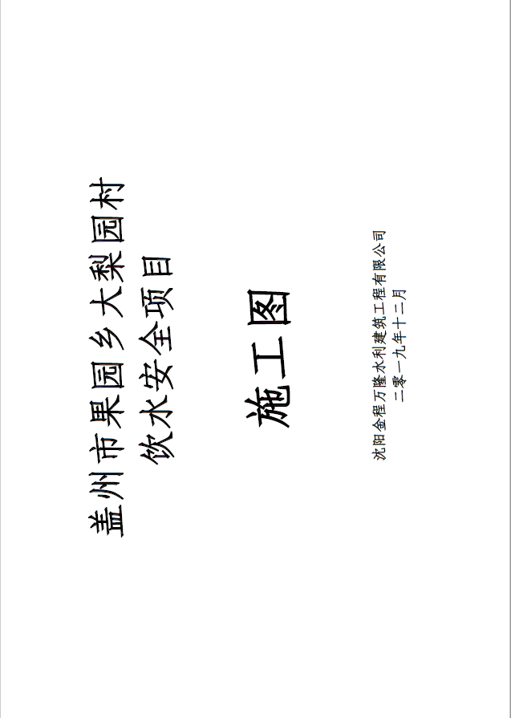

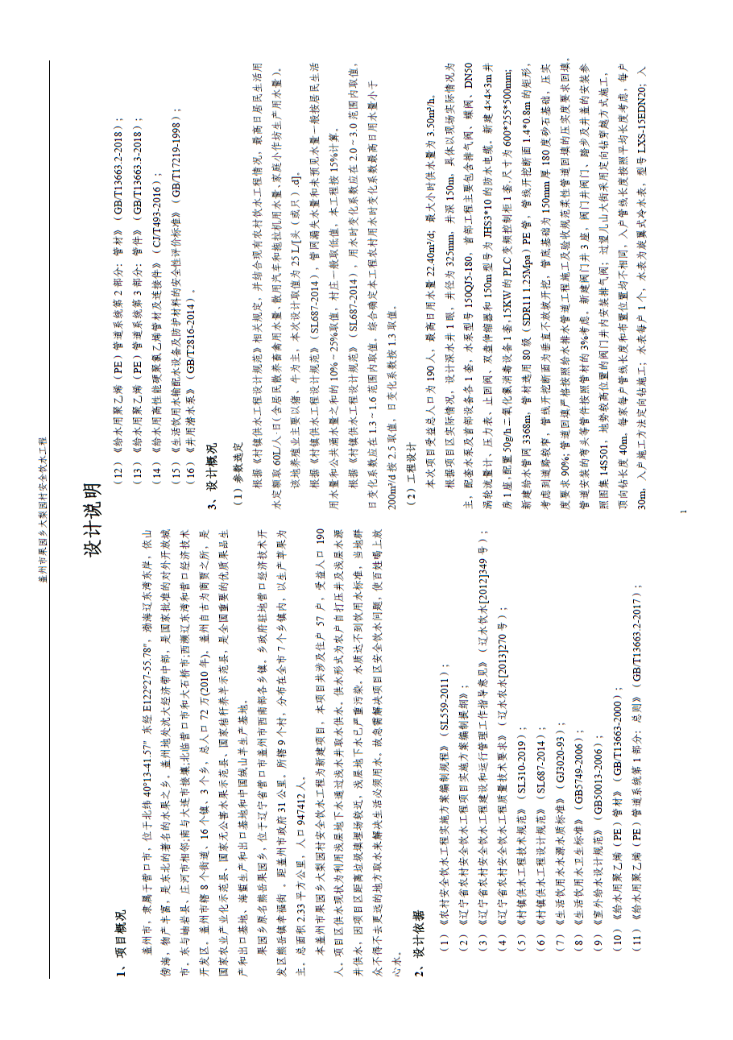

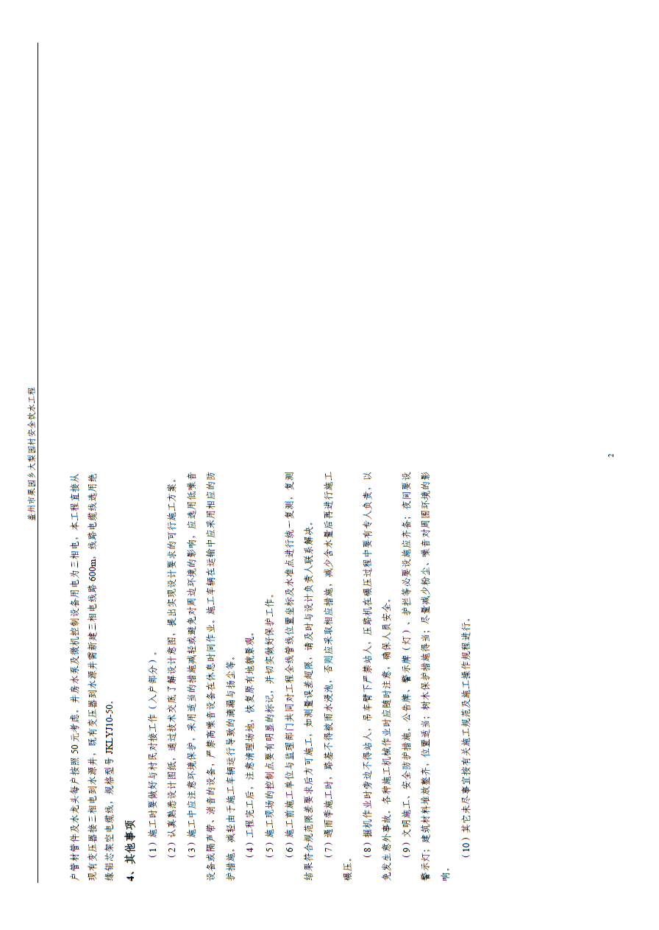

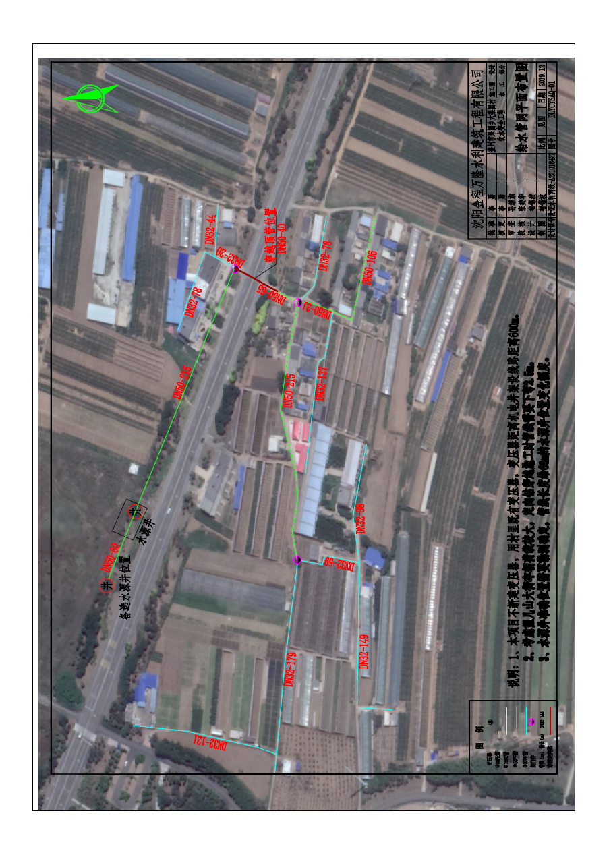

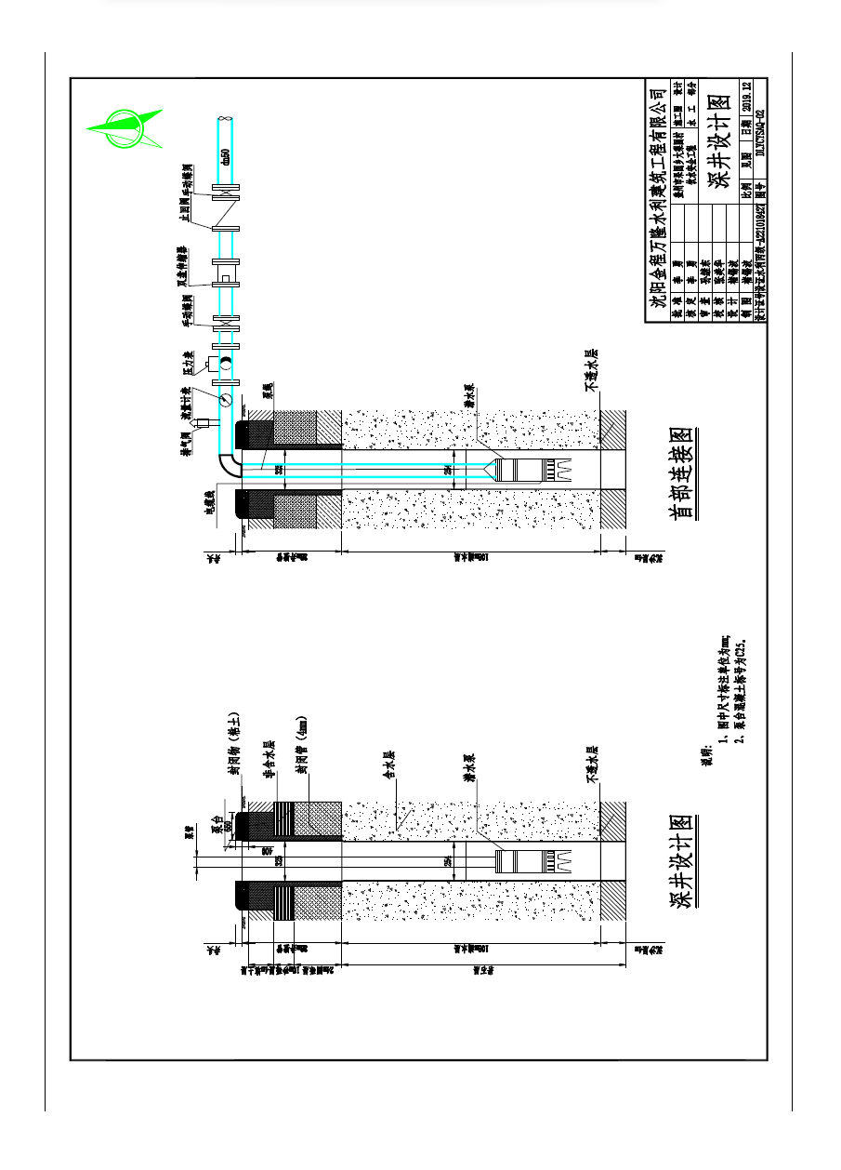

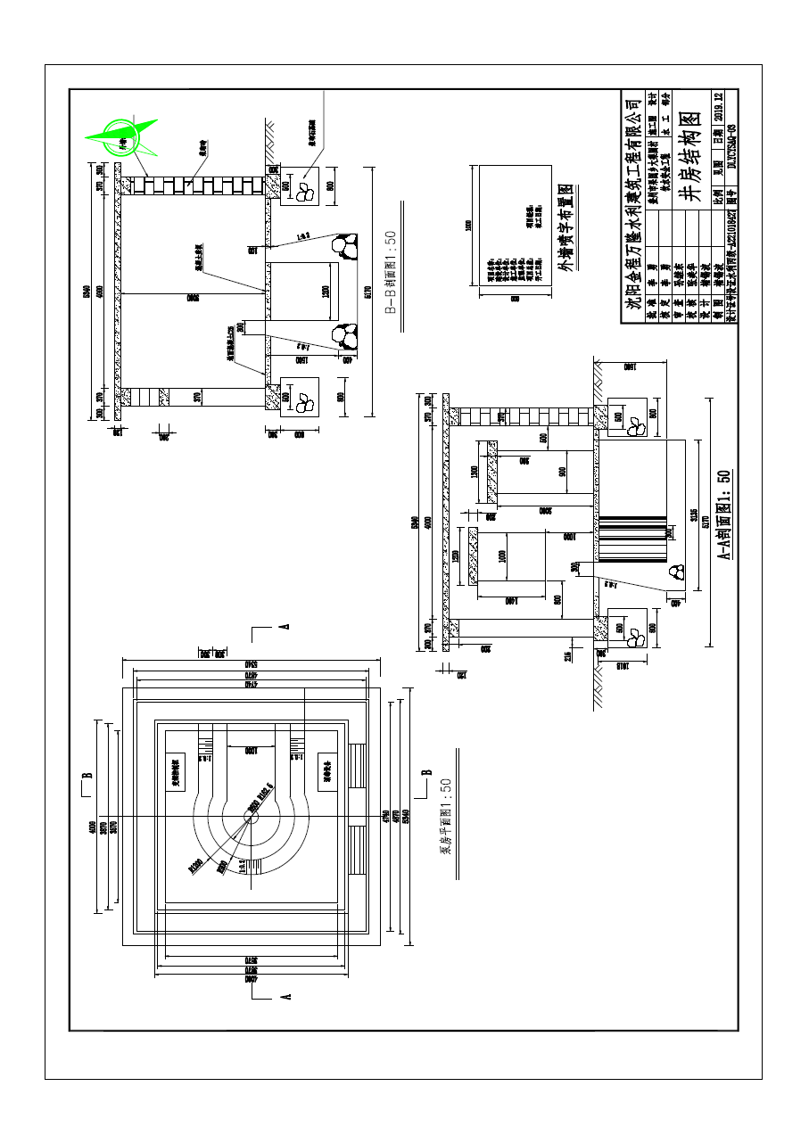

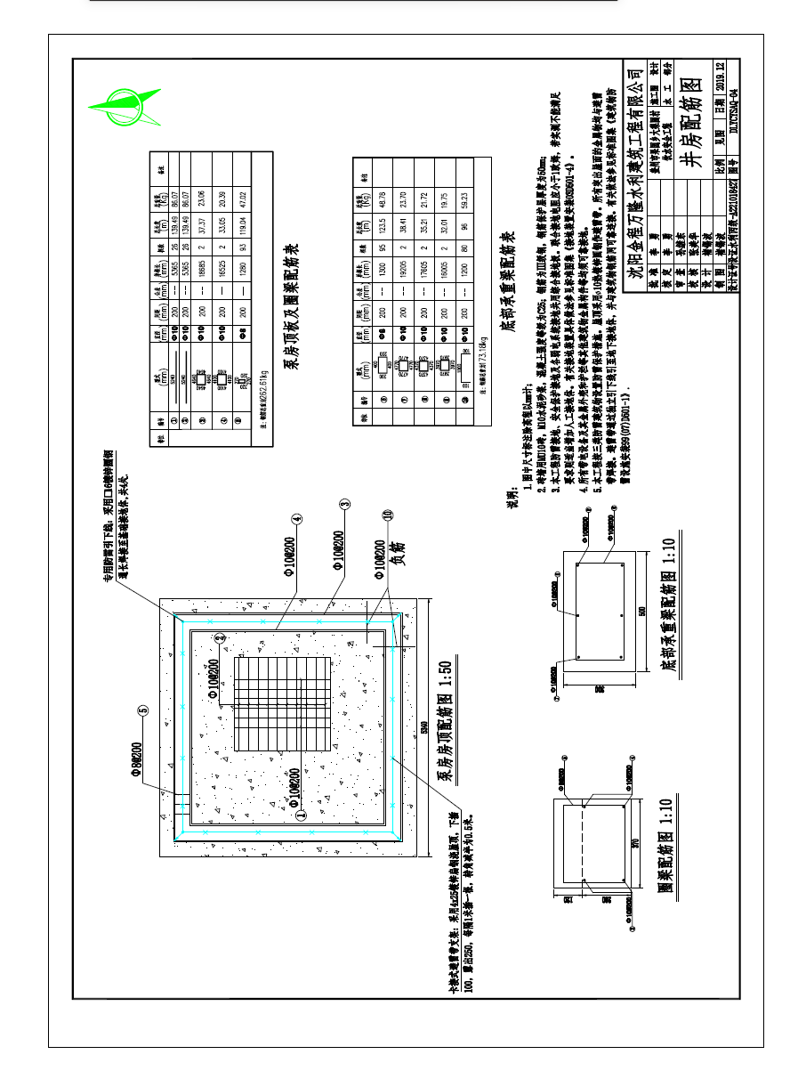

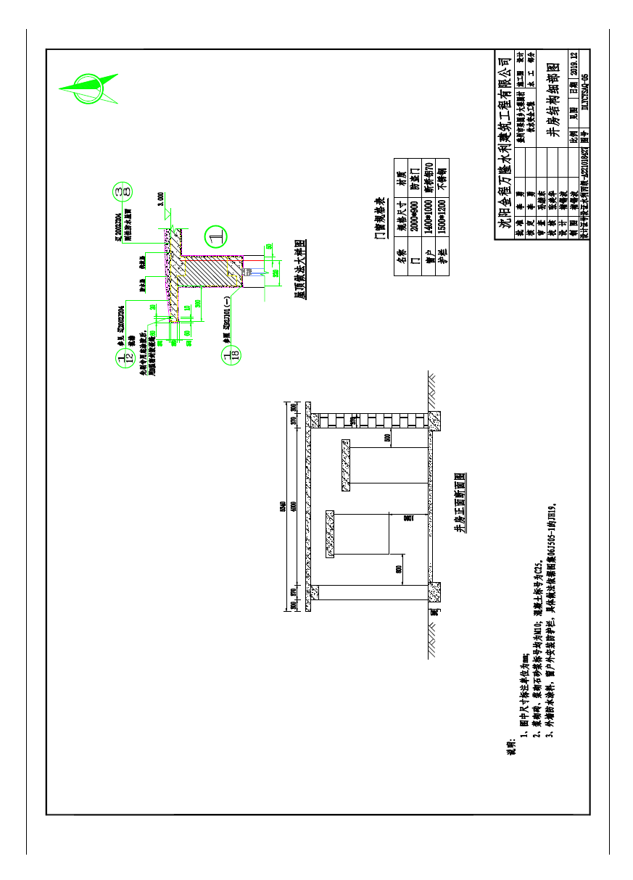

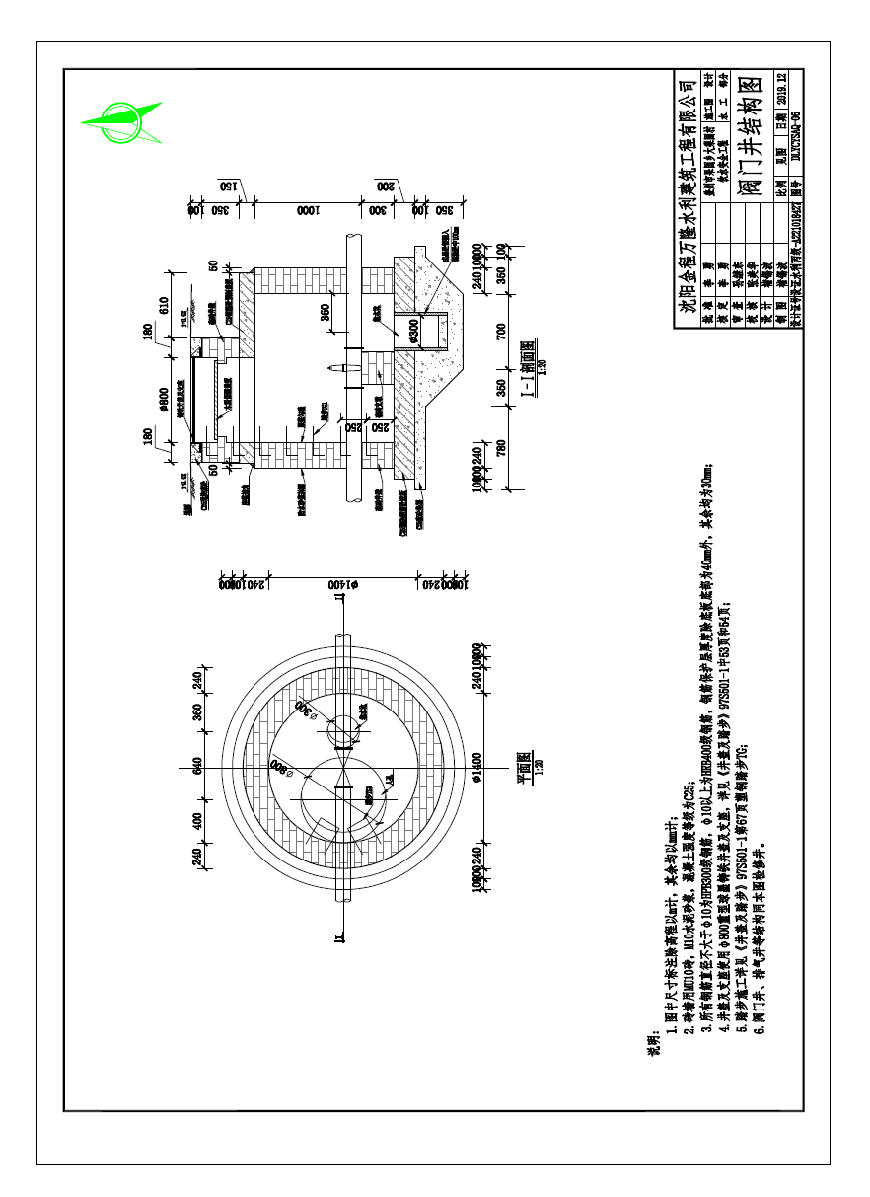

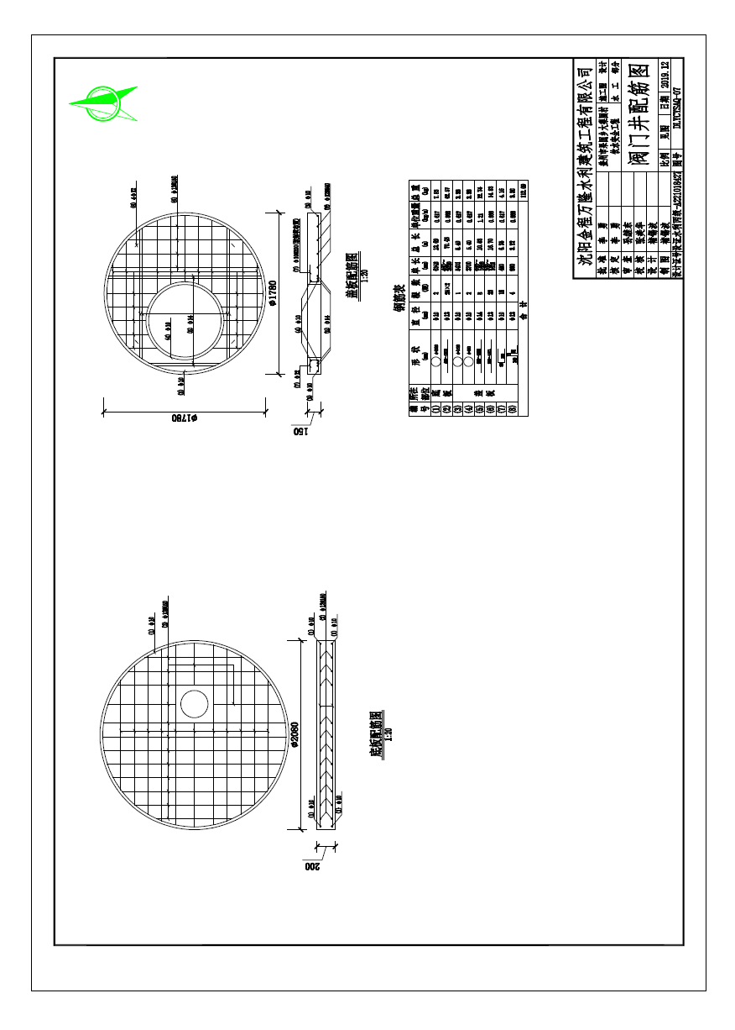

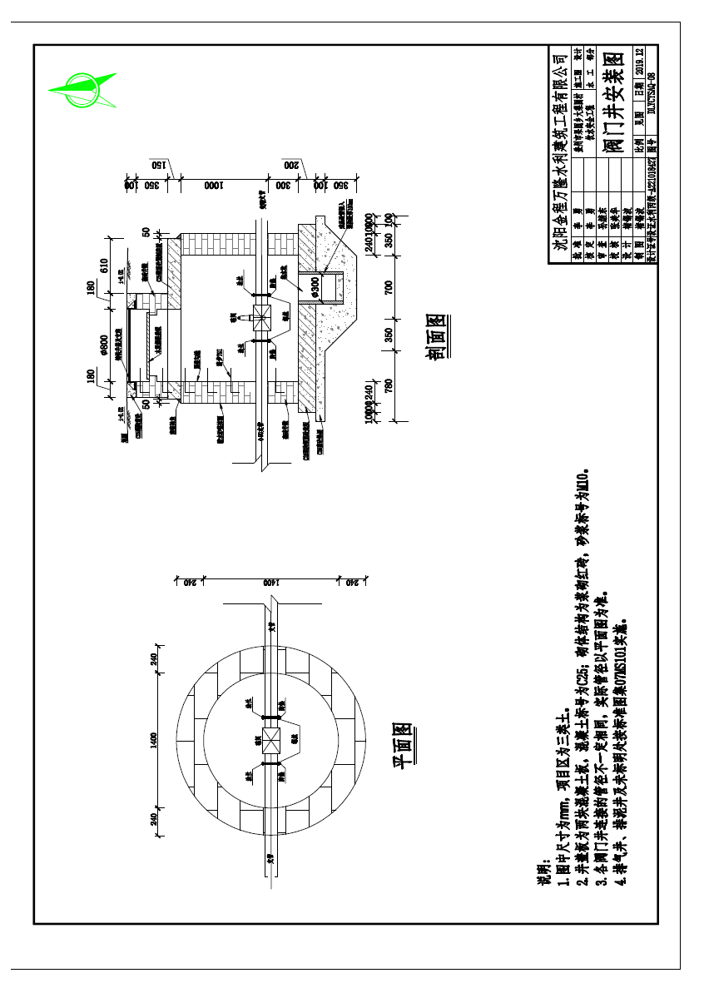

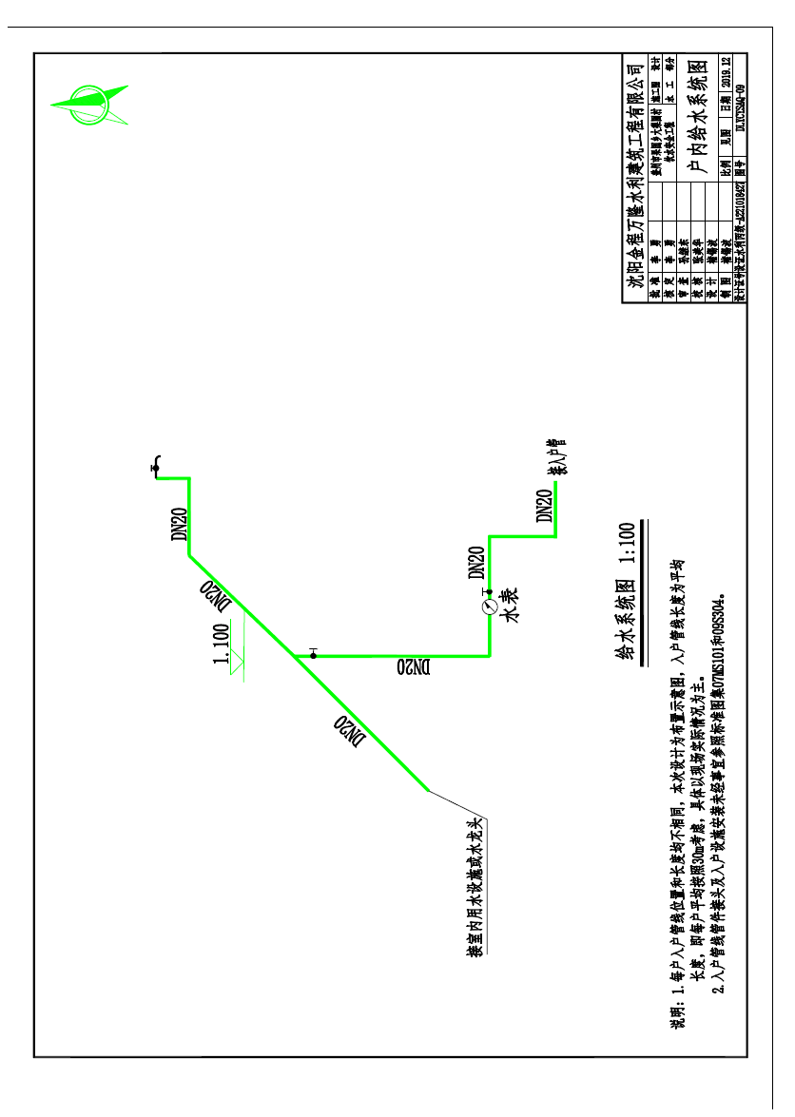

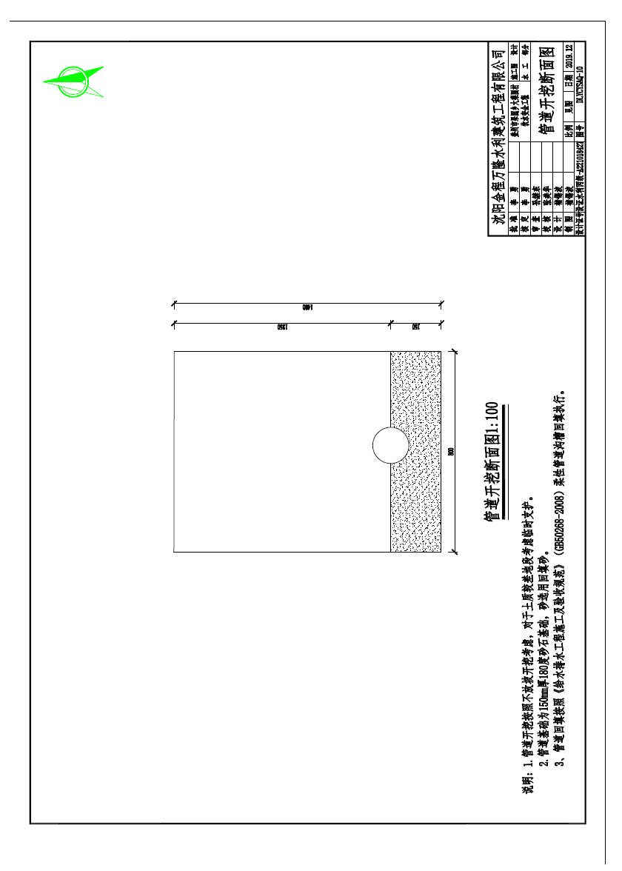

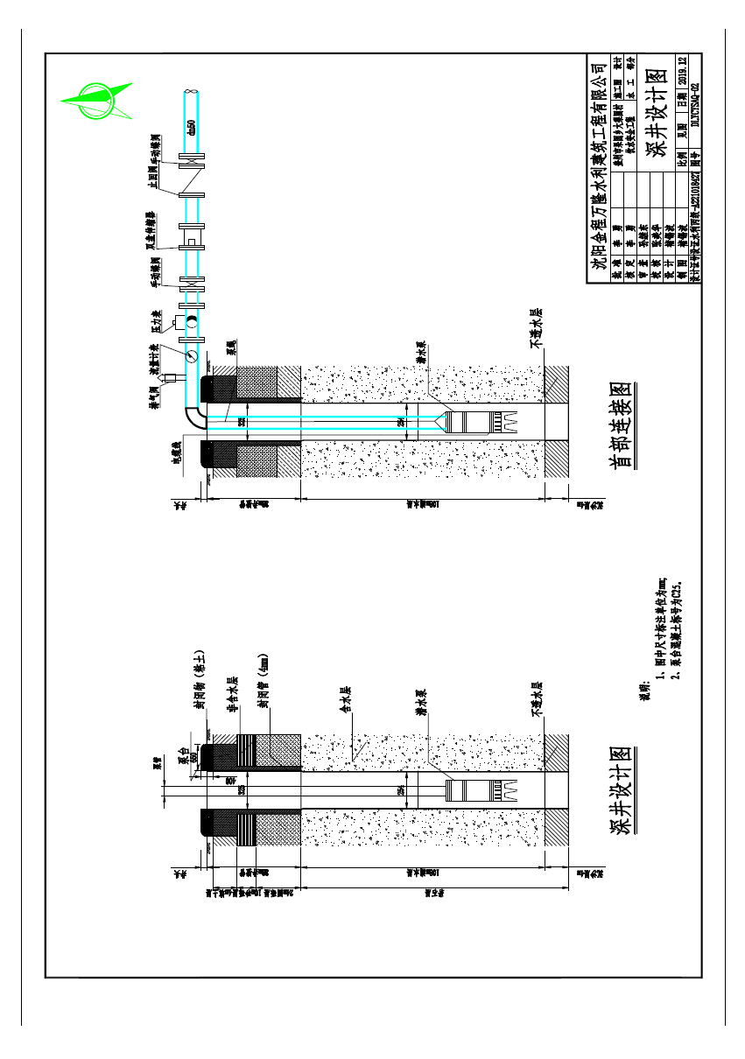

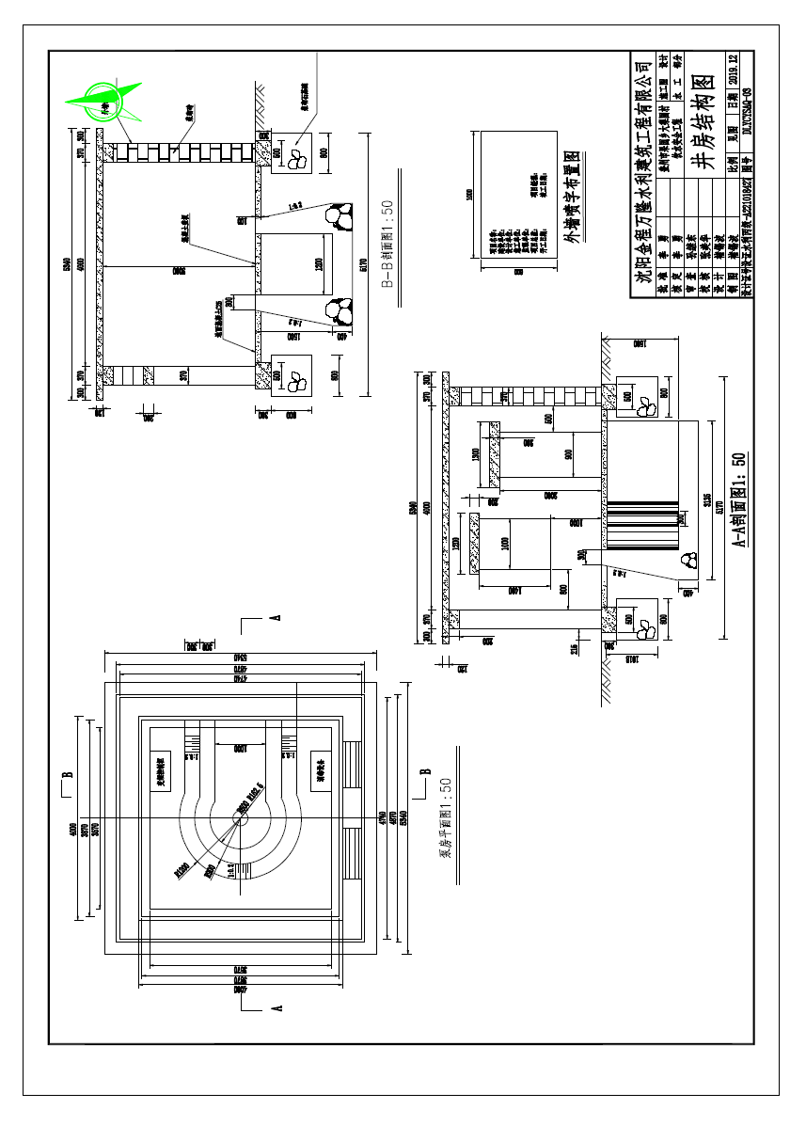

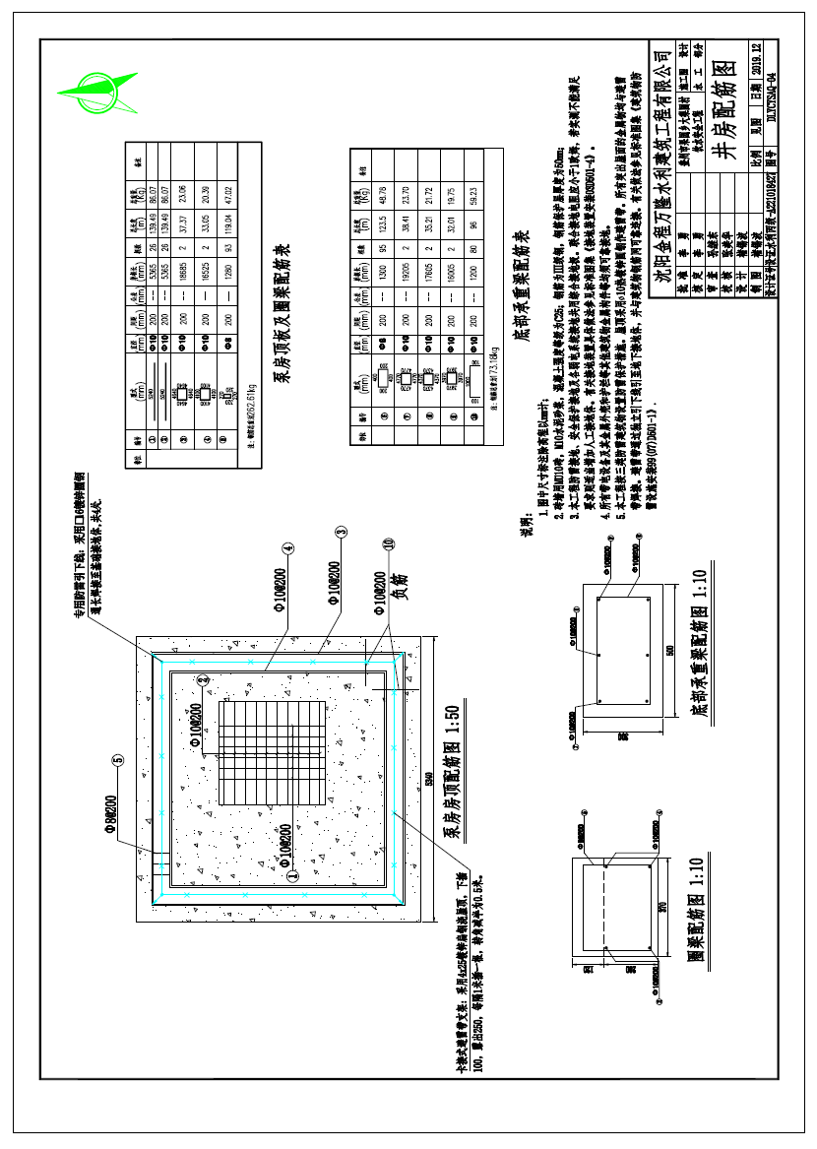

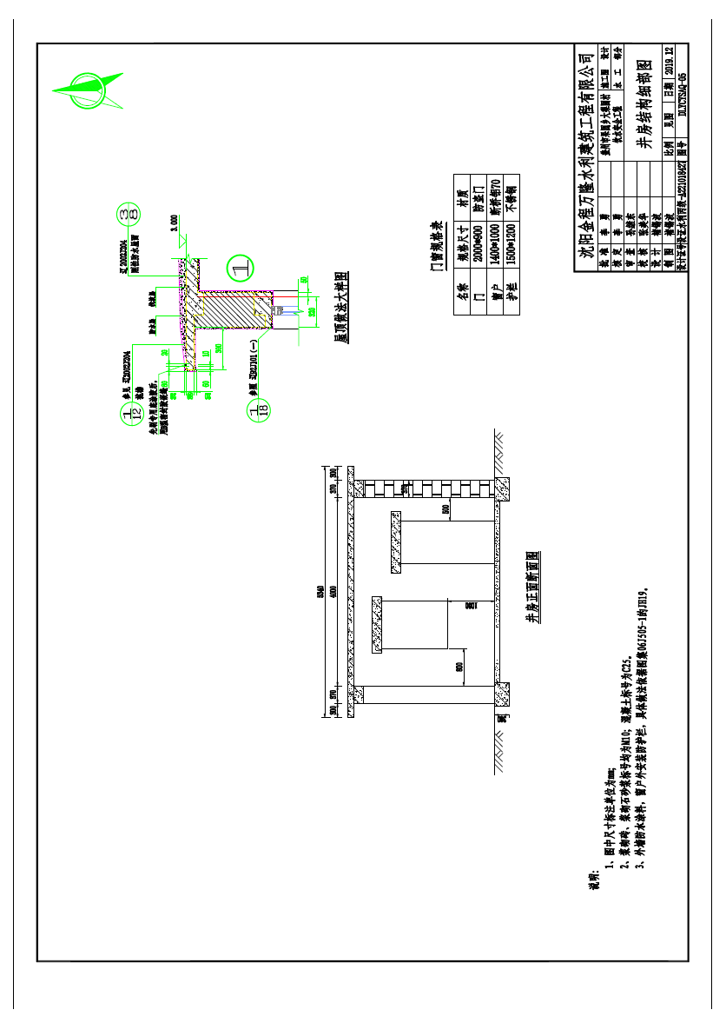

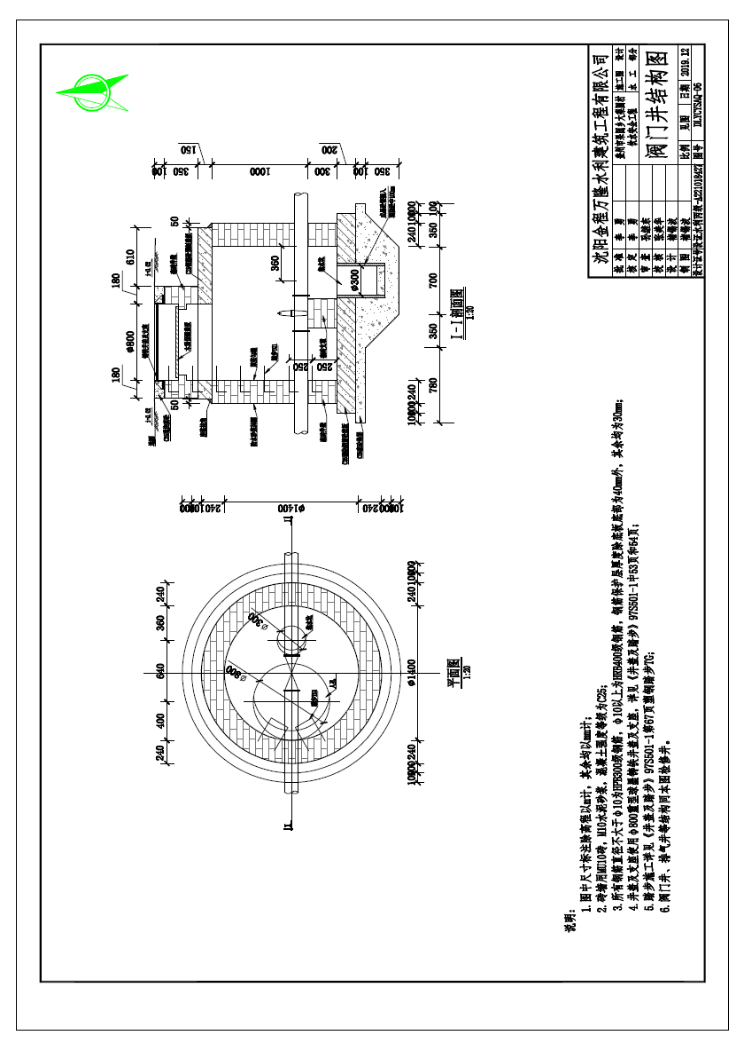

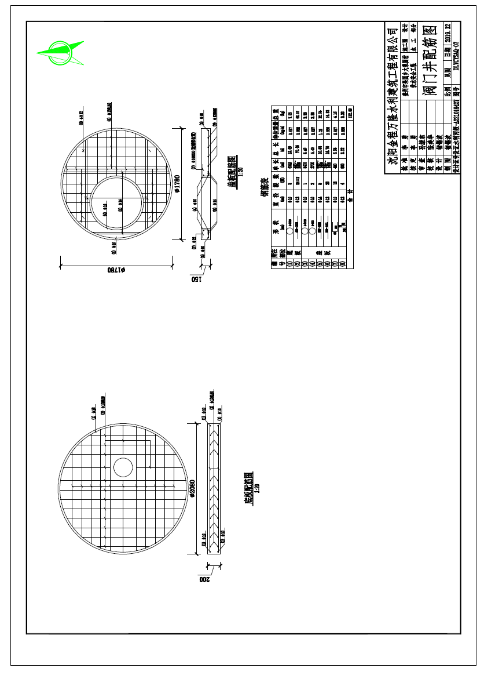

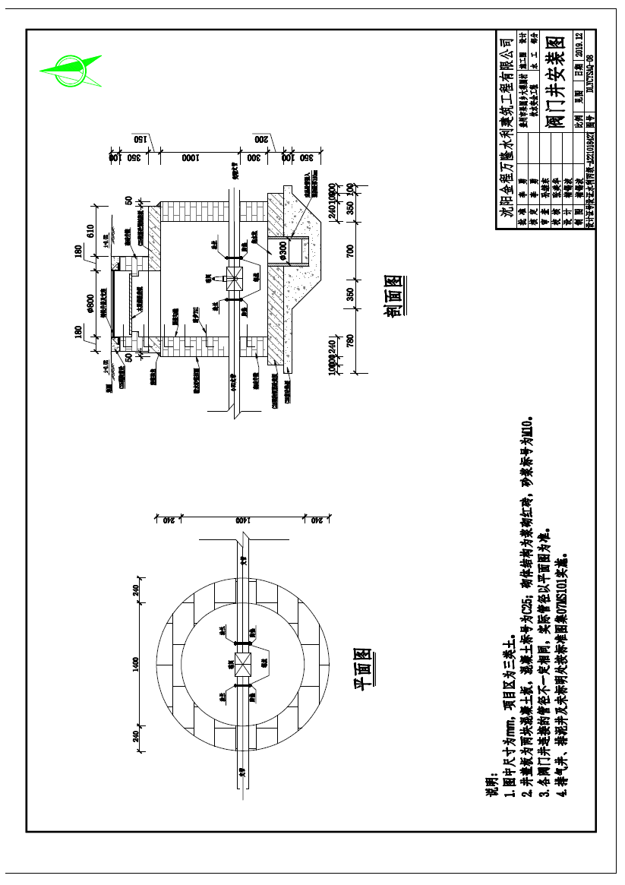

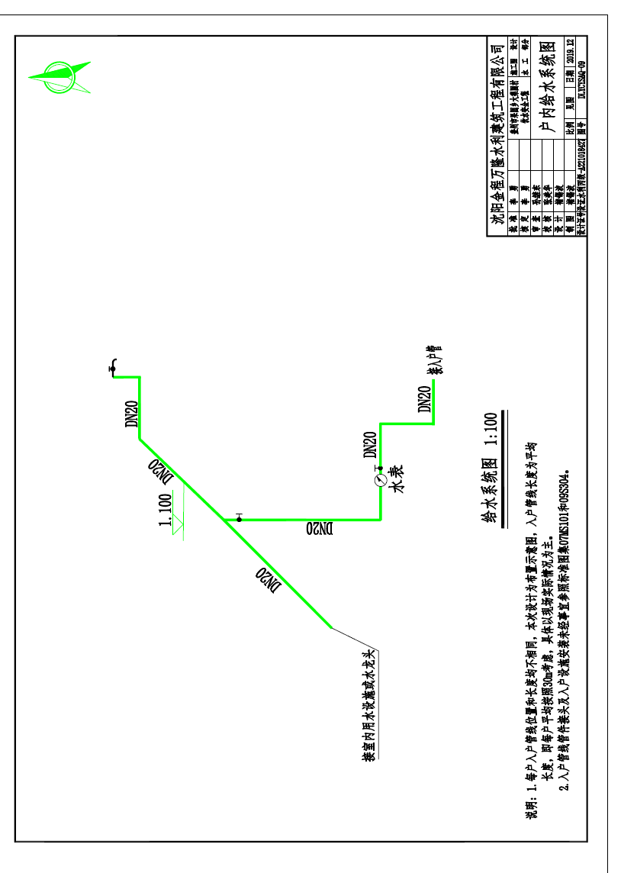

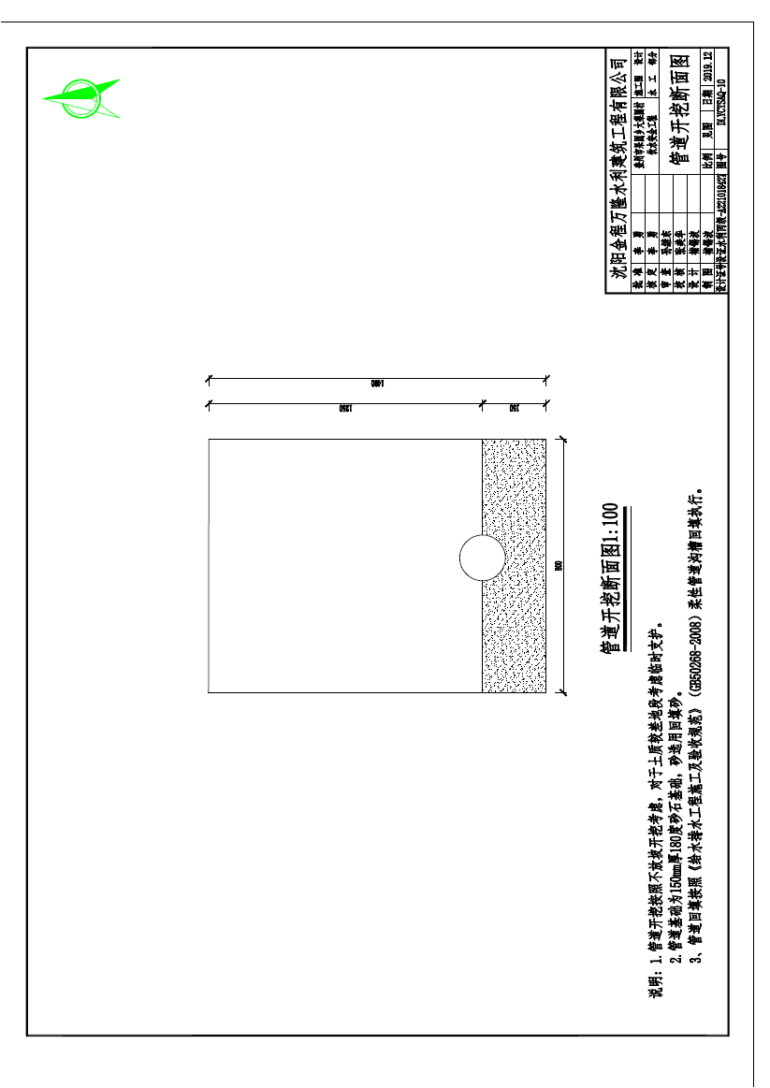

# 第四章 磋商内容、磋商过程中可能实质性变动的内容

磋商小组根据与供应商磋商情况可能实质性变动的内容（不得变动采购文件中的其他内容）：

1、技术要求

……

2、服务要求

……

3、合同草案条款

……

……

注：采购人不同意采购文件在磋商过程中有任何变动的，直接写无，实质性变动的内容，须经采购人代表确认。

# 第五章 评审办法

本项目将按照采购文件第一章供应商须知中“五 磋商及评审”、“六 确定成交”及本章的规定评审。

**一、评审方法**

本项目采用综合评分法进行评审。

**二、评审原则及程序**

**（一）评审原则**

磋商小组应当按照客观、公正、审慎的原则，根据采购文件规定的评审程序、评审办法和评审标准进行独立评审。采购文件内容违反国家有关强制性规定的，磋商小组应当停止评审并向采购人或者采购代理机构说明情况。

**（二）评审程序**

**1、资格审查**

详见供应商须知22条。资格审查表详见本章附件1。

1. **符合性审查**

2.1详见供应商须知23条。符合性审查表详见本章附件2。

**3、磋商**

详见供应商须知26条。

**4、最后报价**

详见供应商须知27条。

**5、比较及评价**

7.1磋商小组对通过资格审查、符合性审查的响应文件进行比较和评价。

7.2在磋商期间，对响应文件的澄清按供应商须知25条内容执行。

7.3磋商小组认为供应商的报价明显低于其他通过符合性审查的供应商报价，有可能影响工程质量或者不能诚信履约的，磋商小组应当要求其在评审现场合理的时间（接到通知后

半小时）内提供书面说明，并提交相关证明材料，供应商不能证明其报价合理性的，磋商小组应当将其响应作为**无效响应处理**。

供应商的书面说明材料包含工程本身成本、人工费用、运输、税收等，以及最后报价不会影响工程质量或诚信履约能力的说明等。

供应商的书面说明应当签字确认或者加盖公章，否则无效。书面说明的签字确认，由其法定代表人（非法人单位负责人或自然人本人）或者其授权代表签字确认。

供应商提供书面说明后，磋商小组应当结合采购项目工程需求、专业实际情况、供应商财务状况报告、与其他供应商比较情况等就供应商的书面说明进行审查评价。供应商如有下列情况的，磋商小组应当将其响应文件作为无效处理：

（1）拒绝或者变相拒绝提供有效书面说明；

（2）书面说明不能证明其报价合理性的；

（3）未在规定时间内递交有效书面说明书的。

**8、需落实的政府采购政策性规定：**

**8.1对于中小微企业（含监狱企业）的相关规定**

对于非专门面向中小企业的项目，在满足价格扣除条件且在响应文件中按要求提交了《中小企业声明函》、《制造商企业（单位）类型声明函》（供应商所响应产品为其它企业生产时须提供此声明函，仅作为价格扣除条件）或省级以上监狱管理局、戒毒管理局（含新疆生产建设兵团）出具的属于监狱企业的证明文件的供应商，对最后报价给予价格扣除，用扣除后的价格参与评审。最后报价扣除比例如下：

（1）非联合体参加政府采购活动

小型和微型企业相关产品、服务最后报价的10%（6-10%）

1. 联合体参加政府采购活动

大中型企业和其他自然人、法人或者其他组织与小型、微型企业组成联合体共同参加非专门面向中小企业的政府采购活动的，联合体参加政府采购活动协议中约定，小型、微型企业的协议合同金额占到联合体参加政府采购活动协议合同总金额30%以上的，最后报价扣除

3%（2-3%）。

联合体各方均为小型、微型企业的，联合体视同为小型、微型企业享受规定的扶持政策。组成联合体的大中型企业和其他自然人、法人或者其他组织，与小型、微型企业之间不得存在投资关系。

**8.2对于促进残疾人就业政府采购政策的相关规定**

（1）残疾人福利性单位视同小型、微型企业，对残疾人福利性单位的产品的最后报价给予10%（6-10%）的价格扣除，用扣除后的价格参与评审。

（2）响应文件中必须提供《残疾人福利性单位声明函》（详见第二章 响应文件内容及格式），否则不予享受该政策性优惠，并对声明的真实性负责，如《残疾人福利性单位声明函》与事实不符的，将依照《政府采购法》第七十七条第一款的规定追究法律责任。

（3）残疾人福利性单位属于小型、微型企业的，不重复享受政策。

**8.3对于节能产品、环境标志产品的相关规定**

（1）节能产品或环境标志产品，依据品目清单和认证证书实施政府优先采购。供应商应能够提供国家确定的认证机构出具的、处于有效期之内的节能产品、环境标志产品认证证书，方可对获得证书的产品优先推荐。

评审时，对清单中产品给予相应的加分。（详见评分细则）

（2）供应商应同时提供品目清单网络截图，并以明确标注所报产品信息和位置的方式，用以方便评审。

（3）认证机构和获证产品信息发布媒体：详见中国政府采购网（www.ccgp.gov.cn）建立的与认证结果信息发布平台的链接。

**8.4对于贫困地区农副产品的相关规定**

对于非专门面向贫困地区采购农副产品的项目，在满足价格扣除条件且在响应文件中按要求提交了《贫困地区农副产品声明函》的供应商，对响应报价给予价格扣除，用扣除后的价格参与评审。响应报价扣除比例为相应产品最后报价的 %。

**8.5对于列入《辽宁省创新产品和服务目录》内的产品、服务的相关规定**

对列入《辽宁省创新产品和服务目录》内的响应产品、服务给予8%（6-8%）的加分（详见评分细则）。

**9、响应无效**

详见供应商须知28条。

1. **推荐成交供应商的原则**

详见第一章供应商须知第31条，具体处理办法如下：

得分相同的，按扣除后的最后报价由低到高顺序排序；

按前款不能区分的，按最后报价由低至高顺序排序；

按前款不能区分的，优先采购节能产品、环保产品；

按前款不能区分的，优先采购列入《辽宁省创新产品和服务目录》内的产品、服务；

按前款不能区分的，按技术指标优劣排序；

其他情况，由磋商小组集体研究处理。

**三、确定成交供应商**

磋商小组根据全体磋商小组成员签字的原始评审记录和评审结果编写评审报告，并向采购人提交书面评审报告。

采购人按照评审报告确定的成交候选供应商名单按顺序确定成交供应商，或由采购人委托磋商小组按照第一章 供应商须知表33条中规定的方式确定成交供应商。

## 附件 评分细则

**（综合评分法适用）**

|  |  |  |  |  |
| --- | --- | --- | --- | --- |
| 包号 | 全部 | | | |
| 项目 | 分项名称 | 评分标准 | 满分 | 客观分 |
| 价格部分 | 价格 | 5家（含）以下所有投标报价的平均值作为基准价，得基本分60分，在基准分的基础上，每低一个百分点减0.3分，每高一个百分点减0.6分，最多减5分；投标单位超过5家去掉一个最高和一个最低价，合成基准价。 | 60 |  |
| 施工组织设计 | 施工部署和主要施工方法 | 评标委员会根据各投标人提供的施工部署和主要施工方法方案内容，集体研究酌情给分。不提供不得分。科学合理可行的得5-6分；基本可行的得3-4分；一般的得1-2分。 | 6 |  |
| 工程投入的劳动力及主要施工机械设备情况 | 评标委员会根据各投标人对本项目投入的劳动力，主要机械设备情况，集体研究，酌情给分，不提供者不得分（投入机械设备须提供自有设备清单及相关自有设备材料证明复印件加盖公章）。  科学合理、可行的得5-6分；基本可行的得3-4分，一般的得1-2分。 | 6 |  |
| 确保工程质量的技术组织措施 | 评标委员会根据各投标人对本项目工程质量的技术组织措施方案，集体研究、酌情给分，不提供不得分。  科学合理，可行的得5-6分；基本可行的得3-4分；一般的得1-2分。 | 6 |  |
| 确保安全措施方案 | 评标委员会根据各投标人对本项目承诺的安全措施方案、集体研究、酌情给分，不提供不得分。  科学、合理、可行的得5-6分；基本可行的得3-4分，一般的得1-2分。 | 6 |  |
| 完成工期的技术保障措施 | 评标委员会根据各投标人对本项目需求完成工期、提供的技术保障措施方案、集体研究、酌情给分、不提供不得分。  科学合理、可行的得5-6分；基本可行的得3-4分；一般得1-2分。 | 6 |  |
| 商务部分 | 类似业绩 | 投标人自2017年1月至今每提供一份类似业绩得2分，最多得6分。（须提供合同原件或相关证明材料原件） | 6 |  |
| 企业实力 | ①投标人获得ISO9001质量管理体系认证的得2分。（须提供认证证书原件备查）。  ②投标人获得企业信用等级AA或AAA级的得2分。（须提供信用等级证书原件备查） | 4 |  |
| 合 计 | - |  | 100 |  |

# 第六章 建设工程施工合同

**（示范文本）**

**住 房 城 乡 建 设 部**

**制定**

**国家工商行政管理总局**

说 明

为了指导建设工程施工合同当事人的签约行为，维护合同当事人的合法权益，依据《中华人民共和国合同法》、《中华人民共和国建筑法》、《中华人民共和国招标投标法》以及相关法律法规，住房城乡建设部、国家工商行政管理总局对《建设工程施工合同（示范文本）》（GF-2013-0201）进行了修订，制定了《建设工程施工合同（示范文本）》（GF-2017-0201）（以下简称《示范文本》）。为了便于合同当事人使用《示范文本》，现就有关问题说明如下：

一、《示范文本》的组成

《示范文本》由合同协议书、通用合同条款和专用合同条款三部分组成。

（一）合同协议书

《示范文本》合同协议书共计13条，主要包括：工程概况、合同工期、质量标准、签约合同价和合同价格形式、项目经理、合同文件构成、承诺以及合同生效条件等重要内容，集中约定了合同当事人基本的合同权利义务。

（二）通用合同条款

通用合同条款是合同当事人根据《中华人民共和国建筑法》、《中华人民共和国合同法》等法律法规的规定，就工程建设的实施及相关事项，对合同当事人的权利义务作出的原则性约定。

通用合同条款共计20条，具体条款分别为：一般约定、发包人、承包人、监理人、工程质量、安全文明施工与环境保护、工期和进度、材料与设备、试验与检验、变更、价格调整、合同价格、计量与支付、验收和工程试车、竣工结算、缺陷责任与保修、违约、不可抗力、保险、索赔和争议解决。前述条款安排既考虑了现行法律法规对工程建设的有关要求，也考虑了建设工程施工管理的特殊需要。

（三）专用合同条款

专用合同条款是对通用合同条款原则性约定的细化、完善、补充、修改或另行约定的条款。合同当事人可以根据不同建设工程的特点及具体情况，通过双方的谈判、协商对相应的专用合同条款进行修改补充。在使用专用合同条款时，应注意以下事项：

1.专用合同条款的编号应与相应的通用合同条款的编号一致；

2.合同当事人可以通过对专用合同条款的修改，满足具体建设工程的特殊要求，避免直接修改通用合同条款；

3.在专用合同条款中有横道线的地方，合同当事人可针对相应的通用合同条款进行细化、完善、补充、修改或另行约定；如无细化、完善、补充、修改或另行约定，则填写“无”或划“/”。

二、《示范文本》的性质和适用范围

《示范文本》为非强制性使用文本。《示范文本》适用于房屋建筑工程、土木工程、线路管道和设备安装工程、装修工程等建设工程的施工承发包活动,合同当事人可结合建设工程具体情况，根据《示范文本》订立合同，并按照法律法规规定和合同约定承担相应的法律责任及合同权利义务。

目 录

第一部分 合同协议书…………………………......................…...6

一、工程概况 ..….6

二、合同工期 6

三、质量标准 6

四、签约合同价与合同价格形式 6

五、项目经理 7

六、合同文件构成 2

七、承诺 7

八、词语含义 3

九、签订时间 8

十、签订地点 8

十一、补充协议 8

十二、合同生效 8

十三、合同份数 8

第二部分 通用合同条款……………………......…...............…......10

1. 一般约定 10

1.1词语定义与解释 10

1.2语言文字 13

1.3法律 13

1.4 标准和规范 14

1.5 合同文件的优先顺序 14

1.6图纸和承包人文件 15

1.7联络 16

1.8严禁贿赂 16

1.9化石、文物 16

1.10交通运输 16

1.11知识产权 18

1.12保密 18

1.13工程量清单错误的修正 18

2. 发包人 19

2.1 许可或批准 19

2.2 发包人代表 19

2.3 发包人人员 19

2.4 施工现场、施工条件和基础资料的提供 19

2.5 资金来源证明及支付担保 20

2.6 支付合同价款 20

2.7 组织竣工验收 21

2.8 现场统一管理协议 21

3. 承包人 21

3.1 承包人的一般义务 21

3.2 项目经理 22

3.3 承包人人员 23

3.4 承包人现场查勘 24

3.5 分包 24

3.6 工程照管与成品、半成品保护 25

3.7 履约担保 25

3.8 联合体 25

4. 监理人 30

4.1监理人的一般规定 30

4.2监理人员 26

4.3监理人的指示 26

4.4 商定或确定 27

5. 工程质量 27

5.1质量要求 27

5.2质量保证措施 28

5.3 隐蔽工程检查 28

5.4不合格工程的处理 29

5.5 质量争议检测 30

6. 安全文明施工与环境保护 30

6.1安全文明施工 30

6.2 职业健康 33

6.3 环境保护 33

7. 工期和进度 34

7.1施工组织设计 34

7.2 施工进度计划 34

7.3 开工 35

7.4测量放线 35

7.5工期延误 36

7.6 不利物质条件 37

7.7异常恶劣的气候条件 37

7.8 暂停施工 37

7.9 提前竣工 39

8. 材料与设备 50

8.1发包人供应材料与工程设备 50

8.2承包人采购材料与工程设备 39

8.3材料与工程设备的接收与拒收 40

8.4材料与工程设备的保管与使用 40

8.5 禁止使用不合格的材料和工程设备 41

8.6 样品 41

8.7 材料与工程设备的替代 42

8.8 施工设备和临时设施 43

8.9材料与设备专用要求 43

9. 试验与检验 43

9.1试验设备与试验人员 43

9.2取样 44

9.3 材料、工程设备和工程的试验和检验 44

9.4 现场工艺试验 44

10. 变更 45

10.1变更的范围 45

10.2 变更权 45

10.3变更程序 45

10.4变更估价 46

10.5 承包人的合理化建议 46

10.6 变更引起的工期调整 47

10.7 暂估价 47

10.8 暂列金额 48

10.9 计日工 48

11. 价格调整 49

11.1 市场价格波动引起的调整 49

11.2 法律变化引起的调整 51

12. 合同价格、计量与支付 52

12.1 合同价格形式 52

12.2 预付款 52

12.3 计量 70

12.4 工程进度款支付 54

12.5 支付账户 57

13. 验收和工程试车 57

13.1 分部分项工程验收 57

13.2竣工验收 57

13.3工程试车 59

13.4提前交付单位工程的验收 60

13.5 施工期运行 61

13.6 竣工退场 61

14. 竣工结算 62

14.1 竣工结算申请 62

14.2 竣工结算审核 62

14.3 甩项竣工协议 63

14.4 最终结清 63

15. 缺陷责任与保修 64

15.1 工程保修的原则 64

15.2 缺陷责任期 64

15.3 质量保证金 65

15.4 保修 66

16. 违约 67

16.1 发包人违约 67

16.2 承包人违约 68

16.3 第三人造成的违约 70

17. 不可抗力 70

17.1 不可抗力的确认 70

17.2 不可抗力的通知 71

17.3 不可抗力后果的承担 71

17.4 因不可抗力解除合同 72

18. 保险 72

18.1 工程保险 72

18.2 工伤保险 72

18.3 其他保险 73

18.4 持续保险 73

18.5 保险凭证 73

18.6 未按约定投保的补救 73

18.7 通知义务 73

19. 索赔 74

19.1 承包人的索赔 74

19.2 对承包人索赔的处理 74

19.3 发包人的索赔 100

19.4 对发包人索赔的处理 75

19.5 提出索赔的期限 75

20. 争议解决 75

20.1和解 75

20.2调解 75

20.3争议评审 76

20.4仲裁或诉讼 76

20.5争议解决条款效力 77

第三部分 专用合同条款……………..…………...….................104

1. 一般约定 104

2. 发包人 108

3. 承包人 109

4. 监理人 112

5. 工程质量 113

6. 安全文明施工与环境保护 114

7. 工期和进度 114

8. 材料与设备 116

9. 试验与检验 117

10. 变更 118

11. 价格调整 119

12. 合同价格、计量与支付 120

13. 验收和工程试车 123

14. 竣工结算 124

15. 缺陷责任期与保修 125

16. 违约 126

17. 不可抗力 128

18. 保险 129

20. 争议解决 129

附件..................................................................................... ......131

### 

### 第一部分 合同协议书

**发包人（全称）：    **

**承包人（全称）：   **

根据《中华人民共和国合同法》、《中华人民共和国建筑法》及有关法律规定，遵循平等、自愿、公平和诚实信用的原则，双方就 工程施工及有关事项协商一致，共同达成如下协议：

#### 一、工程概况

1.工程名称：  。

2.工程地点：  。

3.工程立项批准文号：  。

4.资金来源：  。

5.工程内容：  。

群体工程应附《承包人承揽工程项目一览表》（附件1）。

6.工程承包范围：包工包料。

#### 二、合同工期

计划开工日期：年月日。

计划竣工日期：年月日。

工期总日历天数：天。工期总日历天数与根据前述计划开竣工日期计算的工期天数不一致的，以工期总日历天数为准。

#### 三、质量标准

工程质量符合合格标准。

#### 四、签约合同价与合同价格形式

1.签约合同价为：

人民币（大写） (¥ 元)；

其中：

（1）安全文明施工费：

人民币（大写） (¥ 元)；

（2）材料和工程设备暂估价金额：

人民币（大写） (¥ 元)；

（3）专业工程暂估价金额：

人民币（大写） (¥ 元)；

（4）暂列金额：

人民币（大写） (¥ 元)。

2.合同价格形式：  。

#### 五、项目经理

承包人项目经理：  。

#### 六、合同文件构成

本协议书与下列文件一起构成合同文件：

（1）中标通知书（如果有）；

（2）投标函及其附录（如果有）；

（3）专用合同条款及其附件；

（4）通用合同条款；

（5）技术标准和要求；

（6）图纸；

（7）已标价工程量清单或预算书；

（8）其他合同文件。

在合同订立及履行过程中形成的与合同有关的文件均构成合同文件组成部分。

上述各项合同文件包括合同当事人就该项合同文件所作出的补充和修改，属于同一类内容的文件，应以最新签署的为准。专用合同条款及其附件须经合同当事人签字或盖章。

#### 七、承诺

1.发包人承诺按照法律规定履行项目审批手续、筹集工程建设资金并按照合同约定的期限和方式支付合同价款。

2.承包人承诺按照法律规定及合同约定组织完成工程施工，确保工程质量和安全，不进行转包及违法分包，并在缺陷责任期及保修期内承担相应的工程维修责任。

3.发包人和承包人通过招投标形式签订合同的，双方理解并承诺不再就同一工程另行签订与合同实质性内容相背离的协议。

**八、词语含义**

本协议书中词语含义与第二部分通用合同条款中赋予的含义相同。

#### 九、签订时间

本合同于 年 月 日签订。

#### 十、签订地点

本合同在 签订。

#### 十一、补充协议

合同未尽事宜，合同当事人另行签订补充协议，补充协议是合同的组成部分。

#### 十二、合同生效

本合同自 双方约定签字盖章后 生效。

#### 十三、合同份数

本合同一式 份，均具有同等法律效力，发包人执 份，承包人执 份。

发包人： (公章) 承包人： (公章)

法定代表人或其委托代理人： 法定代表人或其委托代理人：

（签字） （签字）

组织机构代码：  组织机构代码： 

地 址：  地 址：  

邮政编码：   邮政编码：

法定代表人：  法定代表人： 

委托代理人： 委托代理人：

电 话： 电 话：

传 真： 传 真： 

电子信箱： 电子信箱：

开户银行： 开户银行：

账 号：  账 号：

### 第二部分 通用合同条款

#### 1. 一般约定

##### 1.1词语定义与解释

合同协议书、通用合同条款、专用合同条款中的下列词语具有本款所赋予的含义：

1.1.1 合同

1.1.1.1 合同：是指根据法律规定和合同当事人约定具有约束力的文件，构成合同的文件包括合同协议书、中标通知书（如果有）、投标函及其附录（如果有）、专用合同条款及其附件、通用合同条款、技术标准和要求、图纸、已标价工程量清单或预算书以及其他合同文件。

1.1.1.2 合同协议书：是指构成合同的由发包人和承包人共同签署的称为“合同协议书”的书面文件。

1.1.1.3 中标通知书：是指构成合同的由发包人通知承包人中标的书面文件。

1.1.1.4 投标函：是指构成合同的由承包人填写并签署的用于投标的称为“投标函”的文件。

1.1.1.5 投标函附录：是指构成合同的附在投标函后的称为“投标函附录”的文件。

1.1.1.6 技术标准和要求：是指构成合同的施工应当遵守的或指导施工的国家、行业或地方的技术标准和要求，以及合同约定的技术标准和要求。

1.1.1.7 图纸：是指构成合同的图纸，包括由发包人按照合同约定提供或经发包人批准的设计文件、施工图、鸟瞰图及模型等，以及在合同履行过程中形成的图纸文件。图纸应当按照法律规定审查合格。

1.1.1.8 已标价工程量清单：是指构成合同的由承包人按照规定的格式和要求填写并标明价格的工程量清单，包括说明和表格。

1.1.1.9 预算书：是指构成合同的由承包人按照发包人规定的格式和要求编制的工程预算文件。

1.1.1.10 其他合同文件：是指经合同当事人约定的与工程施工有关的具有合同约束力的文件或书面协议。合同当事人可以在专用合同条款中进行约定。

1.1.2 合同当事人及其他相关方

1.1.2.1 合同当事人：是指发包人和（或）承包人。

1.1.2.2 发包人：是指与承包人签订合同协议书的当事人及取得该当事人资格的合法继承人。

1.1.2.3 承包人：是指与发包人签订合同协议书的，具有相应工程施工承包资质的当事人及取得该当事人资格的合法继承人。

1.1.2.4 监理人：是指在专用合同条款中指明的，受发包人委托按照法律规定进行工程监督管理的法人或其他组织。

1.1.2.5 设计人：是指在专用合同条款中指明的，受发包人委托负责工程设计并具备相应工程设计资质的法人或其他组织。

1.1.2.6 分包人：是指按照法律规定和合同约定，分包部分工程或工作，并与承包人签订分包合同的具有相应资质的法人。

1.1.2.7 发包人代表：是指由发包人任命并派驻施工现场在发包人授权范围内行使发包人权利的人。

1.1.2.8 项目经理：是指由承包人任命并派驻施工现场，在承包人授权范围内负责合同履行，且按照法律规定具有相应资格的项目负责人。

1.1.2.9 总监理工程师：是指由监理人任命并派驻施工现场进行工程监理的总负责人。

1.1.3 工程和设备

1.1.3.1 工程：是指与合同协议书中工程承包范围对应的永久工程和（或）临时工程。

1.1.3.2 永久工程：是指按合同约定建造并移交给发包人的工程，包括工程设备。

1.1.3.3 临时工程：是指为完成合同约定的永久工程所修建的各类临时性工程，不包括施工设备。

1.1.3.4 单位工程：是指在合同协议书中指明的，具备独立施工条件并能形成独立使用功能的永久工程。

1.1.3.5 工程设备：是指构成永久工程的机电设备、金属结构设备、仪器及其他类似的设备和装置。

1.1.3.6 施工设备：是指为完成合同约定的各项工作所需的设备、器具和其他物品，但不包括工程设备、临时工程和材料。

1.1.3.7 施工现场：是指用于工程施工的场所，以及在专用合同条款中指明作为施工场所组成部分的其他场所，包括永久占地和临时占地。

1.1.3.8临时设施：是指为完成合同约定的各项工作所服务的临时性生产和生活设施。

1.1.3.9 永久占地：是指专用合同条款中指明为实施工程需永久占用的土地。

1.1.3.10 临时占地：是指专用合同条款中指明为实施工程需要临时占用的土地。

1.1.4 日期和期限

1.1.4.1 开工日期：包括计划开工日期和实际开工日期。计划开工日期是指合同协议书约定的开工日期；实际开工日期是指监理人按照第7.3.2项〔开工通知〕约定发出的符合法律规定的开工通知中载明的开工日期。

1.1.4.2 竣工日期：包括计划竣工日期和实际竣工日期。计划竣工日期是指合同协议书约定的竣工日期；实际竣工日期按照第13.2.3项〔竣工日期〕的约定确定。

1.1.4.3 工期：是指在合同协议书约定的承包人完成工程所需的期限，包括按照合同约定所作的期限变更。

1.1.4.4 缺陷责任期：是指承包人按照合同约定承担缺陷修复义务，且发包人预留质量保证金（已缴纳履约保证金的除外）的期限，自工程实际竣工日期起计算。

1.1.4.5 保修期：是指承包人按照合同约定对工程承担保修责任的期限，从工程竣工验收合格之日起计算。

1.1.4.6 基准日期：招标发包的工程以投标截止日前28天的日期为基准日期，直接发包的工程以合同签订日前28天的日期为基准日期。

1.1.4.7 天：除特别指明外，均指日历天。合同中按天计算时间的，开始当天不计入，从次日开始计算，期限最后一天的截止时间为当天24:00时。

1.1.5 合同价格和费用

1.1.5.1 签约合同价：是指发包人和承包人在合同协议书中确定的总金额，包括安全文明施工费、暂估价及暂列金额等。

1.1.5.2 合同价格：是指发包人用于支付承包人按照合同约定完成承包范围内全部工作的金额，包括合同履行过程中按合同约定发生的价格变化。

1.1.5.3 费用：是指为履行合同所发生的或将要发生的所有必需的开支，包括管理费和应分摊的其他费用，但不包括利润。

1.1.5.4 暂估价：是指发包人在工程量清单或预算书中提供的用于支付必然发生但暂时不能确定价格的材料、工程设备的单价、专业工程以及服务工作的金额。

1.1.5.5 暂列金额：是指发包人在工程量清单或预算书中暂定并包括在合同价格中的一笔款项，用于工程合同签订时尚未确定或者不可预见的所需材料、工程设备、服务的采购，施工中可能发生的工程变更、合同约定调整因素出现时的合同价格调整以及发生的索赔、现场签证确认等的费用。

1.1.5.6 计日工：是指合同履行过程中，承包人完成发包人提出的零星工作或需要采用计日工计价的变更工作时，按合同中约定的单价计价的一种方式。

1.1.5.7 质量保证金：是指按照第15.3款〔质量保证金〕约定承包人用于保证其在缺陷责任期内履行缺陷修补义务的担保。

1.1.5.8 总价项目：是指在现行国家、行业以及地方的计量规则中无工程量计算规则，在已标价工程量清单或预算书中以总价或以费率形式计算的项目。

1.1.6 其他

1.1.6.1 书面形式：是指合同文件、信函、电报、传真等可以有形地表现所载内容的形式。

##### 1.2语言文字

合同以中国的汉语简体文字编写、解释和说明。合同当事人在专用合同条款中约定使用两种以上语言时，汉语为优先解释和说明合同的语言。

##### 1.3法律

合同所称法律是指中华人民共和国法律、行政法规、部门规章，以及工程所在地的地方性法规、自治条例、单行条例和地方政府规章等。

合同当事人可以在专用合同条款中约定合同适用的其他规范性文件。

##### 1.4 标准和规范

1.4.1 适用于工程的国家标准、行业标准、工程所在地的地方性标准，以及相应的规范、规程等，合同当事人有特别要求的，应在专用合同条款中约定。

1.4.2 发包人要求使用国外标准、规范的，发包人负责提供原文版本和中文译本，并在专用合同条款中约定提供标准规范的名称、份数和时间。

1.4.3 发包人对工程的技术标准、功能要求高于或严于现行国家、行业或地方标准的，应当在专用合同条款中予以明确。除专用合同条款另有约定外，应视为承包人在签订合同前已充分预见前述技术标准和功能要求的复杂程度，签约合同价中已包含由此产生的费用。

##### 1.5 合同文件的优先顺序

组成合同的各项文件应互相解释，互为说明。除专用合同条款另有约定外，解释合同文件的优先顺序如下：

（1）合同协议书；

（2）中标通知书（如果有）；

（3）投标函及其附录（如果有）；

（4）专用合同条款及其附件；

（5）通用合同条款；

（6）技术标准和要求；

（7）图纸；

（8）已标价工程量清单或预算书；

（9）其他合同文件。

上述各项合同文件包括合同当事人就该项合同文件所作出的补充和修改，属于同一类内容的文件，应以最新签署的为准。

在合同订立及履行过程中形成的与合同有关的文件均构成合同文件组成部分，并根据其性质确定优先解释顺序。

##### 1.6图纸和承包人文件

1.6.1 图纸的提供和交底

发包人应按照专用合同条款约定的期限、数量和内容向承包人免费提供图纸，并组织承包人、监理人和设计人进行图纸会审和设计交底。发包人至迟不得晚于第7.3.2项〔开工通知〕载明的开工日期前14天向承包人提供图纸。

因发包人未按合同约定提供图纸导致承包人费用增加和（或）工期延误的，按照第7.5.1项〔因发包人原因导致工期延误〕约定办理。

1.6.2 图纸的错误

承包人在收到发包人提供的图纸后，发现图纸存在差错、遗漏或缺陷的，应及时通知监理人。监理人接到该通知后，应附具相关意见并立即报送发包人，发包人应在收到监理人报送的通知后的合理时间内作出决定。合理时间是指发包人在收到监理人的报送通知后，尽其努力且不懈怠地完成图纸修改补充所需的时间。

1.6.3 图纸的修改和补充

图纸需要修改和补充的，应经图纸原设计人及审批部门同意，并由监理人在工程或工程相应部位施工前将修改后的图纸或补充图纸提交给承包人，承包人应按修改或补充后的图纸施工。

1.6.4 承包人文件

承包人应按照专用合同条款的约定提供应当由其编制的与工程施工有关的文件，并按照专用合同条款约定的期限、数量和形式提交监理人，并由监理人报送发包人。

除专用合同条款另有约定外，监理人应在收到承包人文件后7天内审查完毕，监理人对承包人文件有异议的，承包人应予以修改，并重新报送监理人。监理人的审查并不减轻或免除承包人根据合同约定应当承担的责任。

1.6.5 图纸和承包人文件的保管

除专用合同条款另有约定外，承包人应在施工现场另外保存一套完整的图纸和承包人文件，供发包人、监理人及有关人员进行工程检查时使用。

##### 1.7联络

1.7.1 与合同有关的通知、批准、证明、证书、指示、指令、要求、请求、同意、意见、确定和决定等，均应采用书面形式，并应在合同约定的期限内送达接收人和送达地点。

1.7.2 发包人和承包人应在专用合同条款中约定各自的送达接收人和送达地点。任何一方合同当事人指定的接收人或送达地点发生变动的，应提前3天以书面形式通知对方。

1.7.3 发包人和承包人应当及时签收另一方送达至送达地点和指定接收人的来往信函。拒不签收的，由此增加的费用和（或）延误的工期由拒绝接收一方承担。

##### 1.8严禁贿赂

合同当事人不得以贿赂或变相贿赂的方式，谋取非法利益或损害对方权益。因一方合同当事人的贿赂造成对方损失的，应赔偿损失，并承担相应的法律责任。

承包人不得与监理人或发包人聘请的第三方串通损害发包人利益。未经发包人书面同意，承包人不得为监理人提供合同约定以外的通讯设备、交通工具及其他任何形式的利益，不得向监理人支付报酬。

##### 1.9化石、文物

在施工现场发掘的所有文物、古迹以及具有地质研究或考古价值的其他遗迹、化石、钱币或物品属于国家所有。一旦发现上述文物，承包人应采取合理有效的保护措施，防止任何人员移动或损坏上述物品，并立即报告有关政府行政管理部门，同时通知监理人。

发包人、监理人和承包人应按有关政府行政管理部门要求采取妥善的保护措施，由此增加的费用和（或）延误的工期由发包人承担。

承包人发现文物后不及时报告或隐瞒不报，致使文物丢失或损坏的，应赔偿损失，并承担相应的法律责任。

##### 1.10交通运输

1.10.1 出入现场的权利

除专用合同条款另有约定外，发包人应根据施工需要，负责取得出入施工现场所需的批准手续和全部权利，以及取得因施工所需修建道路、桥梁以及其他基础设施的权利，并承担相关手续费用和建设费用。承包人应协助发包人办理修建场内外道路、桥梁以及其他基础设施的手续。

承包人应在订立合同前查勘施工现场，并根据工程规模及技术参数合理预见工程施工所需的进出施工现场的方式、手段、路径等。因承包人未合理预见所增加的费用和（或）延误的工期由承包人承担。

1.10.2 场外交通

发包人应提供场外交通设施的技术参数和具体条件，承包人应遵守有关交通法规，严格按照道路和桥梁的限制荷载行驶，执行有关道路限速、限行、禁止超载的规定，并配合交通管理部门的监督和检查。场外交通设施无法满足工程施工需要的，由发包人负责完善并承担相关费用。

1.10.3场内交通

发包人应提供场内交通设施的技术参数和具体条件，并应按照专用合同条款的约定向承包人免费提供满足工程施工所需的场内道路和交通设施。因承包人原因造成上述道路或交通设施损坏的，承包人负责修复并承担由此增加的费用。

除发包人按照合同约定提供的场内道路和交通设施外，承包人负责修建、维修、养护和管理施工所需的其他场内临时道路和交通设施。发包人和监理人可以为实现合同目的使用承包人修建的场内临时道路和交通设施。

场外交通和场内交通的边界由合同当事人在专用合同条款中约定。

1.10.4 超大件和超重件的运输

由承包人负责运输的超大件或超重件，应由承包人负责向交通管理部门办理申请手续，发包人给予协助。运输超大件或超重件所需的道路和桥梁临时加固改造费用和其他有关费用，由承包人承担，但专用合同条款另有约定除外。

1.10.5 道路和桥梁的损坏责任

因承包人运输造成施工场地内外公共道路和桥梁损坏的，由承包人承担修复损坏的全部费用和可能引起的赔偿。

1.10.6 水路和航空运输

本款前述各项的内容适用于水路运输和航空运输，其中“道路”一词的涵义包括河道、航线、船闸、机场、码头、堤防以及水路或航空运输中其他相似结构物；“车辆”一词的涵义包括船舶和飞机等。

##### 1.11知识产权

1.11.1 除专用合同条款另有约定外，发包人提供给承包人的图纸、发包人为实施工程自行编制或委托编制的技术规范以及反映发包人要求的或其他类似性质的文件的著作权属于发包人，承包人可以为实现合同目的而复制、使用此类文件，但不能用于与合同无关的其他事项。未经发包人书面同意，承包人不得为了合同以外的目的而复制、使用上述文件或将之提供给任何第三方。

1.11.2 除专用合同条款另有约定外，承包人为实施工程所编制的文件，除署名权以外的著作权属于发包人，承包人可因实施工程的运行、调试、维修、改造等目的而复制、使用此类文件，但不能用于与合同无关的其他事项。未经发包人书面同意，承包人不得为了合同以外的目的而复制、使用上述文件或将之提供给任何第三方。

1.11.3 合同当事人保证在履行合同过程中不侵犯对方及第三方的知识产权。承包人在使用材料、施工设备、工程设备或采用施工工艺时，因侵犯他人的专利权或其他知识产权所引起的责任，由承包人承担；因发包人提供的材料、施工设备、工程设备或施工工艺导致侵权的，由发包人承担责任。

1.11.4 除专用合同条款另有约定外，承包人在合同签订前和签订时已确定采用的专利、专有技术、技术秘密的使用费已包含在签约合同价中。

##### 1.12保密

除法律规定或合同另有约定外，未经发包人同意，承包人不得将发包人提供的图纸、文件以及声明需要保密的资料信息等商业秘密泄露给第三方。

除法律规定或合同另有约定外，未经承包人同意，发包人不得将承包人提供的技术秘密及声明需要保密的资料信息等商业秘密泄露给第三方。

##### 1.13工程量清单错误的修正

除专用合同条款另有约定外，发包人提供的工程量清单，应被认为是准确的和完整的。出现下列情形之一时，发包人应予以修正，并相应调整合同价格：

（1）工程量清单存在缺项、漏项的；

（2）工程量清单偏差超出专用合同条款约定的工程量偏差范围的；

（3）未按照国家现行计量规范强制性规定计量的。

#### 2. 发包人

##### 2.1 许可或批准

发包人应遵守法律，并办理法律规定由其办理的许可、批准或备案，包括但不限于建设用地规划许可证、建设工程规划许可证、建设工程施工许可证、施工所需临时用水、临时用电、中断道路交通、临时占用土地等许可和批准。发包人应协助承包人办理法律规定的有关施工证件和批件。

因发包人原因未能及时办理完毕前述许可、批准或备案，由发包人承担由此增加的费用和（或）延误的工期，并支付承包人合理的利润。

##### 2.2 发包人代表

发包人应在专用合同条款中明确其派驻施工现场的发包人代表的姓名、职务、联系方式及授权范围等事项。发包人代表在发包人的授权范围内，负责处理合同履行过程中与发包人有关的具体事宜。发包人代表在授权范围内的行为由发包人承担法律责任。发包人更换发包人代表的，应提前7天书面通知承包人。

发包人代表不能按照合同约定履行其职责及义务，并导致合同无法继续正常履行的，承包人可以要求发包人撤换发包人代表。

不属于法定必须监理的工程，监理人的职权可以由发包人代表或发包人指定的其他人员行使。

##### 2.3 发包人人员

发包人应要求在施工现场的发包人人员遵守法律及有关安全、质量、环境保护、文明施工等规定，并保障承包人免于承受因发包人人员未遵守上述要求给承包人造成的损失和责任。

发包人人员包括发包人代表及其他由发包人派驻施工现场的人员。

##### 2.4 施工现场、施工条件和基础资料的提供

2.4.1 提供施工现场

除专用合同条款另有约定外，发包人应最迟于开工日期7天前向承包人移交施工现场。

2.4.2 提供施工条件

除专用合同条款另有约定外，发包人应负责提供施工所需要的条件，包括：

（1）将施工用水、电力、通讯线路等施工所必需的条件接至施工现场内；

（2）保证向承包人提供正常施工所需要的进入施工现场的交通条件；

（3）协调处理施工现场周围地下管线和邻近建筑物、构筑物、古树名木的保护工作，并承担相关费用；

（4）按照专用合同条款约定应提供的其他设施和条件。

2.4.3 提供基础资料

发包人应当在移交施工现场前向承包人提供施工现场及工程施工所必需的毗邻区域内供水、排水、供电、供气、供热、通信、广播电视等地下管线资料，气象和水文观测资料，地质勘察资料，相邻建筑物、构筑物和地下工程等有关基础资料，并对所提供资料的真实性、准确性和完整性负责。

按照法律规定确需在开工后方能提供的基础资料，发包人应尽其努力及时地在相应工程施工前的合理期限内提供，合理期限应以不影响承包人的正常施工为限。

2.4.4 逾期提供的责任

因发包人原因未能按合同约定及时向承包人提供施工现场、施工条件、基础资料的，由发包人承担由此增加的费用和（或）延误的工期。

##### 2.5 资金来源证明及支付担保

除专用合同条款另有约定外，发包人应在收到承包人要求提供资金来源证明的书面通知后28天内，向承包人提供能够按照合同约定支付合同价款的相应资金来源证明。

除专用合同条款另有约定外，发包人要求承包人提供履约担保的，发包人应当向承包人提供支付担保。支付担保可以采用银行保函或担保公司担保等形式，具体由合同当事人在专用合同条款中约定。

##### 2.6 支付合同价款

发包人应按合同约定向承包人及时支付合同价款。

##### 2.7 组织竣工验收

发包人应按合同约定及时组织竣工验收。

##### 2.8 现场统一管理协议

发包人应与承包人、由发包人直接发包的专业工程的承包人签订施工现场统一管理协议，明确各方的权利义务。施工现场统一管理协议作为专用合同条款的附件。

#### 3. 承包人

##### 3.1 承包人的一般义务

承包人在履行合同过程中应遵守法律和工程建设标准规范，并履行以下义务：

1. 办理法律规定应由承包人办理的许可和批准，并将办理结果书面报送发包人留存；

（2）按法律规定和合同约定完成工程，并在保修期内承担保修义务；

（3）按法律规定和合同约定采取施工安全和环境保护措施，办理工伤保险，确保工程及人员、材料、设备和设施的安全；

（4）按合同约定的工作内容和施工进度要求，编制施工组织设计和施工措施计划，并对所有施工作业和施工方法的完备性和安全可靠性负责；

（5）在进行合同约定的各项工作时，不得侵害发包人与他人使用公用道路、水源、市政管网等公共设施的权利，避免对邻近的公共设施产生干扰。承包人占用或使用他人的施工场地，影响他人作业或生活的，应承担相应责任；

（6）按照第6.3款〔环境保护〕约定负责施工场地及其周边环境与生态的保护工作；

（7）按第6.1款〔安全文明施工〕约定采取施工安全措施，确保工程及其人员、材料、设备和设施的安全，防止因工程施工造成的人身伤害和财产损失；

（8）将发包人按合同约定支付的各项价款专用于合同工程，且应及时支付其雇用人员工资，并及时向分包人支付合同价款；

（9）按照法律规定和合同约定编制竣工资料，完成竣工资料立卷及归档，并按专用合同条款约定的竣工资料的套数、内容、时间等要求移交发包人；

（10）应履行的其他义务。

##### 3.2 项目经理

3.2.1 项目经理应为合同当事人所确认的人选，并在专用合同条款中明确项目经理的姓名、职称、注册执业证书编号、联系方式及授权范围等事项，项目经理经承包人授权后代表承包人负责履行合同。项目经理应是承包人正式聘用的员工，承包人应向发包人提交项目经理与承包人之间的劳动合同，以及承包人为项目经理缴纳社会保险的有效证明。承包人不提交上述文件的，项目经理无权履行职责，发包人有权要求更换项目经理，由此增加的费用和（或）延误的工期由承包人承担。

项目经理应常驻施工现场，且每月在施工现场时间不得少于专用合同条款约定的天数。项目经理不得同时担任其他项目的项目经理。项目经理确需离开施工现场时，应事先通知监理人，并取得发包人的书面同意。项目经理的通知中应当载明临时代行其职责的人员的注册执业资格、管理经验等资料，该人员应具备履行相应职责的能力。

承包人违反上述约定的，应按照专用合同条款的约定，承担违约责任。

3.2.2 项目经理按合同约定组织工程实施。在紧急情况下为确保施工安全和人员安全，在无法与发包人代表和总监理工程师及时取得联系时，项目经理有权采取必要的措施保证与工程有关的人身、财产和工程的安全，但应在48小时内向发包人代表和总监理工程师提交书面报告。

3.2.3 承包人需要更换项目经理的，应提前14天书面通知发包人和监理人，并征得发包人书面同意。通知中应当载明继任项目经理的注册执业资格、管理经验等资料，继任项目经理继续履行第3.2.1项约定的职责。未经发包人书面同意，承包人不得擅自更换项目经理。承包人擅自更换项目经理的，应按照专用合同条款的约定承担违约责任。

3.2.4 发包人有权书面通知承包人更换其认为不称职的项目经理，通知中应当载明要求更换的理由。承包人应在接到更换通知后14天内向发包人提出书面的改进报告。发包人收到改进报告后仍要求更换的，承包人应在接到第二次更换通知的28天内进行更换，并将新任命的项目经理的注册执业资格、管理经验等资料书面通知发包人。继任项目经理继续履行第3.2.1项约定的职责。承包人无正当理由拒绝更换项目经理的，应按照专用合同条款的约定承担违约责任。

3.2.5 项目经理因特殊情况授权其下属人员履行其某项工作职责的，该下属人员应具备履行相应职责的能力，并应提前7天将上述人员的姓名和授权范围书面通知监理人，并征得发包人书面同意。

##### 3.3 承包人人员

3.3.1 除专用合同条款另有约定外，承包人应在接到开工通知后7天内，向监理人提交承包人项目管理机构及施工现场人员安排的报告，其内容应包括合同管理、施工、技术、材料、质量、安全、财务等主要施工管理人员名单及其岗位、注册执业资格等，以及各工种技术工人的安排情况，并同时提交主要施工管理人员与承包人之间的劳动关系证明和缴纳社会保险的有效证明。

3.3.2 承包人派驻到施工现场的主要施工管理人员应相对稳定。施工过程中如有变动，承包人应及时向监理人提交施工现场人员变动情况的报告。承包人更换主要施工管理人员时，应提前7天书面通知监理人，并征得发包人书面同意。通知中应当载明继任人员的注册执业资格、管理经验等资料。

特殊工种作业人员均应持有相应的资格证明，监理人可以随时检查。

3.3.3 发包人对于承包人主要施工管理人员的资格或能力有异议的，承包人应提供资料证明被质疑人员有能力完成其岗位工作或不存在发包人所质疑的情形。发包人要求撤换不能按照合同约定履行职责及义务的主要施工管理人员的，承包人应当撤换。承包人无正当理由拒绝撤换的，应按照专用合同条款的约定承担违约责任。

3.3.4 除专用合同条款另有约定外，承包人的主要施工管理人员离开施工现场每月累计不超过5天的，应报监理人同意；离开施工现场每月累计超过5天的，应通知监理人，并征得发包人书面同意。主要施工管理人员离开施工现场前应指定一名有经验的人员临时代行其职责，该人员应具备履行相应职责的资格和能力，且应征得监理人或发包人的同意。

3.3.5 承包人擅自更换主要施工管理人员，或前述人员未经监理人或发包人同意擅自离开施工现场的，应按照专用合同条款约定承担违约责任。

##### 3.4 承包人现场查勘

承包人应对基于发包人按照第2.4.3项〔提供基础资料〕提交的基础资料所做出的解释和推断负责，但因基础资料存在错误、遗漏导致承包人解释或推断失实的，由发包人承担责任。

承包人应对施工现场和施工条件进行查勘，并充分了解工程所在地的气象条件、交通条件、风俗习惯以及其他与完成合同工作有关的其他资料。因承包人未能充分查勘、了解前述情况或未能充分估计前述情况所可能产生后果的，承包人承担由此增加的费用和（或）延误的工期。

##### 3.5 分包

3.5.1 分包的一般约定

承包人不得将其承包的全部工程转包给第三人，或将其承包的全部工程肢解后以分包的名义转包给第三人。承包人不得将工程主体结构、关键性工作及专用合同条款中禁止分包的专业工程分包给第三人，主体结构、关键性工作的范围由合同当事人按照法律规定在专用合同条款中予以明确。

承包人不得以劳务分包的名义转包或违法分包工程。

3.5.2 分包的确定

承包人应按专用合同条款的约定进行分包，确定分包人。已标价工程量清单或预算书中给定暂估价的专业工程，按照第10.7款〔暂估价〕确定分包人。按照合同约定进行分包的，承包人应确保分包人具有相应的资质和能力。工程分包不减轻或免除承包人的责任和义务，承包人和分包人就分包工程向发包人承担连带责任。除合同另有约定外，承包人应在分包合同签订后7天内向发包人和监理人提交分包合同副本。

3.5.3 分包管理

承包人应向监理人提交分包人的主要施工管理人员表，并对分包人的施工人员进行实名制管理，包括但不限于进出场管理、登记造册以及各种证照的办理。

3.5.4 分包合同价款

（1）除本项第（2）目约定的情况或专用合同条款另有约定外，分包合同价款由承包人与分包人结算，未经承包人同意，发包人不得向分包人支付分包工程价款；

（2）生效法律文书要求发包人向分包人支付分包合同价款的，发包人有权从应付承包人工程款中扣除该部分款项。

3.5.5 分包合同权益的转让

分包人在分包合同项下的义务持续到缺陷责任期届满以后的，发包人有权在缺陷责任期届满前，要求承包人将其在分包合同项下的权益转让给发包人，承包人应当转让。除转让合同另有约定外，转让合同生效后，由分包人向发包人履行义务。

##### 3.6 工程照管与成品、半成品保护

（1）除专用合同条款另有约定外，自发包人向承包人移交施工现场之日起，承包人应负责照管工程及工程相关的材料、工程设备，直到颁发工程接收证书之日止。

（2）在承包人负责照管期间，因承包人原因造成工程、材料、工程设备损坏的，由承包人负责修复或更换，并承担由此增加的费用和（或）延误的工期。

（3）对合同内分期完成的成品和半成品，在工程接收证书颁发前，由承包人承担保护责任。因承包人原因造成成品或半成品损坏的，由承包人负责修复或更换，并承担由此增加的费用和（或）延误的工期。

##### 3.7 履约担保

发包人需要承包人提供履约担保的，由合同当事人在专用合同条款中约定履约担保的方式、金额及期限等。履约担保可以采用银行保函或担保公司担保等形式，具体由合同当事人在专用合同条款中约定。

因承包人原因导致工期延长的，继续提供履约担保所增加的费用由承包人承担；非因承包人原因导致工期延长的，继续提供履约担保所增加的费用由发包人承担。

##### 3.8 联合体

3.8.1 联合体各方应共同与发包人签订合同协议书。联合体各方应为履行合同向发包人承担连带责任。

3.8.2 联合体协议经发包人确认后作为合同附件。在履行合同过程中，未经发包人同意，不得修改联合体协议。

3.8.3 联合体牵头人负责与发包人和监理人联系，并接受指示，负责组织联合体各成员全面履行合同。

#### 4. 监理人

##### 4.1监理人的一般规定

工程实行监理的，发包人和承包人应在专用合同条款中明确监理人的监理内容及监理权限等事项。监理人应当根据发包人授权及法律规定，代表发包人对工程施工相关事项进行检查、查验、审核、验收，并签发相关指示，但监理人无权修改合同，且无权减轻或免除合同约定的承包人的任何责任与义务。

除专用合同条款另有约定外，监理人在施工现场的办公场所、生活场所由承包人提供，所发生的费用由发包人承担。

##### 4.2监理人员

发包人授予监理人对工程实施监理的权利由监理人派驻施工现场的监理人员行使，监理人员包括总监理工程师及监理工程师。监理人应将授权的总监理工程师和监理工程师的姓名及授权范围以书面形式提前通知承包人。更换总监理工程师的，监理人应提前7天书面通知承包人；更换其他监理人员，监理人应提前48小时书面通知承包人。

##### 4.3监理人的指示

监理人应按照发包人的授权发出监理指示。监理人的指示应采用书面形式，并经其授权的监理人员签字。紧急情况下，为了保证施工人员的安全或避免工程受损，监理人员可以口头形式发出指示，该指示与书面形式的指示具有同等法律效力，但必须在发出口头指示后24小时内补发书面监理指示，补发的书面监理指示应与口头指示一致。

监理人发出的指示应送达承包人项目经理或经项目经理授权接收的人员。因监理人未能按合同约定发出指示、指示延误或发出了错误指示而导致承包人费用增加和（或）工期延误的，由发包人承担相应责任。除专用合同条款另有约定外，总监理工程师不应将第4.4款〔商定或确定〕约定应由总监理工程师作出确定的权力授权或委托给其他监理人员。

承包人对监理人发出的指示有疑问的，应向监理人提出书面异议，监理人应在48小时内对该指示予以确认、更改或撤销，监理人逾期未回复的，承包人有权拒绝执行上述指示。

监理人对承包人的任何工作、工程或其采用的材料和工程设备未在约定的或合理期限内提出意见的，视为批准，但不免除或减轻承包人对该工作、工程、材料、工程设备等应承担的责任和义务。

#### 4.4 商定或确定

合同当事人进行商定或确定时，总监理工程师应当会同合同当事人尽量通过协商达成一致，不能达成一致的，由总监理工程师按照合同约定审慎做出公正的确定。

总监理工程师应将确定以书面形式通知发包人和承包人，并附详细依据。合同当事人对总监理工程师的确定没有异议的，按照总监理工程师的确定执行。任何一方合同当事人有异议，按照第20条〔争议解决〕约定处理。争议解决前，合同当事人暂按总监理工程师的确定执行；争议解决后，争议解决的结果与总监理工程师的确定不一致的，按照争议解决的结果执行，由此造成的损失由责任人承担。

#### 5. 工程质量

##### 5.1质量要求

5.1.1 工程质量标准必须符合现行国家有关工程施工质量验收规范和标准的要求。有关工程质量的特殊标准或要求由合同当事人在专用合同条款中约定。

5.1.2 因发包人原因造成工程质量未达到合同约定标准的，由发包人承担由此增加的费用和（或）延误的工期，并支付承包人合理的利润。

5.1.3 因承包人原因造成工程质量未达到合同约定标准的，发包人有权要求承包人返工直至工程质量达到合同约定的标准为止，并由承包人承担由此增加的费用和（或）延误的工期。

##### 5.2质量保证措施

5.2.1 发包人的质量管理

发包人应按照法律规定及合同约定完成与工程质量有关的各项工作。

5.2.2 承包人的质量管理

承包人按照第7.1款〔施工组织设计〕约定向发包人和监理人提交工程质量保证体系及措施文件，建立完善的质量检查制度，并提交相应的工程质量文件。对于发包人和监理人违反法律规定和合同约定的错误指示，承包人有权拒绝实施。

承包人应对施工人员进行质量教育和技术培训，定期考核施工人员的劳动技能，严格执行施工规范和操作规程。

承包人应按照法律规定和发包人的要求，对材料、工程设备以及工程的所有部位及其施工工艺进行全过程的质量检查和检验，并作详细记录，编制工程质量报表，报送监理人审查。此外，承包人还应按照法律规定和发包人的要求，进行施工现场取样试验、工程复核测量和设备性能检测，提供试验样品、提交试验报告和测量成果以及其他工作。

5.2.3 监理人的质量检查和检验

监理人按照法律规定和发包人授权对工程的所有部位及其施工工艺、材料和工程设备进行检查和检验。承包人应为监理人的检查和检验提供方便，包括监理人到施工现场，或制造、加工地点，或合同约定的其他地方进行察看和查阅施工原始记录。监理人为此进行的检查和检验，不免除或减轻承包人按照合同约定应当承担的责任。

监理人的检查和检验不应影响施工正常进行。监理人的检查和检验影响施工正常进行的，且经检查检验不合格的，影响正常施工的费用由承包人承担，工期不予顺延；经检查检验合格的，由此增加的费用和（或）延误的工期由发包人承担。

##### 5.3 隐蔽工程检查

5.3.1承包人自检

承包人应当对工程隐蔽部位进行自检，并经自检确认是否具备覆盖条件。

5.3.2检查程序

除专用合同条款另有约定外，工程隐蔽部位经承包人自检确认具备覆盖条件的，承包人应在共同检查前48小时书面通知监理人检查，通知中应载明隐蔽检查的内容、时间和地点，并应附有自检记录和必要的检查资料。

监理人应按时到场并对隐蔽工程及其施工工艺、材料和工程设备进行检查。经监理人检查确认质量符合隐蔽要求，并在验收记录上签字后，承包人才能进行覆盖。经监理人检查质量不合格的，承包人应在监理人指示的时间内完成修复，并由监理人重新检查，由此增加的费用和（或）延误的工期由承包人承担。

除专用合同条款另有约定外，监理人不能按时进行检查的，应在检查前24小时向承包人提交书面延期要求，但延期不能超过48小时，由此导致工期延误的，工期应予以顺延。监理人未按时进行检查，也未提出延期要求的，视为隐蔽工程检查合格，承包人可自行完成覆盖工作，并作相应记录报送监理人，监理人应签字确认。监理人事后对检查记录有疑问的，可按第5.3.3项〔重新检查〕的约定重新检查。

5.3.3 重新检查

承包人覆盖工程隐蔽部位后，发包人或监理人对质量有疑问的，可要求承包人对已覆盖的部位进行钻孔探测或揭开重新检查，承包人应遵照执行，并在检查后重新覆盖恢复原状。经检查证明工程质量符合合同要求的，由发包人承担由此增加的费用和（或）延误的工期，并支付承包人合理的利润；经检查证明工程质量不符合合同要求的，由此增加的费用和（或）延误的工期由承包人承担。

5.3.4 承包人私自覆盖

承包人未通知监理人到场检查，私自将工程隐蔽部位覆盖的，监理人有权指示承包人钻孔探测或揭开检查，无论工程隐蔽部位质量是否合格，由此增加的费用和（或）延误的工期均由承包人承担。

##### 5.4不合格工程的处理

5.4.1 因承包人原因造成工程不合格的，发包人有权随时要求承包人采取补救措施，直至达到合同要求的质量标准，由此增加的费用和（或）延误的工期由承包人承担。无法补救的，按照第13.2.4项〔拒绝接收全部或部分工程〕约定执行。

5.4.2 因发包人原因造成工程不合格的，由此增加的费用和（或）延误的工期由发包人承担，并支付承包人合理的利润。

##### 5.5 质量争议检测

合同当事人对工程质量有争议的，由双方协商确定的工程质量检测机构鉴定，由此产生的费用及因此造成的损失，由责任方承担。

合同当事人均有责任的，由双方根据其责任分别承担。合同当事人无法达成一致的，按照第4.4款〔商定或确定〕执行。

#### 6. 安全文明施工与环境保护

##### 6.1安全文明施工

6.1.1安全生产要求

合同履行期间，合同当事人均应当遵守国家和工程所在地有关安全生产的要求，合同当事人有特别要求的，应在专用合同条款中明确施工项目安全生产标准化达标目标及相应事项。承包人有权拒绝发包人及监理人强令承包人违章作业、冒险施工的任何指示。

在施工过程中，如遇到突发的地质变动、事先未知的地下施工障碍等影响施工安全的紧急情况，承包人应及时报告监理人和发包人，发包人应当及时下令停工并报政府有关行政管理部门采取应急措施。

因安全生产需要暂停施工的，按照第7.8款〔暂停施工〕的约定执行。

6.1.2 安全生产保证措施

承包人应当按照有关规定编制安全技术措施或者专项施工方案，建立安全生产责任制度、治安保卫制度及安全生产教育培训制度，并按安全生产法律规定及合同约定履行安全职责，如实编制工程安全生产的有关记录，接受发包人、监理人及政府安全监督部门的检查与监督。

6.1.3特别安全生产事项

承包人应按照法律规定进行施工，开工前做好安全技术交底工作，施工过程中做好各项安全防护措施。承包人为实施合同而雇用的特殊工种的人员应受过专门的培训并已取得政府有关管理机构颁发的上岗证书。

承包人在动力设备、输电线路、地下管道、密封防震车间、易燃易爆地段以及临街交通要道附近施工时，施工开始前应向发包人和监理人提出安全防护措施，经发包人认可后实施。

实施爆破作业，在放射、毒害性环境中施工（含储存、运输、使用）及使用毒害性、腐蚀性物品施工时，承包人应在施工前7天以书面通知发包人和监理人，并报送相应的安全防护措施，经发包人认可后实施。

需单独编制危险性较大分部分项专项工程施工方案的，及要求进行专家论证的超过一定规模的危险性较大的分部分项工程，承包人应及时编制和组织论证。

6.1.4 治安保卫

除专用合同条款另有约定外，发包人应与当地公安部门协商，在现场建立治安管理机构或联防组织，统一管理施工场地的治安保卫事项，履行合同工程的治安保卫职责。

发包人和承包人除应协助现场治安管理机构或联防组织维护施工场地的社会治安外，还应做好包括生活区在内的各自管辖区的治安保卫工作。

除专用合同条款另有约定外，发包人和承包人应在工程开工后7天内共同编制施工场地治安管理计划，并制定应对突发治安事件的紧急预案。在工程施工过程中，发生暴乱、爆炸等恐怖事件，以及群殴、械斗等群体性突发治安事件的，发包人和承包人应立即向当地政府报告。发包人和承包人应积极协助当地有关部门采取措施平息事态，防止事态扩大，尽量避免人员伤亡和财产损失。

6.1.5 文明施工

承包人在工程施工期间，应当采取措施保持施工现场平整，物料堆放整齐。工程所在地有关政府行政管理部门有特殊要求的，按照其要求执行。合同当事人对文明施工有其他要求的，可以在专用合同条款中明确。

在工程移交之前，承包人应当从施工现场清除承包人的全部工程设备、多余材料、垃圾和各种临时工程，并保持施工现场清洁整齐。经发包人书面同意，承包人可在发包人指定的地点保留承包人履行保修期内的各项义务所需要的材料、施工设备和临时工程。

6.1.6 安全文明施工费

安全文明施工费由发包人承担，发包人不得以任何形式扣减该部分费用。因基准日期后合同所适用的法律或政府有关规定发生变化，增加的安全文明施工费由发包人承担。

承包人经发包人同意采取合同约定以外的安全措施所产生的费用，由发包人承担。未经发包人同意的，如果该措施避免了发包人的损失，则发包人在避免损失的额度内承担该措施费。如果该措施避免了承包人的损失，由承包人承担该措施费。

除专用合同条款另有约定外，发包人应在开工后28天内预付安全文明施工费总额的50%，其余部分与进度款同期支付。发包人逾期支付安全文明施工费超过7天的，承包人有权向发包人发出要求预付的催告通知，发包人收到通知后7天内仍未支付的，承包人有权暂停施工，并按第16.1.1项〔发包人违约的情形〕执行。

承包人对安全文明施工费应专款专用，承包人应在财务账目中单独列项备查，不得挪作他用，否则发包人有权责令其限期改正；逾期未改正的，可以责令其暂停施工，由此增加的费用和（或）延误的工期由承包人承担。

6.1.7 紧急情况处理

在工程实施期间或缺陷责任期内发生危及工程安全的事件，监理人通知承包人进行抢救，承包人声明无能力或不愿立即执行的，发包人有权雇佣其他人员进行抢救。此类抢救按合同约定属于承包人义务的，由此增加的费用和（或）延误的工期由承包人承担。

6.1.8 事故处理

工程施工过程中发生事故的，承包人应立即通知监理人，监理人应立即通知发包人。发包人和承包人应立即组织人员和设备进行紧急抢救和抢修，减少人员伤亡和财产损失，防止事故扩大，并保护事故现场。需要移动现场物品时，应作出标记和书面记录，妥善保管有关证据。发包人和承包人应按国家有关规定，及时如实地向有关部门报告事故发生的情况，以及正在采取的紧急措施等。

6.1.9 安全生产责任

6.1.9.1 发包人的安全责任

发包人应负责赔偿以下各种情况造成的损失：

（1）工程或工程的任何部分对土地的占用所造成的第三者财产损失；

（2）由于发包人原因在施工场地及其毗邻地带造成的第三者人身伤亡和财产损失；

（3）由于发包人原因对承包人、监理人造成的人员人身伤亡和财产损失；

（4）由于发包人原因造成的发包人自身人员的人身伤害以及财产损失。

6.1.9.2 承包人的安全责任

由于承包人原因在施工场地内及其毗邻地带造成的发包人、监理人以及第三者人员伤亡和财产损失，由承包人负责赔偿。

##### 6.2 职业健康

6.2.1 劳动保护

承包人应按照法律规定安排现场施工人员的劳动和休息时间，保障劳动者的休息时间，并支付合理的报酬和费用。承包人应依法为其履行合同所雇用的人员办理必要的证件、许可、保险和注册等，承包人应督促其分包人为分包人所雇用的人员办理必要的证件、许可、保险和注册等。

承包人应按照法律规定保障现场施工人员的劳动安全，并提供劳动保护,并应按国家有关劳动保护的规定，采取有效的防止粉尘、降低噪声、控制有害气体和保障高温、高寒、高空作业安全等劳动保护措施。承包人雇佣人员在施工中受到伤害的，承包人应立即采取有效措施进行抢救和治疗。

承包人应按法律规定安排工作时间，保证其雇佣人员享有休息和休假的权利。因工程施工的特殊需要占用休假日或延长工作时间的，应不超过法律规定的限度，并按法律规定给予补休或付酬。

6.2.2 生活条件

承包人应为其履行合同所雇用的人员提供必要的膳宿条件和生活环境；承包人应采取有效措施预防传染病，保证施工人员的健康，并定期对施工现场、施工人员生活基地和工程进行防疫和卫生的专业检查和处理, 在远离城镇的施工场地，还应配备必要的伤病防治和急救的医务人员与医疗设施。

##### 6.3 环境保护

承包人应在施工组织设计中列明环境保护的具体措施。在合同履行期间，承包人应采取合理措施保护施工现场环境。对施工作业过程中可能引起的大气、水、噪音以及固体废物污染采取具体可行的防范措施。

承包人应当承担因其原因引起的环境污染侵权损害赔偿责任，因上述环境污染引起纠纷而导致暂停施工的，由此增加的费用和（或）延误的工期由承包人承担。

#### 7. 工期和进度

##### 7.1施工组织设计

7.1.1 施工组织设计的内容

施工组织设计应包含以下内容：

（1）施工方案；

（2）施工现场平面布置图；

（3）施工进度计划和保证措施；

（4）劳动力及材料供应计划；

（5）施工机械设备的选用；

（6）质量保证体系及措施；

（7）安全生产、文明施工措施；

（8）环境保护、成本控制措施；

（9）合同当事人约定的其他内容。

7.1.2 施工组织设计的提交和修改

除专用合同条款另有约定外，承包人应在合同签订后14天内，但至迟不得晚于第7.3.2项〔开工通知〕载明的开工日期前7天，向监理人提交详细的施工组织设计，并由监理人报送发包人。除专用合同条款另有约定外，发包人和监理人应在监理人收到施工组织设计后7天内确认或提出修改意见。对发包人和监理人提出的合理意见和要求，承包人应自费修改完善。根据工程实际情况需要修改施工组织设计的，承包人应向发包人和监理人提交修改后的施工组织设计。

施工进度计划的编制和修改按照第7.2款〔施工进度计划〕执行。

##### 7.2 施工进度计划

7.2.1 施工进度计划的编制

承包人应按照第7.1款〔施工组织设计〕约定提交详细的施工进度计划，施工进度计划的编制应当符合国家法律规定和一般工程实践惯例，施工进度计划经发包人批准后实施。施工进度计划是控制工程进度的依据，发包人和监理人有权按照施工进度计划检查工程进度情况。

7.2.2 施工进度计划的修订

施工进度计划不符合合同要求或与工程的实际进度不一致的，承包人应向监理人提交修订的施工进度计划，并附具有关措施和相关资料，由监理人报送发包人。除专用合同条款另有约定外，发包人和监理人应在收到修订的施工进度计划后7天内完成审核和批准或提出修改意见。发包人和监理人对承包人提交的施工进度计划的确认，不能减轻或免除承包人根据法律规定和合同约定应承担的任何责任或义务。

##### 7.3 开工

7.3.1 开工准备

除专用合同条款另有约定外，承包人应按照第7.1款〔施工组织设计〕约定的期限，向监理人提交工程开工报审表，经监理人报发包人批准后执行。开工报审表应详细说明按施工进度计划正常施工所需的施工道路、临时设施、材料、工程设备、施工设备、施工人员等落实情况以及工程的进度安排。

除专用合同条款另有约定外，合同当事人应按约定完成开工准备工作。

7.3.2 开工通知

发包人应按照法律规定获得工程施工所需的许可。经发包人同意后，监理人发出的开工通知应符合法律规定。监理人应在计划开工日期7天前向承包人发出开工通知，工期自开工通知中载明的开工日期起算。

除专用合同条款另有约定外，因发包人原因造成监理人未能在计划开工日期之日起90天内发出开工通知的，承包人有权提出价格调整要求，或者解除合同。发包人应当承担由此增加的费用和（或）延误的工期，并向承包人支付合理利润。

##### 7.4测量放线

7.4.1 除专用合同条款另有约定外，发包人应在至迟不得晚于第7.3.2项〔开工通知〕载明的开工日期前7天通过监理人向承包人提供测量基准点、基准线和水准点及其书面资料。发包人应对其提供的测量基准点、基准线和水准点及其书面资料的真实性、准确性和完整性负责。

承包人发现发包人提供的测量基准点、基准线和水准点及其书面资料存在错误或疏漏的，应及时通知监理人。监理人应及时报告发包人，并会同发包人和承包人予以核实。发包人应就如何处理和是否继续施工作出决定，并通知监理人和承包人。

7.4.2 承包人负责施工过程中的全部施工测量放线工作，并配置具有相应资质的人员、合格的仪器、设备和其他物品。承包人应矫正工程的位置、标高、尺寸或准线中出现的任何差错，并对工程各部分的定位负责。

施工过程中对施工现场内水准点等测量标志物的保护工作由承包人负责。

##### 7.5 工期延误

7.5.1 因发包人原因导致工期延误

在合同履行过程中，因下列情况导致工期延误和（或）费用增加的，由发包人承担由此延误的工期和（或）增加的费用，且发包人应支付承包人合理的利润：

（1）发包人未能按合同约定提供图纸或所提供图纸不符合合同约定的；

（2）发包人未能按合同约定提供施工现场、施工条件、基础资料、许可、批准等开工条件的；

（3）发包人提供的测量基准点、基准线和水准点及其书面资料存在错误或疏漏的；

（4）发包人未能在计划开工日期之日起7天内同意下达开工通知的；

（5）发包人未能按合同约定日期支付工程预付款、进度款或竣工结算款的；

（6）监理人未按合同约定发出指示、批准等文件的；

（7）专用合同条款中约定的其他情形。

因发包人原因未按计划开工日期开工的，发包人应按实际开工日期顺延竣工日期，确保实际工期不低于合同约定的工期总日历天数。因发包人原因导致工期延误需要修订施工进度计划的，按照第7.2.2项〔施工进度计划的修订〕执行。

7.5.2 因承包人原因导致工期延误

因承包人原因造成工期延误的，可以在专用合同条款中约定逾期竣工违约金的计算方法和逾期竣工违约金的上限。承包人支付逾期竣工违约金后，不免除承包人继续完成工程及修补缺陷的义务。

##### 7.6 不利物质条件

不利物质条件是指有经验的承包人在施工现场遇到的不可预见的自然物质条件、非自然的物质障碍和污染物，包括地表以下物质条件和水文条件以及专用合同条款约定的其他情形，但不包括气候条件。

承包人遇到不利物质条件时，应采取克服不利物质条件的合理措施继续施工，并及时通知发包人和监理人。通知应载明不利物质条件的内容以及承包人认为不可预见的理由。监理人经发包人同意后应当及时发出指示，指示构成变更的，按第10条〔变更〕约定执行。承包人因采取合理措施而增加的费用和（或）延误的工期由发包人承担。

##### 7.7 异常恶劣的气候条件

异常恶劣的气候条件是指在施工过程中遇到的，有经验的承包人在签订合同时不可预见的，对合同履行造成实质性影响的，但尚未构成不可抗力事件的恶劣气候条件。合同当事人可以在专用合同条款中约定异常恶劣的气候条件的具体情形。

承包人应采取克服异常恶劣的气候条件的合理措施继续施工，并及时通知发包人和监理人。监理人经发包人同意后应当及时发出指示，指示构成变更的，按第10条〔变更〕约定办理。承包人因采取合理措施而增加的费用和（或）延误的工期由发包人承担。

7.8 暂停施工

7.8.1发包人原因引起的暂停施工

因发包人原因引起暂停施工的，监理人经发包人同意后，应及时下达暂停施工指示。情况紧急且监理人未及时下达暂停施工指示的，按照第7.8.4项〔紧急情况下的暂停施工〕执行。

因发包人原因引起的暂停施工，发包人应承担由此增加的费用和（或）延误的工期，并支付承包人合理的利润。

7.8.2 承包人原因引起的暂停施工

因承包人原因引起的暂停施工，承包人应承担由此增加的费用和（或）延误的工期，且承包人在收到监理人复工指示后84天内仍未复工的，视为第16.2.1项〔承包人违约的情形〕第（7）目约定的承包人无法继续履行合同的情形。

7.8.3 指示暂停施工

监理人认为有必要时，并经发包人批准后，可向承包人作出暂停施工的指示，承包人应按监理人指示暂停施工。

7.8.4 紧急情况下的暂停施工

因紧急情况需暂停施工，且监理人未及时下达暂停施工指示的，承包人可先暂停施工，并及时通知监理人。监理人应在接到通知后24小时内发出指示，逾期未发出指示，视为同意承包人暂停施工。监理人不同意承包人暂停施工的，应说明理由，承包人对监理人的答复有异议，按照第20条〔争议解决〕约定处理。

7.8.5 暂停施工后的复工

暂停施工后，发包人和承包人应采取有效措施积极消除暂停施工的影响。在工程复工前，监理人会同发包人和承包人确定因暂停施工造成的损失，并确定工程复工条件。当工程具备复工条件时，监理人应经发包人批准后向承包人发出复工通知，承包人应按照复工通知要求复工。

承包人无故拖延和拒绝复工的，承包人承担由此增加的费用和（或）延误的工期；因发包人原因无法按时复工的，按照第7.5.1项〔因发包人原因导致工期延误〕约定办理。

7.8.6 暂停施工持续56天以上

监理人发出暂停施工指示后56天内未向承包人发出复工通知，除该项停工属于第7.8.2项〔承包人原因引起的暂停施工〕及第17条〔不可抗力〕约定的情形外，承包人可向发包人提交书面通知，要求发包人在收到书面通知后28天内准许已暂停施工的部分或全部工程继续施工。发包人逾期不予批准的，则承包人可以通知发包人，将工程受影响的部分视为按第10.1款〔变更的范围〕第（2）项的可取消工作。

暂停施工持续84天以上不复工的，且不属于第7.8.2项〔承包人原因引起的暂停施工〕及第17条〔不可抗力〕约定的情形，并影响到整个工程以及合同目的实现的，承包人有权提出价格调整要求，或者解除合同。解除合同的，按照第16.1.3项〔因发包人违约解除合同〕执行。

7.8.7 暂停施工期间的工程照管

暂停施工期间，承包人应负责妥善照管工程并提供安全保障，由此增加的费用由责任方承担。

7.8.8 暂停施工的措施

暂停施工期间，发包人和承包人均应采取必要的措施确保工程质量及安全，防止因暂停施工扩大损失。

##### 7.9提前竣工

7.9.1 发包人要求承包人提前竣工的，发包人应通过监理人向承包人下达提前竣工指示，承包人应向发包人和监理人提交提前竣工建议书，提前竣工建议书应包括实施的方案、缩短的时间、增加的合同价格等内容。发包人接受该提前竣工建议书的，监理人应与发包人和承包人协商采取加快工程进度的措施，并修订施工进度计划，由此增加的费用由发包人承担。承包人认为提前竣工指示无法执行的，应向监理人和发包人提出书面异议，发包人和监理人应在收到异议后7天内予以答复。任何情况下，发包人不得压缩合理工期。

7.9.2 发包人要求承包人提前竣工，或承包人提出提前竣工的建议能够给发包人带来效益的，合同当事人可以在专用合同条款中约定提前竣工的奖励。

#### 8. 材料与设备

##### 8.1发包人供应材料与工程设备

发包人自行供应材料、工程设备的，应在签订合同时在专用合同条款的附件《发包人供应材料设备一览表》中明确材料、工程设备的品种、规格、型号、数量、单价、质量等级和送达地点。

承包人应提前30天通过监理人以书面形式通知发包人供应材料与工程设备进场。承包人按照第7.2.2项〔施工进度计划的修订〕约定修订施工进度计划时，需同时提交经修订后的发包人供应材料与工程设备的进场计划。

##### 8.2承包人采购材料与工程设备

承包人负责采购材料、工程设备的，应按照设计和有关标准要求采购，并提供产品合格证明及出厂证明，对材料、工程设备质量负责。合同约定由承包人采购的材料、工程设备，发包人不得指定生产厂家或供应商，发包人违反本款约定指定生产厂家或供应商的，承包人有权拒绝，并由发包人承担相应责任。

##### 8.3材料与工程设备的接收与拒收

8.3.1 发包人应按《发包人供应材料设备一览表》约定的内容提供材料和工程设备，并向承包人提供产品合格证明及出厂证明，对其质量负责。发包人应提前24小时以书面形式通知承包人、监理人材料和工程设备到货时间，承包人负责材料和工程设备的清点、检验和接收。

发包人提供的材料和工程设备的规格、数量或质量不符合合同约定的，或因发包人原因导致交货日期延误或交货地点变更等情况的，按照第16.1款〔发包人违约〕约定办理。

8.3.2 承包人采购的材料和工程设备，应保证产品质量合格，承包人应在材料和工程设备到货前24小时通知监理人检验。承包人进行永久设备、材料的制造和生产的，应符合相关质量标准，并向监理人提交材料的样本以及有关资料，并应在使用该材料或工程设备之前获得监理人同意。

承包人采购的材料和工程设备不符合设计或有关标准要求时，承包人应在监理人要求的合理期限内将不符合设计或有关标准要求的材料、工程设备运出施工现场，并重新采购符合要求的材料、工程设备，由此增加的费用和（或）延误的工期，由承包人承担。

##### 8.4材料与工程设备的保管与使用

8.4.1 发包人供应材料与工程设备的保管与使用

发包人供应的材料和工程设备，承包人清点后由承包人妥善保管，保管费用由发包人承担，但已标价工程量清单或预算书已经列支或专用合同条款另有约定除外。因承包人原因发生丢失毁损的，由承包人负责赔偿；监理人未通知承包人清点的，承包人不负责材料和工程设备的保管，由此导致丢失毁损的由发包人负责。

发包人供应的材料和工程设备使用前，由承包人负责检验，检验费用由发包人承担，不合格的不得使用。

8.4.2 承包人采购材料与工程设备的保管与使用

承包人采购的材料和工程设备由承包人妥善保管，保管费用由承包人承担。法律规定材料和工程设备使用前必须进行检验或试验的，承包人应按监理人的要求进行检验或试验，检验或试验费用由承包人承担，不合格的不得使用。

发包人或监理人发现承包人使用不符合设计或有关标准要求的材料和工程设备时，有权要求承包人进行修复、拆除或重新采购，由此增加的费用和（或）延误的工期，由承包人承担。

##### 8.5禁止使用不合格的材料和工程设备

8.5.1 监理人有权拒绝承包人提供的不合格材料或工程设备，并要求承包人立即进行更换。监理人应在更换后再次进行检查和检验，由此增加的费用和（或）延误的工期由承包人承担。

8.5.2 监理人发现承包人使用了不合格的材料和工程设备，承包人应按照监理人的指示立即改正，并禁止在工程中继续使用不合格的材料和工程设备。

8.5.3 发包人提供的材料或工程设备不符合合同要求的，承包人有权拒绝，并可要求发包人更换，由此增加的费用和（或）延误的工期由发包人承担，并支付承包人合理的利润。

##### 8.6 样品

8.6.1 样品的报送与封存

需要承包人报送样品的材料或工程设备，样品的种类、名称、规格、数量等要求均应在专用合同条款中约定。样品的报送程序如下：

（1）承包人应在计划采购前28天向监理人报送样品。承包人报送的样品均应来自供应材料的实际生产地，且提供的样品的规格、数量足以表明材料或工程设备的质量、型号、颜色、表面处理、质地、误差和其他要求的特征。

（2）承包人每次报送样品时应随附申报单，申报单应载明报送样品的相关数据和资料，并标明每件样品对应的图纸号，预留监理人批复意见栏。监理人应在收到承包人报送的样品后7天向承包人回复经发包人签认的样品审批意见。

（3）经发包人和监理人审批确认的样品应按约定的方法封样，封存的样品作为检验工程相关部分的标准之一。承包人在施工过程中不得使用与样品不符的材料或工程设备。

（4）发包人和监理人对样品的审批确认仅为确认相关材料或工程设备的特征或用途，不得被理解为对合同的修改或改变，也并不减轻或免除承包人任何的责任和义务。如果封存的样品修改或改变了合同约定，合同当事人应当以书面协议予以确认。

8.6.2 样品的保管

经批准的样品应由监理人负责封存于现场，承包人应在现场为保存样品提供适当和固定的场所并保持适当和良好的存储环境条件。

##### 8.7材料与工程设备的替代

8.7.1 出现下列情况需要使用替代材料和工程设备的，承包人应按照第8.7.2项约定的程序执行：

（1）基准日期后生效的法律规定禁止使用的；

（2）发包人要求使用替代品的；

（3）因其他原因必须使用替代品的。

8.7.2 承包人应在使用替代材料和工程设备28天前书面通知监理人，并附下列文件：

（1）被替代的材料和工程设备的名称、数量、规格、型号、品牌、性能、价格及其他相关资料；

（2）替代品的名称、数量、规格、型号、品牌、性能、价格及其他相关资料；

（3）替代品与被替代产品之间的差异以及使用替代品可能对工程产生的影响；

（4）替代品与被替代产品的价格差异；

（5）使用替代品的理由和原因说明；

（6）监理人要求的其他文件。

监理人应在收到通知后14天内向承包人发出经发包人签认的书面指示；监理人逾期发出书面指示的，视为发包人和监理人同意使用替代品。

8.7.3 发包人认可使用替代材料和工程设备的，替代材料和工程设备的价格，按照已标价工程量清单或预算书相同项目的价格认定；无相同项目的，参考相似项目价格认定；既无相同项目也无相似项目的，按照合理的成本与利润构成的原则，由合同当事人按照第4.4款〔商定或确定〕确定价格。

##### 8.8施工设备和临时设施

8.8.1 承包人提供的施工设备和临时设施

承包人应按合同进度计划的要求，及时配置施工设备和修建临时设施。进入施工场地的承包人设备需经监理人核查后才能投入使用。承包人更换合同约定的承包人设备的，应报监理人批准。

除专用合同条款另有约定外，承包人应自行承担修建临时设施的费用，需要临时占地的，应由发包人办理申请手续并承担相应费用。

8.8.2发包人提供的施工设备和临时设施

发包人提供的施工设备或临时设施在专用合同条款中约定。

8.8.3要求承包人增加或更换施工设备

承包人使用的施工设备不能满足合同进度计划和（或）质量要求时，监理人有权要求承包人增加或更换施工设备，承包人应及时增加或更换，由此增加的费用和（或）延误的工期由承包人承担。

##### 8.9材料与设备专用要求

承包人运入施工现场的材料、工程设备、施工设备以及在施工场地建设的临时设施，包括备品备件、安装工具与资料，必须专用于工程。未经发包人批准，承包人不得运出施工现场或挪作他用；经发包人批准，承包人可以根据施工进度计划撤走闲置的施工设备和其他物品。

#### 9. 试验与检验

##### 9.1试验设备与试验人员

9.1.1 承包人根据合同约定或监理人指示进行的现场材料试验，应由承包人提供试验场所、试验人员、试验设备以及其他必要的试验条件。监理人在必要时可以使用承包人提供的试验场所、试验设备以及其他试验条件，进行以工程质量检查为目的的材料复核试验，承包人应予以协助。

9.1.2 承包人应按专用合同条款的约定提供试验设备、取样装置、试验场所和试验条件，并向监理人提交相应进场计划表。

承包人配置的试验设备要符合相应试验规程的要求并经过具有资质的检测单位检测，且在正式使用该试验设备前，需要经过监理人与承包人共同校定。

9.1.3 承包人应向监理人提交试验人员的名单及其岗位、资格等证明资料，试验人员必须能够熟练进行相应的检测试验，承包人对试验人员的试验程序和试验结果的正确性负责。

##### 9.2取样

试验属于自检性质的，承包人可以单独取样。试验属于监理人抽检性质的，可由监理人取样，也可由承包人的试验人员在监理人的监督下取样。

##### 9.3材料、工程设备和工程的试验和检验

9.3.1承包人应按合同约定进行材料、工程设备和工程的试验和检验，并为监理人对上述材料、工程设备和工程的质量检查提供必要的试验资料和原始记录。按合同约定应由监理人与承包人共同进行试验和检验的，由承包人负责提供必要的试验资料和原始记录。

9.3.2试验属于自检性质的，承包人可以单独进行试验。试验属于监理人抽检性质的，监理人可以单独进行试验，也可由承包人与监理人共同进行。承包人对由监理人单独进行的试验结果有异议的，可以申请重新共同进行试验。约定共同进行试验的，监理人未按照约定参加试验的，承包人可自行试验，并将试验结果报送监理人，监理人应承认该试验结果。

9.3.3监理人对承包人的试验和检验结果有异议的，或为查清承包人试验和检验成果的可靠性要求承包人重新试验和检验的，可由监理人与承包人共同进行。重新试验和检验的结果证明该项材料、工程设备或工程的质量不符合合同要求的，由此增加的费用和（或）延误的工期由承包人承担；重新试验和检验结果证明该项材料、工程设备和工程符合合同要求的，由此增加的费用和（或）延误的工期由发包人承担。

##### 9.4现场工艺试验

承包人应按合同约定或监理人指示进行现场工艺试验。对大型的现场工艺试验，监理人认为必要时，承包人应根据监理人提出的工艺试验要求，编制工艺试验措施计划，报送监理人审查。

#### 10. 变更

##### 10.1变更的范围

除专用合同条款另有约定外，合同履行过程中发生以下情形的，应按照本条约定进行变更：

（1）增加或减少合同中任何工作，或追加额外的工作；

（2）取消合同中任何工作，但转由他人实施的工作除外；

（3）改变合同中任何工作的质量标准或其他特性；

（4）改变工程的基线、标高、位置和尺寸；

（5）改变工程的时间安排或实施顺序。

##### 10.2变更权

发包人和监理人均可以提出变更。变更指示均通过监理人发出，监理人发出变更指示前应征得发包人同意。承包人收到经发包人签认的变更指示后，方可实施变更。未经许可，承包人不得擅自对工程的任何部分进行变更。

涉及设计变更的，应由设计人提供变更后的图纸和说明。如变更超过原设计标准或批准的建设规模时，发包人应及时办理规划、设计变更等审批手续。

##### 10.3变更程序

10.3.1 发包人提出变更

发包人提出变更的，应通过监理人向承包人发出变更指示，变更指示应说明计划变更的工程范围和变更的内容。

10.3.2 监理人提出变更建议

监理人提出变更建议的，需要向发包人以书面形式提出变更计划，说明计划变更工程范围和变更的内容、理由，以及实施该变更对合同价格和工期的影响。发包人同意变更的，由监理人向承包人发出变更指示。发包人不同意变更的，监理人无权擅自发出变更指示。

10.3.3 变更执行

承包人收到监理人下达的变更指示后，认为不能执行，应立即提出不能执行该变更指示的理由。承包人认为可以执行变更的，应当书面说明实施该变更指示对合同价格和工期的影响，且合同当事人应当按照第10.4款〔变更估价〕约定确定变更估价。

##### 10.4变更估价

10.4.1 变更估价原则

除专用合同条款另有约定外，变更估价按照本款约定处理：

（1）已标价工程量清单或预算书有相同项目的，按照相同项目单价认定；

（2）已标价工程量清单或预算书中无相同项目，但有类似项目的，参照类似项目的单价认定；

（3）变更导致实际完成的变更工程量与已标价工程量清单或预算书中列明的该项目工程量的变化幅度超过15%的，或已标价工程量清单或预算书中无相同项目及类似项目单价的，按照合理的成本与利润构成的原则，由合同当事人按照第4.4款〔商定或确定〕确定变更工作的单价。

10.4.2 变更估价程序

承包人应在收到变更指示后14天内，向监理人提交变更估价申请。监理人应在收到承包人提交的变更估价申请后7天内审查完毕并报送发包人，监理人对变更估价申请有异议，通知承包人修改后重新提交。发包人应在承包人提交变更估价申请后14天内审批完毕。发包人逾期未完成审批或未提出异议的，视为认可承包人提交的变更估价申请。

因变更引起的价格调整应计入最近一期的进度款中支付。

##### 10.5承包人的合理化建议

承包人提出合理化建议的，应向监理人提交合理化建议说明，说明建议的内容和理由，以及实施该建议对合同价格和工期的影响。

除专用合同条款另有约定外，监理人应在收到承包人提交的合理化建议后7天内审查完毕并报送发包人，发现其中存在技术上的缺陷，应通知承包人修改。发包人应在收到监理人报送的合理化建议后7天内审批完毕。合理化建议经发包人批准的，监理人应及时发出变更指示，由此引起的合同价格调整按照第10.4款〔变更估价〕约定执行。发包人不同意变更的，监理人应书面通知承包人。

合理化建议降低了合同价格或者提高了工程经济效益的，发包人可对承包人给予奖励，奖励的方法和金额在专用合同条款中约定。

##### 10.6变更引起的工期调整

因变更引起工期变化的，合同当事人均可要求调整合同工期，由合同当事人按照第4.4款〔商定或确定〕并参考工程所在地的工期定额标准确定增减工期天数。

##### 10.7暂估价

暂估价专业分包工程、服务、材料和工程设备的明细由合同当事人在专用合同条款中约定。

10.7.1 依法必须招标的暂估价项目

对于依法必须招标的暂估价项目，采取以下第1种方式确定。合同当事人也可以在专用合同条款中选择其他招标方式。

第1种方式：对于依法必须招标的暂估价项目，由承包人招标，对该暂估价项目的确认和批准按照以下约定执行：

（1）承包人应当根据施工进度计划，在招标工作启动前14天将招标方案通过监理人报送发包人审查，发包人应当在收到承包人报送的招标方案后7天内批准或提出修改意见。承包人应当按照经过发包人批准的招标方案开展招标工作；

（2）承包人应当根据施工进度计划，提前14天将招标文件通过监理人报送发包人审批，发包人应当在收到承包人报送的相关文件后7天内完成审批或提出修改意见；发包人有权确定招标控制价并按照法律规定参加评标；

（3）承包人与供应商、分包人在签订暂估价合同前，应当提前7天将确定的中标候选供应商或中标候选分包人的资料报送发包人，发包人应在收到资料后3天内与承包人共同确定中标人；承包人应当在签订合同后7天内，将暂估价合同副本报送发包人留存。

第2种方式：对于依法必须招标的暂估价项目，由发包人和承包人共同招标确定暂估价供应商或分包人的，承包人应按照施工进度计划，在招标工作启动前14天通知发包人，并提交暂估价招标方案和工作分工。发包人应在收到后7天内确认。确定中标人后，由发包人、承包人与中标人共同签订暂估价合同。

10.7.2不属于依法必须招标的暂估价项目

除专用合同条款另有约定外，对于不属于依法必须招标的暂估价项目，采取以下第1种方式确定：

第1种方式：对于不属于依法必须招标的暂估价项目，按本项约定确认和批准：

（1）承包人应根据施工进度计划，在签订暂估价项目的采购合同、分包合同前28天向监理人提出书面申请。监理人应当在收到申请后3天内报送发包人，发包人应当在收到申请后14天内给予批准或提出修改意见，发包人逾期未予批准或提出修改意见的，视为该书面申请已获得同意；

（2）发包人认为承包人确定的供应商、分包人无法满足工程质量或合同要求的，发包人可以要求承包人重新确定暂估价项目的供应商、分包人;

（3）承包人应当在签订暂估价合同后7天内，将暂估价合同副本报送发包人留存。

第2种方式：承包人按照第10.7.1项〔依法必须招标的暂估价项目〕约定的第1种方式确定暂估价项目。

第3种方式：承包人直接实施的暂估价项目

承包人具备实施暂估价项目的资格和条件的，经发包人和承包人协商一致后，可由承包人自行实施暂估价项目，合同当事人可以在专用合同条款约定具体事项。

10.7.3 因发包人原因导致暂估价合同订立和履行迟延的，由此增加的费用和（或）延误的工期由发包人承担，并支付承包人合理的利润。因承包人原因导致暂估价合同订立和履行迟延的，由此增加的费用和（或）延误的工期由承包人承担。

##### 10.8暂列金额

暂列金额应按照发包人的要求使用，发包人的要求应通过监理人发出。合同当事人可以在专用合同条款中协商确定有关事项。

##### 10.9计日工

需要采用计日工方式的，经发包人同意后，由监理人通知承包人以计日工计价方式实施相应的工作，其价款按列入已标价工程量清单或预算书中的计日工计价项目及其单价进行计算；已标价工程量清单或预算书中无相应的计日工单价的，按照合理的成本与利润构成的原则，由合同当事人按照第4.4款〔商定或确定〕确定计日工的单价。

采用计日工计价的任何一项工作，承包人应在该项工作实施过程中，每天提交以下报表和有关凭证报送监理人审查：

（1）工作名称、内容和数量；

（2）投入该工作的所有人员的姓名、专业、工种、级别和耗用工时；

（3）投入该工作的材料类别和数量；

（4）投入该工作的施工设备型号、台数和耗用台时；

（5）其他有关资料和凭证。

计日工由承包人汇总后，列入最近一期进度付款申请单，由监理人审查并经发包人批准后列入进度付款。

#### 11. 价格调整

##### 11.1市场价格波动引起的调整

除专用合同条款另有约定外，市场价格波动超过合同当事人约定的范围，合同价格应当调整。合同当事人可以在专用合同条款中约定选择以下一种方式对合同价格进行调整：

第1种方式：采用价格指数进行价格调整。

（1）价格调整公式

因人工、材料和设备等价格波动影响合同价格时，根据专用合同条款中约定的数据，按以下公式计算差额并调整合同价格：



公式中：ΔP——需调整的价格差额；

——约定的付款证书中承包人应得到的已完成工程量的金额。此项金额应不包括价格调整、不计质量保证金的扣留和支付、预付款的支付和扣回。约定的变更及其他金额已按现行价格计价的，也不计在内；

A——定值权重（即不调部分的权重）；

——各可调因子的变值权重（即可调部分的权重），为各可调因子在签约合同价中所占的比例；

——各可调因子的现行价格指数，指约定的付款证书相关周期最后一天的前42天的各可调因子的价格指数；

——各可调因子的基本价格指数，指基准日期的各可调因子的价格指数。

以上价格调整公式中的各可调因子、定值和变值权重，以及基本价格指数及其来源在投标函附录价格指数和权重表中约定，非招标订立的合同，由合同当事人在专用合同条款中约定。价格指数应首先采用工程造价管理机构发布的价格指数，无前述价格指数时，可采用工程造价管理机构发布的价格代替。

（2）暂时确定调整差额

在计算调整差额时无现行价格指数的，合同当事人同意暂用前次价格指数计算。实际价格指数有调整的，合同当事人进行相应调整。

（3）权重的调整

因变更导致合同约定的权重不合理时，按照第4.4款〔商定或确定〕执行。

（4）因承包人原因工期延误后的价格调整

因承包人原因未按期竣工的，对合同约定的竣工日期后继续施工的工程，在使用价格调整公式时，应采用计划竣工日期与实际竣工日期的两个价格指数中较低的一个作为现行价格指数。

第2种方式：采用造价信息进行价格调整。

合同履行期间，因人工、材料、工程设备和机械台班价格波动影响合同价格时，人工、机械使用费按照国家或省、自治区、直辖市建设行政管理部门、行业建设管理部门或其授权的工程造价管理机构发布的人工、机械使用费系数进行调整；需要进行价格调整的材料，其单价和采购数量应由发包人审批，发包人确认需调整的材料单价及数量，作为调整合同价格的依据。

（1）人工单价发生变化且符合省级或行业建设主管部门发布的人工费调整规定，合同当事人应按省级或行业建设主管部门或其授权的工程造价管理机构发布的人工费等文件调整合同价格，但承包人对人工费或人工单价的报价高于发布价格的除外。

（2）材料、工程设备价格变化的价款调整按照发包人提供的基准价格，按以下风险范围规定执行:

①承包人在已标价工程量清单或预算书中载明材料单价低于基准价格的：除专用合同条款另有约定外，合同履行期间材料单价涨幅以基准价格为基础超过5%时，或材料单价跌幅以在已标价工程量清单或预算书中载明材料单价为基础超过5%时，其超过部分据实调整。

②承包人在已标价工程量清单或预算书中载明材料单价高于基准价格的：除专用合同条款另有约定外，合同履行期间材料单价跌幅以基准价格为基础超过5%时，材料单价涨幅以在已标价工程量清单或预算书中载明材料单价为基础超过5%时，其超过部分据实调整。

③承包人在已标价工程量清单或预算书中载明材料单价等于基准价格的：除专用合同条款另有约定外，合同履行期间材料单价涨跌幅以基准价格为基础超过±5%时，其超过部分据实调整。

④承包人应在采购材料前将采购数量和新的材料单价报发包人核对，发包人确认用于工程时，发包人应确认采购材料的数量和单价。发包人在收到承包人报送的确认资料后5天内不予答复的视为认可，作为调整合同价格的依据。未经发包人事先核对，承包人自行采购材料的，发包人有权不予调整合同价格。发包人同意的，可以调整合同价格。

前述基准价格是指由发包人在招标文件或专用合同条款中给定的材料、工程设备的价格，该价格原则上应当按照省级或行业建设主管部门或其授权的工程造价管理机构发布的信息价编制。

（3）施工机械台班单价或施工机械使用费发生变化超过省级或行业建设主管部门或其授权的工程造价管理机构规定的范围时，按规定调整合同价格。

第3种方式：专用合同条款约定的其他方式。

##### 11.2法律变化引起的调整

基准日期后，法律变化导致承包人在合同履行过程中所需要的费用发生除第11.1款〔市场价格波动引起的调整〕约定以外的增加时，由发包人承担由此增加的费用；减少时，应从合同价格中予以扣减。基准日期后，因法律变化造成工期延误时，工期应予以顺延。

因法律变化引起的合同价格和工期调整，合同当事人无法达成一致的，由总监理工程师按第4.4款〔商定或确定〕的约定处理。

因承包人原因造成工期延误，在工期延误期间出现法律变化的，由此增加的费用和（或）延误的工期由承包人承担。

#### 12. 合同价格、计量与支付

##### 12.1 合同价格形式

发包人和承包人应在合同协议书中选择下列一种合同价格形式：

1.单价合同

单价合同是指合同当事人约定以工程量清单及其综合单价进行合同价格计算、调整和确认的建设工程施工合同，在约定的范围内合同单价不作调整。合同当事人应在专用合同条款中约定综合单价包含的风险范围和风险费用的计算方法，并约定风险范围以外的合同价格的调整方法，其中因市场价格波动引起的调整按第11.1款〔市场价格波动引起的调整〕约定执行。

2.总价合同

总价合同是指合同当事人约定以施工图、已标价工程量清单或预算书及有关条件进行合同价格计算、调整和确认的建设工程施工合同，在约定的范围内合同总价不作调整。合同当事人应在专用合同条款中约定总价包含的风险范围和风险费用的计算方法，并约定风险范围以外的合同价格的调整方法，其中因市场价格波动引起的调整按第11.1款〔市场价格波动引起的调整〕、因法律变化引起的调整按第11.2款〔法律变化引起的调整〕约定执行。

3.其它价格形式

合同当事人可在专用合同条款中约定其他合同价格形式。

##### 12.2预付款

12.2.1预付款的支付

预付款的支付按照专用合同条款约定执行，但至迟应在开工通知载明的开工日期7天前支付。预付款应当用于材料、工程设备、施工设备的采购及修建临时工程、组织施工队伍进场等。

除专用合同条款另有约定外，预付款在进度付款中同比例扣回。在颁发工程接收证书前，提前解除合同的，尚未扣完的预付款应与合同价款一并结算。

发包人逾期支付预付款超过7天的，承包人有权向发包人发出要求预付的催告通知，发包人收到通知后7天内仍未支付的，承包人有权暂停施工，并按第16.1.1项〔发包人违约的情形〕执行。

12.2.2 预付款担保

发包人要求承包人提供预付款担保的，承包人应在发包人支付预付款7天前提供预付款担保，专用合同条款另有约定除外。预付款担保可采用银行保函、担保公司担保等形式，具体由合同当事人在专用合同条款中约定。在预付款完全扣回之前，承包人应保证预付款担保持续有效。

发包人在工程款中逐期扣回预付款后，预付款担保额度应相应减少，但剩余的预付款担保金额不得低于未被扣回的预付款金额。

##### 12.3计量

12.3.1 计量原则

工程量计量按照合同约定的工程量计算规则、图纸及变更指示等进行计量。工程量计算规则应以相关的国家标准、行业标准等为依据，由合同当事人在专用合同条款中约定。

12.3.2 计量周期

除专用合同条款另有约定外，工程量的计量按月进行。

12.3.3 单价合同的计量

除专用合同条款另有约定外，单价合同的计量按照本项约定执行：

（1）承包人应于每月25日向监理人报送上月20日至当月19日已完成的工程量报告，并附具进度付款申请单、已完成工程量报表和有关资料。

（2）监理人应在收到承包人提交的工程量报告后7天内完成对承包人提交的工程量报表的审核并报送发包人，以确定当月实际完成的工程量。监理人对工程量有异议的，有权要求承包人进行共同复核或抽样复测。承包人应协助监理人进行复核或抽样复测，并按监理人要求提供补充计量资料。承包人未按监理人要求参加复核或抽样复测的，监理人复核或修正的工程量视为承包人实际完成的工程量。

（3）监理人未在收到承包人提交的工程量报表后的7天内完成审核的，承包人报送的工程量报告中的工程量视为承包人实际完成的工程量，据此计算工程价款。

12.3.4 总价合同的计量

除专用合同条款另有约定外，按月计量支付的总价合同，按照本项约定执行：

（1）承包人应于每月25日向监理人报送上月20日至当月19日已完成的工程量报告，并附具进度付款申请单、已完成工程量报表和有关资料。

（2）监理人应在收到承包人提交的工程量报告后7天内完成对承包人提交的工程量报表的审核并报送发包人，以确定当月实际完成的工程量。监理人对工程量有异议的，有权要求承包人进行共同复核或抽样复测。承包人应协助监理人进行复核或抽样复测并按监理人要求提供补充计量资料。承包人未按监理人要求参加复核或抽样复测的，监理人审核或修正的工程量视为承包人实际完成的工程量。

（3）监理人未在收到承包人提交的工程量报表后的7天内完成复核的，承包人提交的工程量报告中的工程量视为承包人实际完成的工程量。

12.3.5 总价合同采用支付分解表计量支付的，可以按照第12.3.4项〔总价合同的计量〕约定进行计量，但合同价款按照支付分解表进行支付。

12.3.6 其他价格形式合同的计量

合同当事人可在专用合同条款中约定其他价格形式合同的计量方式和程序。

##### 12.4工程进度款支付

12.4.1 付款周期

除专用合同条款另有约定外，付款周期应按照第12.3.2项〔计量周期〕的约定与计量周期保持一致。

12.4.2 进度付款申请单的编制

除专用合同条款另有约定外，进度付款申请单应包括下列内容：

（1）截至本次付款周期已完成工作对应的金额；

（2）根据第10条〔变更〕应增加和扣减的变更金额；

（3）根据第12.2款〔预付款〕约定应支付的预付款和扣减的返还预付款；

（4）根据第15.3款〔质量保证金〕约定应扣减的质量保证金；

（5）根据第19条〔索赔〕应增加和扣减的索赔金额；

（6）对已签发的进度款支付证书中出现错误的修正，应在本次进度付款中支付或扣除的金额；

（7）根据合同约定应增加和扣减的其他金额。

12.4.3 进度付款申请单的提交

（1）单价合同进度付款申请单的提交

单价合同的进度付款申请单，按照第12.3.3项〔单价合同的计量〕约定的时间按月向监理人提交，并附上已完成工程量报表和有关资料。单价合同中的总价项目按月进行支付分解，并汇总列入当期进度付款申请单。

（2）总价合同进度付款申请单的提交

总价合同按月计量支付的，承包人按照第12.3.4项〔总价合同的计量〕约定的时间按月向监理人提交进度付款申请单，并附上已完成工程量报表和有关资料。

总价合同按支付分解表支付的，承包人应按照第12.4.6项〔支付分解表〕及第12.4.2项〔进度付款申请单的编制〕的约定向监理人提交进度付款申请单。

（3）其他价格形式合同的进度付款申请单的提交

合同当事人可在专用合同条款中约定其他价格形式合同的进度付款申请单的编制和提交程序。

12.4.4 进度款审核和支付

（1）除专用合同条款另有约定外，监理人应在收到承包人进度付款申请单以及相关资料后7天内完成审查并报送发包人，发包人应在收到后7天内完成审批并签发进度款支付证书。发包人逾期未完成审批且未提出异议的，视为已签发进度款支付证书。

发包人和监理人对承包人的进度付款申请单有异议的，有权要求承包人修正和提供补充资料，承包人应提交修正后的进度付款申请单。监理人应在收到承包人修正后的进度付款申请单及相关资料后7天内完成审查并报送发包人，发包人应在收到监理人报送的进度付款申请单及相关资料后7天内，向承包人签发无异议部分的临时进度款支付证书。存在争议的部分，按照第20条〔争议解决〕的约定处理。

（2）除专用合同条款另有约定外，发包人应在进度款支付证书或临时进度款支付证书签发后14天内完成支付，发包人逾期支付进度款的，应按照中国人民银行发布的同期同类贷款基准利率支付违约金。

（3）发包人签发进度款支付证书或临时进度款支付证书，不表明发包人已同意、批准或接受了承包人完成的相应部分的工作。

12.4.5 进度付款的修正

在对已签发的进度款支付证书进行阶段汇总和复核中发现错误、遗漏或重复的，发包人和承包人均有权提出修正申请。经发包人和承包人同意的修正，应在下期进度付款中支付或扣除。

12.4.6 支付分解表

1.支付分解表的编制要求

（1）支付分解表中所列的每期付款金额，应为第12.4.2项〔进度付款申请单的编制〕第（1）目的估算金额；

（2）实际进度与施工进度计划不一致的，合同当事人可按照第4.4款〔商定或确定〕修改支付分解表；

（3）不采用支付分解表的，承包人应向发包人和监理人提交按季度编制的支付估算分解表，用于支付参考。

2.总价合同支付分解表的编制与审批

（1）除专用合同条款另有约定外，承包人应根据第7.2款〔施工进度计划〕约定的施工进度计划、签约合同价和工程量等因素对总价合同按月进行分解，编制支付分解表。承包人应当在收到监理人和发包人批准的施工进度计划后7天内，将支付分解表及编制支付分解表的支持性资料报送监理人。

（2）监理人应在收到支付分解表后7天内完成审核并报送发包人。发包人应在收到经监理人审核的支付分解表后7天内完成审批，经发包人批准的支付分解表为有约束力的支付分解表。

（3）发包人逾期未完成支付分解表审批的，也未及时要求承包人进行修正和提供补充资料的，则承包人提交的支付分解表视为已经获得发包人批准。

3.单价合同的总价项目支付分解表的编制与审批

除专用合同条款另有约定外，单价合同的总价项目，由承包人根据施工进度计划和总价项目的总价构成、费用性质、计划发生时间和相应工程量等因素按月进行分解，形成支付分解表，其编制与审批参照总价合同支付分解表的编制与审批执行。

##### 12.5支付账户

发包人应将合同价款支付至合同协议书中约定的承包人账户。

#### 13. 验收和工程试车

##### 13.1分部分项工程验收

13.1.1 分部分项工程质量应符合国家有关工程施工验收规范、标准及合同约定，承包人应按照施工组织设计的要求完成分部分项工程施工。

13.1.2 除专用合同条款另有约定外，分部分项工程经承包人自检合格并具备验收条件的，承包人应提前48小时通知监理人进行验收。监理人不能按时进行验收的，应在验收前24小时向承包人提交书面延期要求，但延期不能超过48小时。监理人未按时进行验收，也未提出延期要求的，承包人有权自行验收，监理人应认可验收结果。分部分项工程未经验收的，不得进入下一道工序施工。

分部分项工程的验收资料应当作为竣工资料的组成部分。

##### 13.2竣工验收

13.2.1竣工验收条件

工程具备以下条件的，承包人可以申请竣工验收：

（1）除发包人同意的甩项工作和缺陷修补工作外，合同范围内的全部工程以及有关工作，包括合同要求的试验、试运行以及检验均已完成，并符合合同要求；

（2）已按合同约定编制了甩项工作和缺陷修补工作清单以及相应的施工计划；

（3）已按合同约定的内容和份数备齐竣工资料。

13.2.2竣工验收程序

除专用合同条款另有约定外，承包人申请竣工验收的，应当按照以下程序进行：

（1）承包人向监理人报送竣工验收申请报告，监理人应在收到竣工验收申请报告后14天内完成审查并报送发包人。监理人审查后认为尚不具备验收条件的，应通知承包人在竣工验收前承包人还需完成的工作内容，承包人应在完成监理人通知的全部工作内容后，再次提交竣工验收申请报告。

（2）监理人审查后认为已具备竣工验收条件的，应将竣工验收申请报告提交发包人，发包人应在收到经监理人审核的竣工验收申请报告后28天内审批完毕并组织监理人、承包人、设计人等相关单位完成竣工验收。

（3）竣工验收合格的，发包人应在验收合格后14天内向承包人签发工程接收证书。发包人无正当理由逾期不颁发工程接收证书的，自验收合格后第15天起视为已颁发工程接收证书。

（4）竣工验收不合格的，监理人应按照验收意见发出指示，要求承包人对不合格工程返工、修复或采取其他补救措施，由此增加的费用和（或）延误的工期由承包人承担。承包人在完成不合格工程的返工、修复或采取其他补救措施后，应重新提交竣工验收申请报告，并按本项约定的程序重新进行验收。

（5）工程未经验收或验收不合格，发包人擅自使用的，应在转移占有工程后7天内向承包人颁发工程接收证书；发包人无正当理由逾期不颁发工程接收证书的，自转移占有后第15天起视为已颁发工程接收证书。

除专用合同条款另有约定外，发包人不按照本项约定组织竣工验收、颁发工程接收证书的，每逾期一天，应以签约合同价为基数，按照中国人民银行发布的同期同类贷款基准利率支付违约金。

13.2.3竣工日期

工程经竣工验收合格的，以承包人提交竣工验收申请报告之日为实际竣工日期，并在工程接收证书中载明；因发包人原因，未在监理人收到承包人提交的竣工验收申请报告42天内完成竣工验收，或完成竣工验收不予签发工程接收证书的，以提交竣工验收申请报告的日期为实际竣工日期；工程未经竣工验收，发包人擅自使用的，以转移占有工程之日为实际竣工日期。

13.2.4 拒绝接收全部或部分工程

对于竣工验收不合格的工程，承包人完成整改后，应当重新进行竣工验收，经重新组织验收仍不合格的且无法采取措施补救的，则发包人可以拒绝接收不合格工程，因不合格工程导致其他工程不能正常使用的，承包人应采取措施确保相关工程的正常使用，由此增加的费用和（或）延误的工期由承包人承担。

13.2.5 移交、接收全部与部分工程

除专用合同条款另有约定外，合同当事人应当在颁发工程接收证书后7天内完成工程的移交。

发包人无正当理由不接收工程的，发包人自应当接收工程之日起，承担工程照管、成品保护、保管等与工程有关的各项费用，合同当事人可以在专用合同条款中另行约定发包人逾期接收工程的违约责任。

承包人无正当理由不移交工程的，承包人应承担工程照管、成品保护、保管等与工程有关的各项费用，合同当事人可以在专用合同条款中另行约定承包人无正当理由不移交工程的违约责任。

##### 13.3工程试车

13.3.1试车程序

工程需要试车的，除专用合同条款另有约定外，试车内容应与承包人承包范围相一致，试车费用由承包人承担。工程试车应按如下程序进行：

（1）具备单机无负荷试车条件，承包人组织试车，并在试车前48小时书面通知监理人，通知中应载明试车内容、时间、地点。承包人准备试车记录，发包人根据承包人要求为试车提供必要条件。试车合格的，监理人在试车记录上签字。监理人在试车合格后不在试车记录上签字，自试车结束满24小时后视为监理人已经认可试车记录，承包人可继续施工或办理竣工验收手续。

监理人不能按时参加试车，应在试车前24小时以书面形式向承包人提出延期要求，但延期不能超过48小时，由此导致工期延误的，工期应予以顺延。监理人未能在前述期限内提出延期要求，又不参加试车的，视为认可试车记录。

（2）具备无负荷联动试车条件，发包人组织试车，并在试车前48小时以书面形式通知承包人。通知中应载明试车内容、时间、地点和对承包人的要求，承包人按要求做好准备工作。试车合格，合同当事人在试车记录上签字。承包人无正当理由不参加试车的，视为认可试车记录。

13.3.2 试车中的责任

因设计原因导致试车达不到验收要求，发包人应要求设计人修改设计，承包人按修改后的设计重新安装。发包人承担修改设计、拆除及重新安装的全部费用，工期相应顺延。因承包人原因导致试车达不到验收要求，承包人按监理人要求重新安装和试车，并承担重新安装和试车的费用，工期不予顺延。

因工程设备制造原因导致试车达不到验收要求的，由采购该工程设备的合同当事人负责重新购置或修理，承包人负责拆除和重新安装，由此增加的修理、重新购置、拆除及重新安装的费用及延误的工期由采购该工程设备的合同当事人承担。

13.3.3 投料试车

如需进行投料试车的，发包人应在工程竣工验收后组织投料试车。发包人要求在工程竣工验收前进行或需要承包人配合时，应征得承包人同意，并在专用合同条款中约定有关事项。

投料试车合格的，费用由发包人承担；因承包人原因造成投料试车不合格的，承包人应按照发包人要求进行整改，由此产生的整改费用由承包人承担；非因承包人原因导致投料试车不合格的，如发包人要求承包人进行整改的，由此产生的费用由发包人承担。

##### 13.4提前交付单位工程的验收

13.4.1 发包人需要在工程竣工前使用单位工程的，或承包人提出提前交付已经竣工的单位工程且经发包人同意的，可进行单位工程验收，验收的程序按照第13.2款〔竣工验收〕的约定进行。

验收合格后，由监理人向承包人出具经发包人签认的单位工程接收证书。已签发单位工程接收证书的单位工程由发包人负责照管。单位工程的验收成果和结论作为整体工程竣工验收申请报告的附件。

13.4.2 发包人要求在工程竣工前交付单位工程，由此导致承包人费用增加和（或）工期延误的，由发包人承担由此增加的费用和（或）延误的工期，并支付承包人合理的利润。

##### 13.5 施工期运行

13.5.1 施工期运行是指合同工程尚未全部竣工，其中某项或某几项单位工程或工程设备安装已竣工，根据专用合同条款约定，需要投入施工期运行的，经发包人按第13.4款〔提前交付单位工程的验收〕的约定验收合格，证明能确保安全后，才能在施工期投入运行。

13.5.2 在施工期运行中发现工程或工程设备损坏或存在缺陷的，由承包人按第15.2款〔缺陷责任期〕约定进行修复。

##### 13.6 竣工退场

13.6.1 竣工退场

颁发工程接收证书后，承包人应按以下要求对施工现场进行清理：

（1）施工现场内残留的垃圾已全部清除出场；

（2）临时工程已拆除，场地已进行清理、平整或复原；

（3）按合同约定应撤离的人员、承包人施工设备和剩余的材料，包括废弃的施工设备和材料，已按计划撤离施工现场；

（4）施工现场周边及其附近道路、河道的施工堆积物，已全部清理；

（5）施工现场其他场地清理工作已全部完成。

施工现场的竣工退场费用由承包人承担。承包人应在专用合同条款约定的期限内完成竣工退场，逾期未完成的，发包人有权出售或另行处理承包人遗留的物品，由此支出的费用由承包人承担，发包人出售承包人遗留物品所得款项在扣除必要费用后应返还承包人。

13.6.2 地表还原

承包人应按发包人要求恢复临时占地及清理场地，承包人未按发包人的要求恢复临时占地，或者场地清理未达到合同约定要求的，发包人有权委托其他人恢复或清理，所发生的费用由承包人承担。

#### 14. 竣工结算

##### 14.1 竣工结算申请

除专用合同条款另有约定外，承包人应在工程竣工验收合格后28天内向发包人和监理人提交竣工结算申请单，并提交完整的结算资料，有关竣工结算申请单的资料清单和份数等要求由合同当事人在专用合同条款中约定。

除专用合同条款另有约定外，竣工结算申请单应包括以下内容：

（1）竣工结算合同价格；

（2）发包人已支付承包人的款项；

（3）应扣留的质量保证金。已缴纳履约保证金的或提供其他工程质量担保方式的除外；

（4）发包人应支付承包人的合同价款。

##### 14.2 竣工结算审核

（1）除专用合同条款另有约定外，监理人应在收到竣工结算申请单后14天内完成核查并报送发包人。发包人应在收到监理人提交的经审核的竣工结算申请单后14天内完成审批，并由监理人向承包人签发经发包人签认的竣工付款证书。监理人或发包人对竣工结算申请单有异议的，有权要求承包人进行修正和提供补充资料，承包人应提交修正后的竣工结算申请单。

发包人在收到承包人提交竣工结算申请书后28天内未完成审批且未提出异议的，视为发包人认可承包人提交的竣工结算申请单，并自发包人收到承包人提交的竣工结算申请单后第29天起视为已签发竣工付款证书。

（2）除专用合同条款另有约定外，发包人应在签发竣工付款证书后的14 天内，完成对承包人的竣工付款。发包人逾期支付的，按照中国人民银行发布的同期同类贷款基准利率支付违约金；逾期支付超过56天的，按照中国人民银行发布的同期同类贷款基准利率的两倍支付违约金。

（3）承包人对发包人签认的竣工付款证书有异议的，对于有异议部分应在收到发包人签认的竣工付款证书后7天内提出异议，并由合同当事人按照专用合同条款约定的方式和程序进行复核，或按照第20条〔争议解决〕约定处理。对于无异议部分，发包人应签发临时竣工付款证书，并按本款第（2）项完成付款。承包人逾期未提出异议的，视为认可发包人的审批结果。

##### 14.3 甩项竣工协议

发包人要求甩项竣工的，合同当事人应签订甩项竣工协议。在甩项竣工协议中应明确，合同当事人按照第14.1款〔竣工结算申请〕及14.2款〔竣工结算审核〕的约定，对已完合格工程进行结算，并支付相应合同价款。

##### 14.4 最终结清

14.4.1 最终结清申请单

（1）除专用合同条款另有约定外，承包人应在缺陷责任期终止证书颁发后7天内，按专用合同条款约定的份数向发包人提交最终结清申请单，并提供相关证明材料。

除专用合同条款另有约定外，最终结清申请单应列明质量保证金、应扣除的质量保证金、缺陷责任期内发生的增减费用。

（2）发包人对最终结清申请单内容有异议的，有权要求承包人进行修正和提供补充资料，承包人应向发包人提交修正后的最终结清申请单。

14.4.2 最终结清证书和支付

（1）除专用合同条款另有约定外，发包人应在收到承包人提交的最终结清申请单后14天内完成审批并向承包人颁发最终结清证书。发包人逾期未完成审批，又未提出修改意见的，视为发包人同意承包人提交的最终结清申请单，且自发包人收到承包人提交的最终结清申请单后15天起视为已颁发最终结清证书。

（2）除专用合同条款另有约定外，发包人应在颁发最终结清证书后7天内完成支付。发包人逾期支付的，按照中国人民银行发布的同期同类贷款基准利率支付违约金；逾期支付超过56天的，按照中国人民银行发布的同期同类贷款基准利率的两倍支付违约金。

（3）承包人对发包人颁发的最终结清证书有异议的，按第20条〔争议解决〕的约定办理。

#### 15. 缺陷责任与保修

##### 15.1 工程保修的原则

在工程移交发包人后，因承包人原因产生的质量缺陷，承包人应承担质量缺陷责任和保修义务。缺陷责任期届满，承包人仍应按合同约定的工程各部位保修年限承担保修义务。

##### 15.2 缺陷责任期

15.2.1 缺陷责任期从工程通过竣工验收之日起计算，合同当事人应在专用合同条款约定缺陷责任期的具体期限，但该期限最长不超过24个月。

单位工程先于全部工程进行验收，经验收合格并交付使用的，该单位工程缺陷责任期自单位工程验收合格之日起算。因承包人原因导致工程无法按合同约定期限进行竣工验收的，缺陷责任期从实际通过竣工验收之日起计算。因发包人原因导致工程无法按合同约定期限进行竣工验收的，在承包人提交竣工验收报告90天后，工程自动进入缺陷责任期；发包人未经竣工验收擅自使用工程的，缺陷责任期自工程转移占有之日起开始计算。

15.2.2缺陷责任期内，由承包人原因造成的缺陷，承包人应负责维修，并承担鉴定及维修费用。如承包人不维修也不承担费用，发包人可按合同约定从保证金或银行保函中扣除，费用超出保证金额的，发包人可按合同约定向承包人进行索赔。承包人维修并承担相应费用后，不免除对工程的损失赔偿责任。发包人有权要求承包人延长缺陷责任期，并应在原缺陷责任期届满前发出延长通知。但缺陷责任期（含延长部分）最长不能超过24个月。

由他人原因造成的缺陷，发包人负责组织维修，承包人不承担费用，且发包人不得从保证金中扣除费用。

15.2.3 任何一项缺陷或损坏修复后，经检查证明其影响了工程或工程设备的使用性能，承包人应重新进行合同约定的试验和试运行，试验和试运行的全部费用应由责任方承担。

15.2.4 除专用合同条款另有约定外，承包人应于缺陷责任期届满后7天内向发包人发出缺陷责任期届满通知，发包人应在收到缺陷责任期满通知后14天内核实承包人是否履行缺陷修复义务，承包人未能履行缺陷修复义务的，发包人有权扣除相应金额的维修费用。发包人应在收到缺陷责任期届满通知后14天内，向承包人颁发缺陷责任期终止证书。

##### 15.3 质量保证金

经合同当事人协商一致扣留质量保证金的，应在专用合同条款中予以明确。

在工程项目竣工前，承包人已经提供履约担保的，发包人不得同时预留工程质量保证金。

15.3.1 承包人提供质量保证金的方式

承包人提供质量保证金有以下三种方式：

（1）质量保证金保函；

（2）相应比例的工程款；

（3）双方约定的其他方式。

除专用合同条款另有约定外，质量保证金原则上采用上述第（1）种方式。

15.3.2 质量保证金的扣留

质量保证金的扣留有以下三种方式：

（1）在支付工程进度款时逐次扣留，在此情形下，质量保证金的计算基数不包括预付款的支付、扣回以及价格调整的金额；

（2）工程竣工结算时一次性扣留质量保证金；

（3）双方约定的其他扣留方式。

除专用合同条款另有约定外，质量保证金的扣留原则上采用上述第（1）种方式。

发包人累计扣留的质量保证金不得超过工程价款结算总额的3%。如承包人在发包人签发竣工付款证书后28天内提交质量保证金保函，发包人应同时退还扣留的作为质量保证金的工程价款；保函金额不得超过工程价款结算总额的3%。

发包人在退还质量保证金的同时按照中国人民银行发布的同期同类贷款基准利率支付利息。

15.3.3 质量保证金的退还

缺陷责任期内，承包人认真履行合同约定的责任，到期后，承包人可向发包人申请返还保证金。

发包人在接到承包人返还保证金申请后，应于14天内会同承包人按照合同约定的内容进行核实。如无异议，发包人应当按照约定将保证金返还给承包人。对返还期限没有约定或者约定不明确的，发包人应当在核实后14天内将保证金返还承包人，逾期未返还的，依法承担违约责任。发包人在接到承包人返还保证金申请后14天内不予答复，经催告后14天内仍不予答复，视同认可承包人的返还保证金申请。

发包人和承包人对保证金预留、返还以及工程维修质量、费用有争议的，按本合同第20条约定的争议和纠纷解决程序处理。

##### 15.4 保修

15.4.1保修责任

工程保修期从工程竣工验收合格之日起算，具体分部分项工程的保修期由合同当事人在专用合同条款中约定，但不得低于法定最低保修年限。在工程保修期内，承包人应当根据有关法律规定以及合同约定承担保修责任。

发包人未经竣工验收擅自使用工程的，保修期自转移占有之日起算。

15.4.2 修复费用

保修期内，修复的费用按照以下约定处理：

（1）保修期内，因承包人原因造成工程的缺陷、损坏，承包人应负责修复，并承担修复的费用以及因工程的缺陷、损坏造成的人身伤害和财产损失；

（2）保修期内，因发包人使用不当造成工程的缺陷、损坏，可以委托承包人修复，但发包人应承担修复的费用，并支付承包人合理利润；

（3）因其他原因造成工程的缺陷、损坏，可以委托承包人修复，发包人应承担修复的费用，并支付承包人合理的利润，因工程的缺陷、损坏造成的人身伤害和财产损失由责任方承担。

15.4.3 修复通知

在保修期内，发包人在使用过程中，发现已接收的工程存在缺陷或损坏的，应书面通知承包人予以修复，但情况紧急必须立即修复缺陷或损坏的，发包人可以口头通知承包人并在口头通知后48小时内书面确认，承包人应在专用合同条款约定的合理期限内到达工程现场并修复缺陷或损坏。

15.4.4 未能修复

因承包人原因造成工程的缺陷或损坏，承包人拒绝维修或未能在合理期限内修复缺陷或损坏，且经发包人书面催告后仍未修复的，发包人有权自行修复或委托第三方修复，所需费用由承包人承担。但修复范围超出缺陷或损坏范围的，超出范围部分的修复费用由发包人承担。

15.4.5 承包人出入权

在保修期内，为了修复缺陷或损坏，承包人有权出入工程现场，除情况紧急必须立即修复缺陷或损坏外，承包人应提前24小时通知发包人进场修复的时间。承包人进入工程现场前应获得发包人同意，且不应影响发包人正常的生产经营，并应遵守发包人有关保安和保密等规定。

#### 16. 违约

##### 16.1 发包人违约

16.1.1 发包人违约的情形

在合同履行过程中发生的下列情形，属于发包人违约：

（1）因发包人原因未能在计划开工日期前7天内下达开工通知的；

（2）因发包人原因未能按合同约定支付合同价款的；

（3）发包人违反第10.1款〔变更的范围〕第（2）项约定，自行实施被取消的工作或转由他人实施的；

（4）发包人提供的材料、工程设备的规格、数量或质量不符合合同约定，或因发包人原因导致交货日期延误或交货地点变更等情况的；

（5）因发包人违反合同约定造成暂停施工的；

（6）发包人无正当理由没有在约定期限内发出复工指示，导致承包人无法复工的；

（7）发包人明确表示或者以其行为表明不履行合同主要义务的；

（8）发包人未能按照合同约定履行其他义务的。

发包人发生除本项第（7）目以外的违约情况时，承包人可向发包人发出通知，要求发包人采取有效措施纠正违约行为。发包人收到承包人通知后28天内仍不纠正违约行为的，承包人有权暂停相应部位工程施工，并通知监理人。

16.1.2 发包人违约的责任

发包人应承担因其违约给承包人增加的费用和（或）延误的工期，并支付承包人合理的利润。此外，合同当事人可在专用合同条款中另行约定发包人违约责任的承担方式和计算方法。

16.1.3 因发包人违约解除合同

除专用合同条款另有约定外，承包人按第16.1.1项〔发包人违约的情形〕约定暂停施工满28天后，发包人仍不纠正其违约行为并致使合同目的不能实现的，或出现第16.1.1项〔发包人违约的情形〕第（7）目约定的违约情况，承包人有权解除合同，发包人应承担由此增加的费用，并支付承包人合理的利润。

16.1.4 因发包人违约解除合同后的付款

承包人按照本款约定解除合同的，发包人应在解除合同后28天内支付下列款项，并解除履约担保：

（1）合同解除前所完成工作的价款；

（2）承包人为工程施工订购并已付款的材料、工程设备和其他物品的价款；

（3）承包人撤离施工现场以及遣散承包人人员的款项；

（4）按照合同约定在合同解除前应支付的违约金；

（5）按照合同约定应当支付给承包人的其他款项；

（6）按照合同约定应退还的质量保证金；

（7）因解除合同给承包人造成的损失。

合同当事人未能就解除合同后的结清达成一致的，按照第20条〔争议解决〕的约定处理。

承包人应妥善做好已完工程和与工程有关的已购材料、工程设备的保护和移交工作，并将施工设备和人员撤出施工现场，发包人应为承包人撤出提供必要条件。

##### 16.2 承包人违约

16.2.1 承包人违约的情形

在合同履行过程中发生的下列情形，属于承包人违约：

（1）承包人违反合同约定进行转包或违法分包的；

（2）承包人违反合同约定采购和使用不合格的材料和工程设备的；

（3）因承包人原因导致工程质量不符合合同要求的；

（4）承包人违反第8.9款〔材料与设备专用要求〕的约定，未经批准，私自将已按照合同约定进入施工现场的材料或设备撤离施工现场的；

（5）承包人未能按施工进度计划及时完成合同约定的工作，造成工期延误的；

（6）承包人在缺陷责任期及保修期内，未能在合理期限对工程缺陷进行修复，或拒绝按发包人要求进行修复的；

（7）承包人明确表示或者以其行为表明不履行合同主要义务的；

（8）承包人未能按照合同约定履行其他义务的。

承包人发生除本项第（7）目约定以外的其他违约情况时，监理人可向承包人发出整改通知，要求其在指定的期限内改正。

16.2.2 承包人违约的责任

承包人应承担因其违约行为而增加的费用和（或）延误的工期。此外，合同当事人可在专用合同条款中另行约定承包人违约责任的承担方式和计算方法。

16.2.3 因承包人违约解除合同

除专用合同条款另有约定外，出现第16.2.1项〔承包人违约的情形〕第（7）目约定的违约情况时，或监理人发出整改通知后，承包人在指定的合理期限内仍不纠正违约行为并致使合同目的不能实现的，发包人有权解除合同。合同解除后，因继续完成工程的需要，发包人有权使用承包人在施工现场的材料、设备、临时工程、承包人文件和由承包人或以其名义编制的其他文件，合同当事人应在专用合同条款约定相应费用的承担方式。发包人继续使用的行为不免除或减轻承包人应承担的违约责任。

16.2.4因承包人违约解除合同后的处理

因承包人原因导致合同解除的，则合同当事人应在合同解除后28天内完成估价、付款和清算，并按以下约定执行：

（1）合同解除后，按第4.4款〔商定或确定〕商定或确定承包人实际完成工作对应的合同价款，以及承包人已提供的材料、工程设备、施工设备和临时工程等的价值；

（2）合同解除后，承包人应支付的违约金；

（3）合同解除后，因解除合同给发包人造成的损失；

（4）合同解除后，承包人应按照发包人要求和监理人的指示完成现场的清理和撤离；

（5）发包人和承包人应在合同解除后进行清算，出具最终结清付款证书，结清全部款项。

因承包人违约解除合同的，发包人有权暂停对承包人的付款，查清各项付款和已扣款项。发包人和承包人未能就合同解除后的清算和款项支付达成一致的，按照第20条〔争议解决〕的约定处理。

16.2.5采购合同权益转让

因承包人违约解除合同的，发包人有权要求承包人将其为实施合同而签订的材料和设备的采购合同的权益转让给发包人，承包人应在收到解除合同通知后14天内，协助发包人与采购合同的供应商达成相关的转让协议。

##### 16.3 第三人造成的违约

在履行合同过程中，一方当事人因第三人的原因造成违约的，应当向对方当事人承担违约责任。一方当事人和第三人之间的纠纷，依照法律规定或者按照约定解决。

#### 17. 不可抗力

##### 17.1 不可抗力的确认

不可抗力是指合同当事人在签订合同时不可预见，在合同履行过程中不可避免且不能克服的自然灾害和社会性突发事件，如地震、海啸、瘟疫、骚乱、戒严、暴动、战争和专用合同条款中约定的其他情形。

不可抗力发生后，发包人和承包人应收集证明不可抗力发生及不可抗力造成损失的证据，并及时认真统计所造成的损失。合同当事人对是否属于不可抗力或其损失的意见不一致的，由监理人按第4.4款〔商定或确定〕的约定处理。发生争议时，按第20条〔争议解决〕的约定处理。

##### 17.2 不可抗力的通知

合同一方当事人遇到不可抗力事件，使其履行合同义务受到阻碍时，应立即通知合同另一方当事人和监理人，书面说明不可抗力和受阻碍的详细情况，并提供必要的证明。

不可抗力持续发生的，合同一方当事人应及时向合同另一方当事人和监理人提交中间报告，说明不可抗力和履行合同受阻的情况，并于不可抗力事件结束后28天内提交最终报告及有关资料。

##### 17.3 不可抗力后果的承担

17.3.1 不可抗力引起的后果及造成的损失由合同当事人按照法律规定及合同约定各自承担。不可抗力发生前已完成的工程应当按照合同约定进行计量支付。

17.3.2 不可抗力导致的人员伤亡、财产损失、费用增加和（或）工期延误等后果，由合同当事人按以下原则承担：

（1）永久工程、已运至施工现场的材料和工程设备的损坏，以及因工程损坏造成的第三人人员伤亡和财产损失由发包人承担；

（2）承包人施工设备的损坏由承包人承担；

（3）发包人和承包人承担各自人员伤亡和财产的损失；

（4）因不可抗力影响承包人履行合同约定的义务，已经引起或将引起工期延误的，应当顺延工期，由此导致承包人停工的费用损失由发包人和承包人合理分担，停工期间必须支付的工人工资由发包人承担；

（5）因不可抗力引起或将引起工期延误，发包人要求赶工的，由此增加的赶工费用由发包人承担；

（6）承包人在停工期间按照发包人要求照管、清理和修复工程的费用由发包人承担。

不可抗力发生后，合同当事人均应采取措施尽量避免和减少损失的扩大，任何一方当事人没有采取有效措施导致损失扩大的，应对扩大的损失承担责任。

因合同一方迟延履行合同义务，在迟延履行期间遭遇不可抗力的，不免除其违约责任。

##### 17.4 因不可抗力解除合同

因不可抗力导致合同无法履行连续超过84天或累计超过140天的，发包人和承包人均有权解除合同。合同解除后，由双方当事人按照第4.4款〔商定或确定〕商定或确定发包人应支付的款项，该款项包括：

（1）合同解除前承包人已完成工作的价款；

（2）承包人为工程订购的并已交付给承包人，或承包人有责任接受交付的材料、工程设备和其他物品的价款；

（3）发包人要求承包人退货或解除订货合同而产生的费用，或因不能退货或解除合同而产生的损失；

（4）承包人撤离施工现场以及遣散承包人人员的费用；

（5）按照合同约定在合同解除前应支付给承包人的其他款项；

（6）扣减承包人按照合同约定应向发包人支付的款项；

（7）双方商定或确定的其他款项。

除专用合同条款另有约定外，合同解除后，发包人应在商定或确定上述款项后28天内完成上述款项的支付。

#### 18. 保险

##### 18.1 工程保险

除专用合同条款另有约定外，发包人应投保建筑工程一切险或安装工程一切险；发包人委托承包人投保的，因投保产生的保险费和其他相关费用由发包人承担。

##### 18.2 工伤保险

18.2.1 发包人应依照法律规定参加工伤保险，并为在施工现场的全部员工办理工伤保险，缴纳工伤保险费，并要求监理人及由发包人为履行合同聘请的第三方依法参加工伤保险。

18.2.2 承包人应依照法律规定参加工伤保险，并为其履行合同的全部员工办理工伤保险，缴纳工伤保险费，并要求分包人及由承包人为履行合同聘请的第三方依法参加工伤保险。

##### 18.3其他保险

发包人和承包人可以为其施工现场的全部人员办理意外伤害保险并支付保险费，包括其员工及为履行合同聘请的第三方的人员，具体事项由合同当事人在专用合同条款约定。

除专用合同条款另有约定外，承包人应为其施工设备等办理财产保险。

##### 18.4持续保险

合同当事人应与保险人保持联系，使保险人能够随时了解工程实施中的变动，并确保按保险合同条款要求持续保险。

##### 18.5 保险凭证

合同当事人应及时向另一方当事人提交其已投保的各项保险的凭证和保险单复印件。

##### 18.6 未按约定投保的补救

18.6.1发包人未按合同约定办理保险，或未能使保险持续有效的，则承包人可代为办理，所需费用由发包人承担。发包人未按合同约定办理保险，导致未能得到足额赔偿的，由发包人负责补足。

18.6.2承包人未按合同约定办理保险，或未能使保险持续有效的，则发包人可代为办理，所需费用由承包人承担。承包人未按合同约定办理保险，导致未能得到足额赔偿的，由承包人负责补足。

##### 18.7 通知义务

除专用合同条款另有约定外，发包人变更除工伤保险之外的保险合同时，应事先征得承包人同意，并通知监理人；承包人变更除工伤保险之外的保险合同时，应事先征得发包人同意，并通知监理人。

保险事故发生时，投保人应按照保险合同规定的条件和期限及时向保险人报告。发包人和承包人应当在知道保险事故发生后及时通知对方。

#### 19. 索赔

##### 19.1承包人的索赔

根据合同约定，承包人认为有权得到追加付款和（或）延长工期的，应按以下程序向发包人提出索赔：

（1）承包人应在知道或应当知道索赔事件发生后28天内，向监理人递交索赔意向通知书，并说明发生索赔事件的事由；承包人未在前述28天内发出索赔意向通知书的，丧失要求追加付款和（或）延长工期的权利；

（2）承包人应在发出索赔意向通知书后28天内，向监理人正式递交索赔报告；索赔报告应详细说明索赔理由以及要求追加的付款金额和（或）延长的工期，并附必要的记录和证明材料；

（3）索赔事件具有持续影响的，承包人应按合理时间间隔继续递交延续索赔通知，说明持续影响的实际情况和记录，列出累计的追加付款金额和（或）工期延长天数；

（4）在索赔事件影响结束后28天内，承包人应向监理人递交最终索赔报告，说明最终要求索赔的追加付款金额和（或）延长的工期，并附必要的记录和证明材料。

##### 19.2 对承包人索赔的处理

对承包人索赔的处理如下：

（1）监理人应在收到索赔报告后14天内完成审查并报送发包人。监理人对索赔报告存在异议的，有权要求承包人提交全部原始记录副本；

（2）发包人应在监理人收到索赔报告或有关索赔的进一步证明材料后的28天内，由监理人向承包人出具经发包人签认的索赔处理结果。发包人逾期答复的，则视为认可承包人的索赔要求；

（3）承包人接受索赔处理结果的，索赔款项在当期进度款中进行支付；承包人不接受索赔处理结果的，按照第20条〔争议解决〕约定处理。

##### 19.3发包人的索赔

根据合同约定，发包人认为有权得到赔付金额和（或）延长缺陷责任期的，监理人应向承包人发出通知并附有详细的证明。

发包人应在知道或应当知道索赔事件发生后28天内通过监理人向承包人提出索赔意向通知书，发包人未在前述28天内发出索赔意向通知书的，丧失要求赔付金额和（或）延长缺陷责任期的权利。发包人应在发出索赔意向通知书后28天内，通过监理人向承包人正式递交索赔报告。

##### 19.4 对发包人索赔的处理

对发包人索赔的处理如下：

（1）承包人收到发包人提交的索赔报告后，应及时审查索赔报告的内容、查验发包人证明材料；

（2）承包人应在收到索赔报告或有关索赔的进一步证明材料后28天内，将索赔处理结果答复发包人。如果承包人未在上述期限内作出答复的，则视为对发包人索赔要求的认可；

（3）承包人接受索赔处理结果的，发包人可从应支付给承包人的合同价款中扣除赔付的金额或延长缺陷责任期；发包人不接受索赔处理结果的，按第20条〔争议解决〕约定处理。

##### 19.5 提出索赔的期限

（1）承包人按第14.2款〔竣工结算审核〕约定接收竣工付款证书后，应被视为已无权再提出在工程接收证书颁发前所发生的任何索赔。

（2）承包人按第14.4款〔最终结清〕提交的最终结清申请单中，只限于提出工程接收证书颁发后发生的索赔。提出索赔的期限自接受最终结清证书时终止。

#### 20. 争议解决

##### 20.1和解

合同当事人可以就争议自行和解，自行和解达成协议的经双方签字并盖章后作为合同补充文件，双方均应遵照执行。

##### 20.2调解

合同当事人可以就争议请求建设行政主管部门、行业协会或其他第三方进行调解，调解达成协议的，经双方签字并盖章后作为合同补充文件，双方均应遵照执行。

##### 20.3争议评审

合同当事人在专用合同条款中约定采取争议评审方式解决争议以及评审规则，并按下列约定执行：

20.3.1 争议评审小组的确定

合同当事人可以共同选择一名或三名争议评审员，组成争议评审小组。除专用合同条款另有约定外，合同当事人应当自合同签订后28天内，或者争议发生后14天内，选定争议评审员。

选择一名争议评审员的，由合同当事人共同确定；选择三名争议评审员的，各自选定一名，第三名成员为首席争议评审员，由合同当事人共同确定或由合同当事人委托已选定的争议评审员共同确定，或由专用合同条款约定的评审机构指定第三名首席争议评审员。

除专用合同条款另有约定外，评审员报酬由发包人和承包人各承担一半。

20.3.2 争议评审小组的决定

合同当事人可在任何时间将与合同有关的任何争议共同提请争议评审小组进行评审。争议评审小组应秉持客观、公正原则，充分听取合同当事人的意见，依据相关法律、规范、标准、案例经验及商业惯例等，自收到争议评审申请报告后14天内作出书面决定，并说明理由。合同当事人可以在专用合同条款中对本项事项另行约定。

20.3.3 争议评审小组决定的效力

争议评审小组作出的书面决定经合同当事人签字确认后，对双方具有约束力，双方应遵照执行。

任何一方当事人不接受争议评审小组决定或不履行争议评审小组决定的，双方可选择采用其他争议解决方式。

##### 20.4仲裁或诉讼

因合同及合同有关事项产生的争议，合同当事人可以在专用合同条款中约定以下一种方式解决争议：

（1）向约定的仲裁委员会申请仲裁；

（2）向有管辖权的人民法院起诉。

##### 20.5争议解决条款效力

合同有关争议解决的条款独立存在，合同的变更、解除、终止、无效或者被撤销均不影响其效力。

**附件三**

**政府采购合同格式**

**合同协议书**

发包人(全称)：

承包人(全称)：

依照《中华人民共和国合同法》、《中华人民共和国建筑法》、《中华人民共和国政府采购法》及其他有关法律、行政法规，遵循平等、自愿、公平和诚实信用的原则，双方就本建设工程施工事项协调一致，订立本合同。

**一、工程概况**

工程名称：

工程地点：

工程内容：

工程立项批准文号：

资金来源：

**二、工程承包范围**

承包范围：

**三、合同工期**

开工日期：

竣工日期：

合同工期总日历天数 天。

**四、质量标准**

工程质量标准：

**五、合同价款**

金额(大写)： 元(人民币)

￥： 元

**六、组成合同的文件**

组成本合同的文件包括：

1、招标文件（采购文件编号：---------）

2、本合同协议书

3、中标通知书

4、投标文件和最终报价及承诺

5、本合同专用条款

6、本合同通用条款

7、标准、规范及有关技术文件

8、图纸

9、工程量清单

10、工程预算报价表

双方有关工程的洽商、变更等书面协议或文件视为本合同的组成部分。

七、本协议书中有关词语含义与“通用条款”中赋予它们的定义相同。

八、承包人向发包人承诺按照合同约定进行施工、竣工并在质量保修期内承担责任。

九、发包人向承包人承诺按照合同约定的期限和方式支付合同价款及其他应当支付的款项。

十、合同生效

合同订立时间： 年 月 日

合同订立地点：

本合同双方约定 后生效。

发包人：(公章) 承包人：(公章)

住 所： 住 所：

法定代表人： 法定代表人：

委托代表人： 委托代表人：

电 话： 电 话：

传 真： 传 真：

开户银行： 开户银行：

账 号： 账 号：

邮政编码： 邮政编码：

**建筑工程质量保修书**

发包人(全称)：

承包人(全称)：

发包人、承包人根据《中华人民共和国建筑法》、《建筑工程质量管理条例》，经协商一致，对(工程名称)签订工程质量保修书。

**一、工程质量保修范围和内容**

承包人在质量保修期内，按照有关法律、法规、规章的管理规定和双方约定，承担本工程质量保修责任。

具体保修的内容，双方约定如下：

**二、质量保修期**

双方根据《建设工程质量管理条例》及有关规定，约定本工程的质量保修期如下：

1、

2、

3、

4、

**三、质量保修责任**

1、属于保修范围、内容的项目，承包人接到保修通知之日起（）天内派人保修。承包人不在约定期限内派人保修的，发包人可以委托他人修理。

2、发生紧急抢修事故的，承包人在接到事故通知后，应当立即到达事故现场抢修（）小时内不能按时到达现场，发包人有权用质量保证金指定他人处理，费用由承包人承担）。

3、对于涉及安全的质量问题，应当按照《建筑工程质量管理条例》的规定，立即向当地建设行政主管部门报告，采取安全防范措施，由原设计单位或者具有相应资质等级的设计单位提出保修方案，承包人实施保修。

4、质量保修完成后，由发包人组织验收。

**四、保修费用**

保修费用由造成质量缺陷的责任方承担。

**五、其他**

双方约定的其他工程质量保修事项：

本工程质量保修书，由施工合同发包人、承包人双方在竣工验收前共同签署，作为施工合同附件，其有效期限至保修期满。

发 包 人 (公 章)： 承 包 人 (公 章)：

法定代表人 (签 字)： 法定代表人 (签 字)：

年 月 日 年 月 日